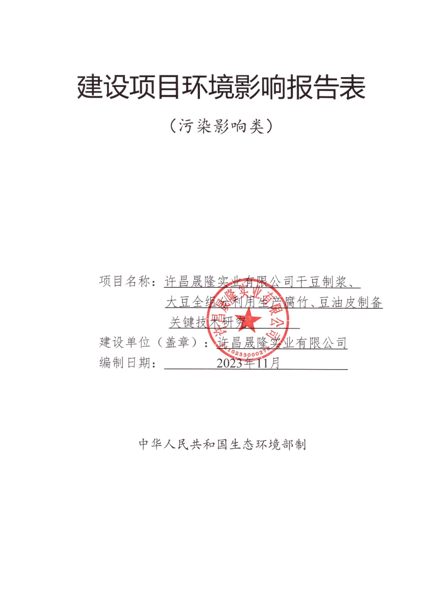
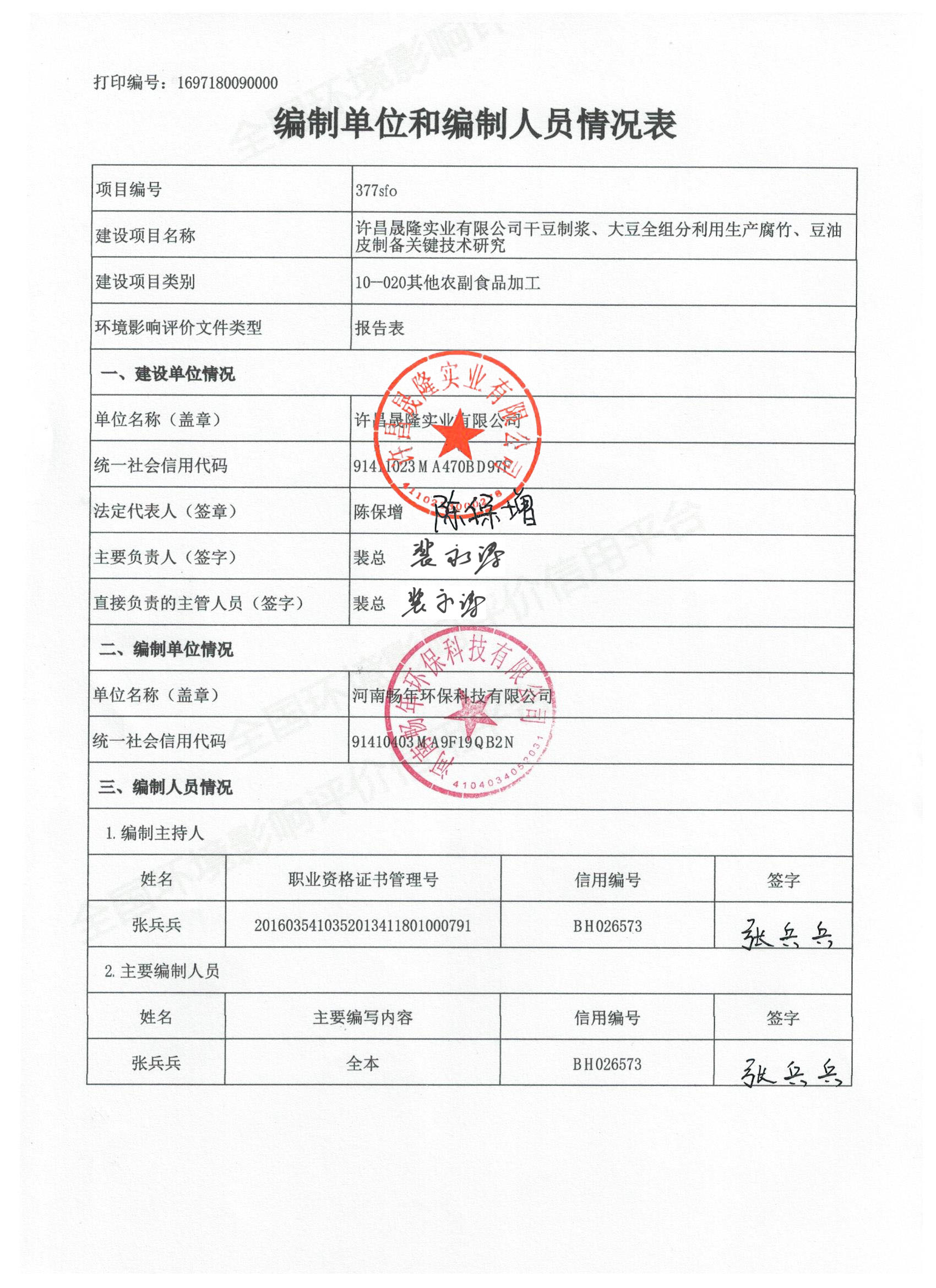
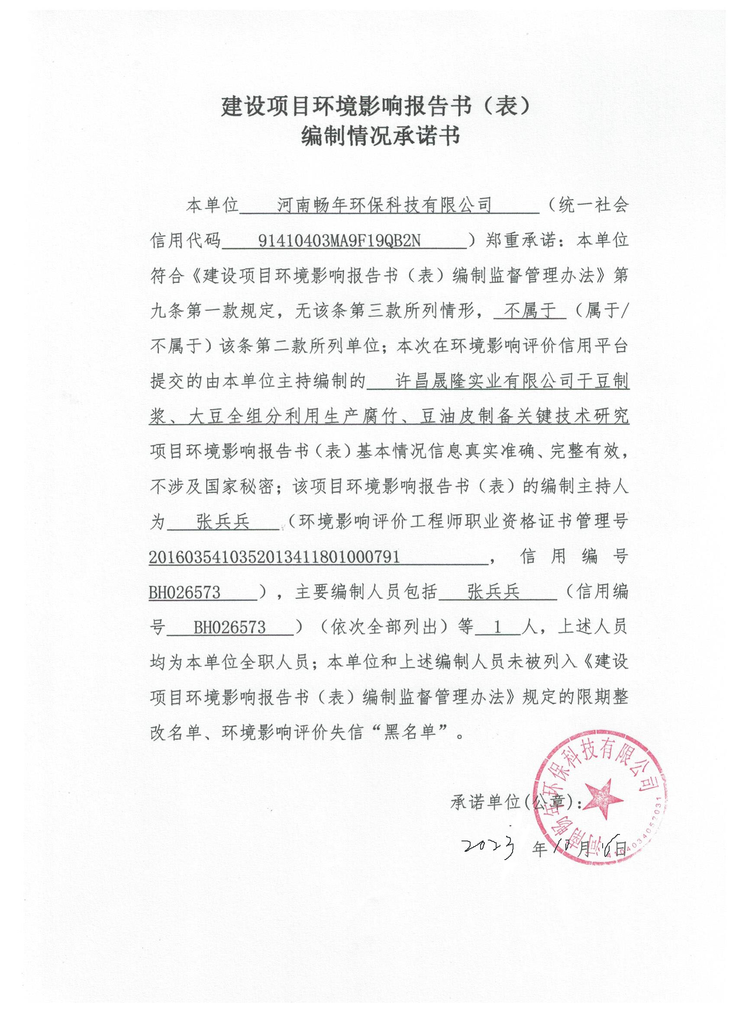
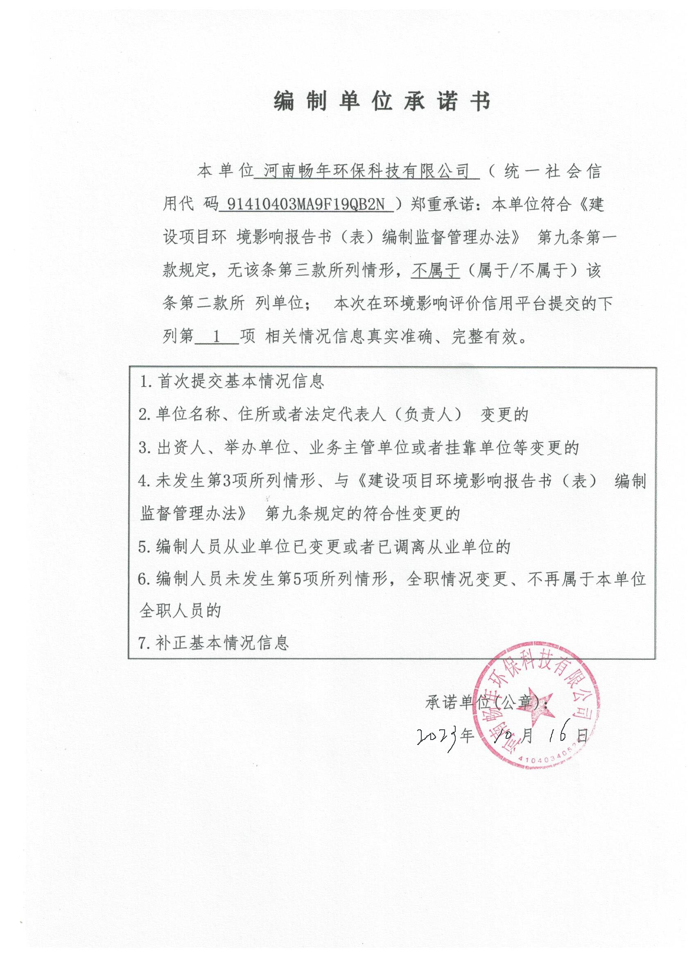
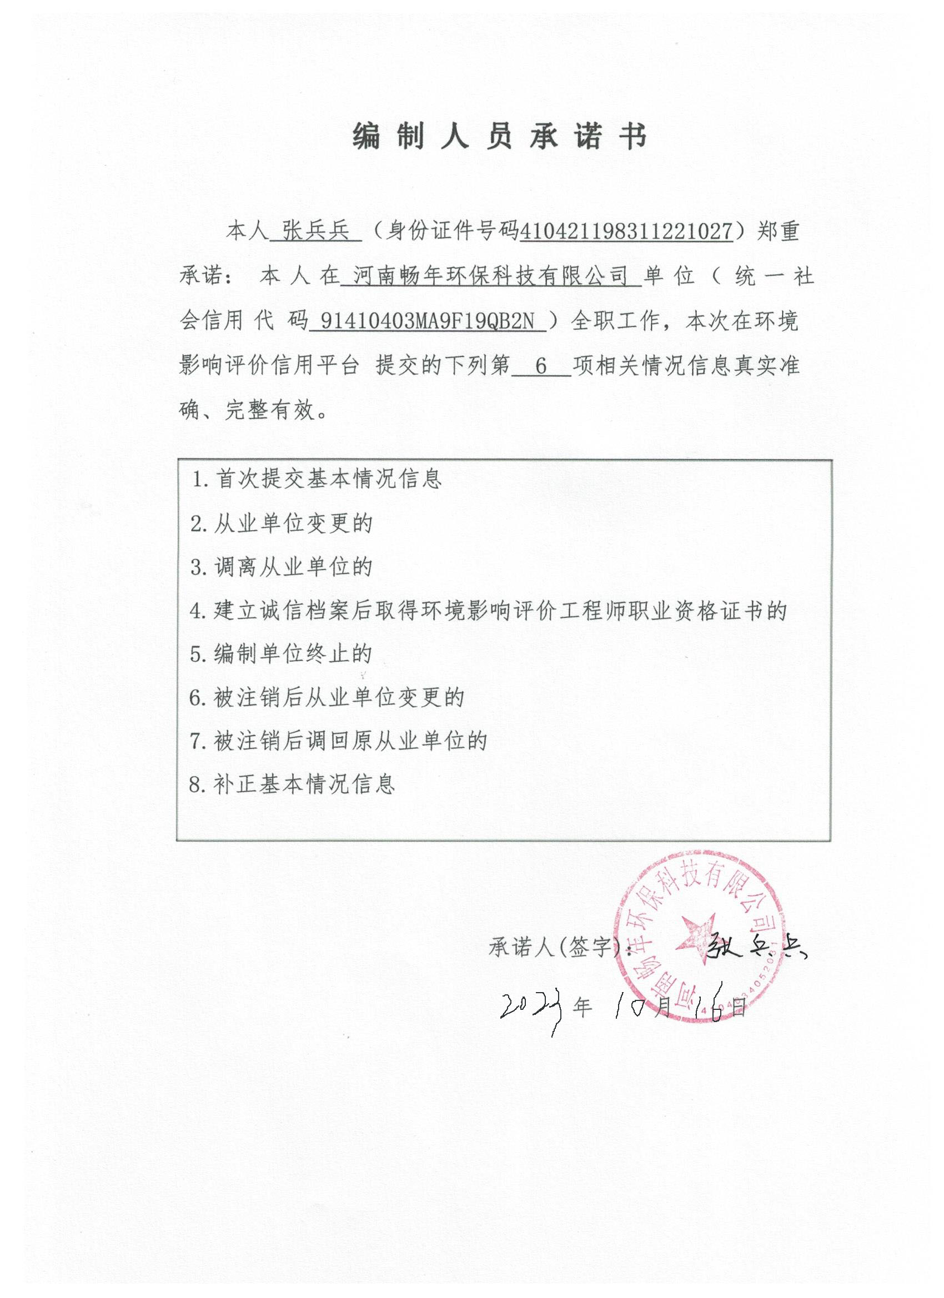
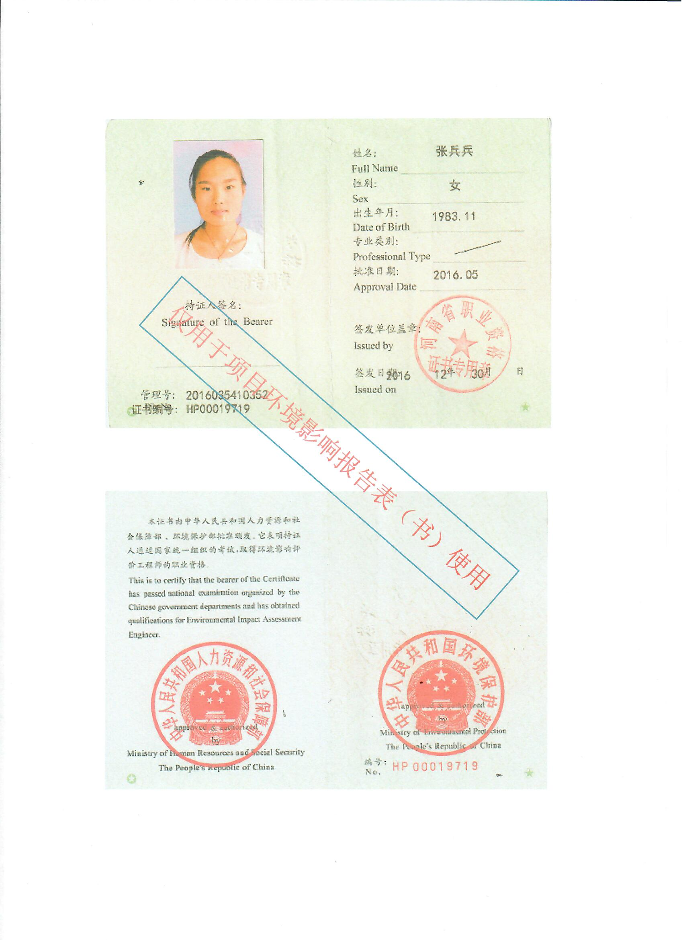
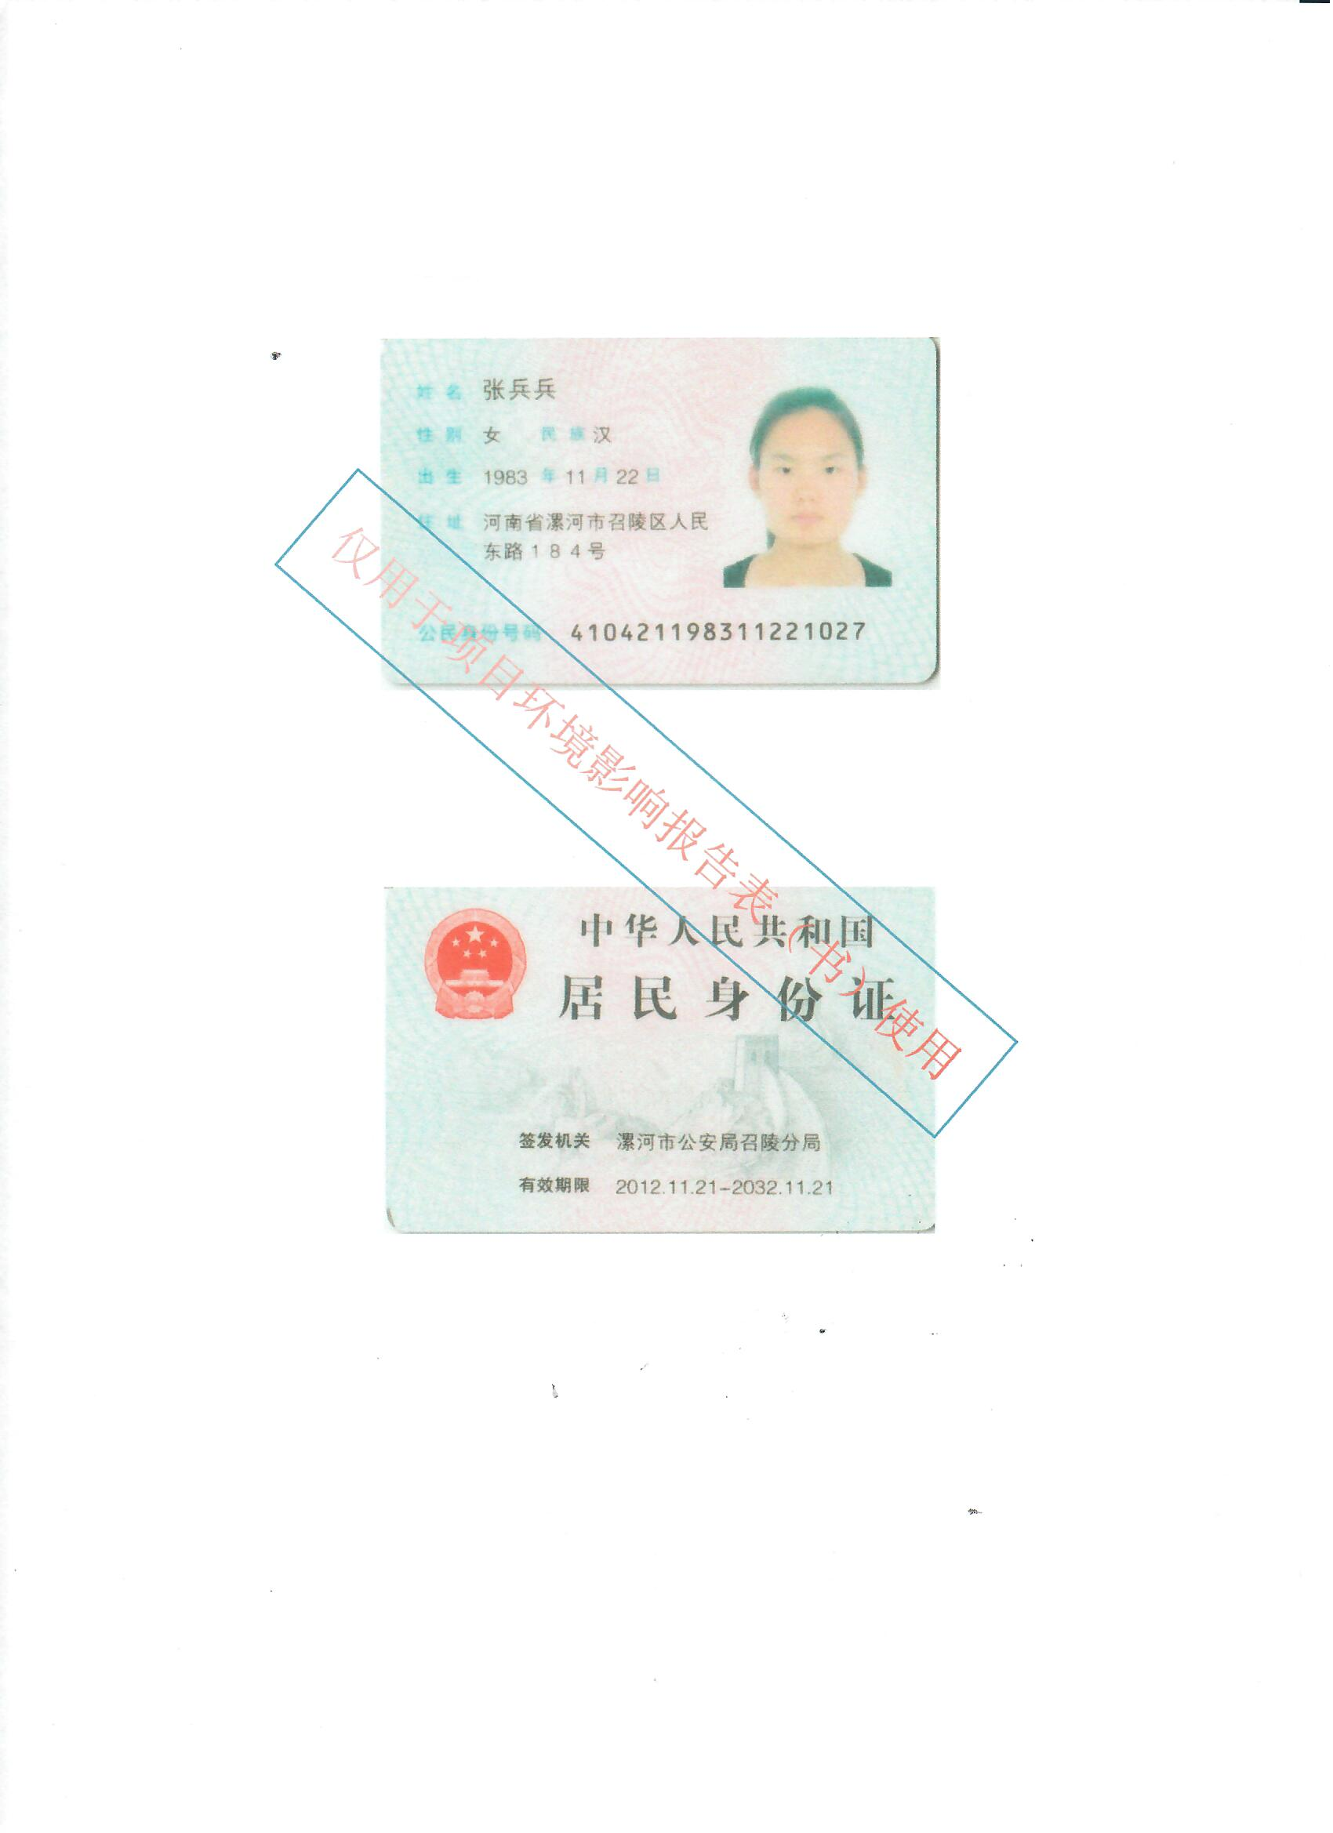

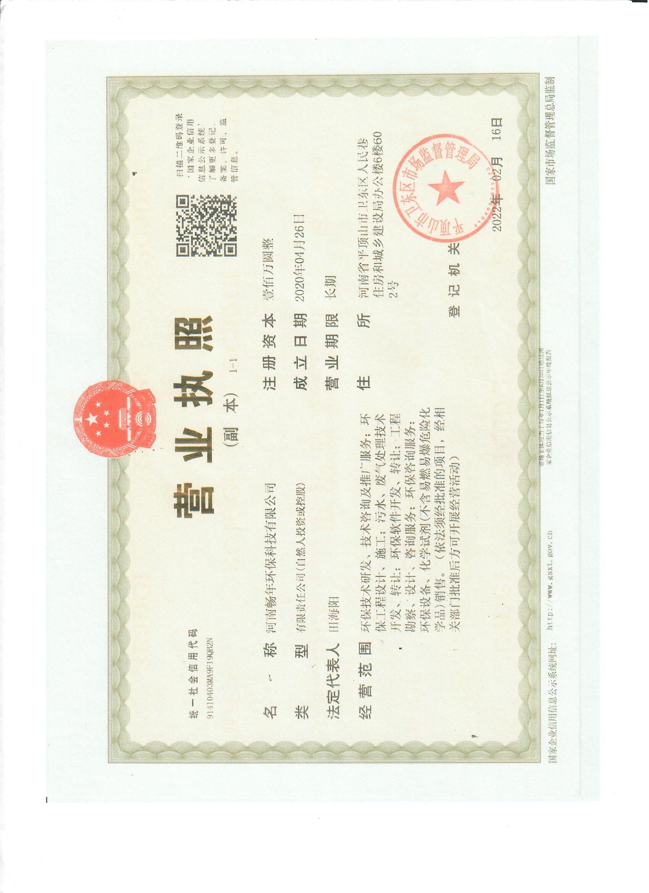
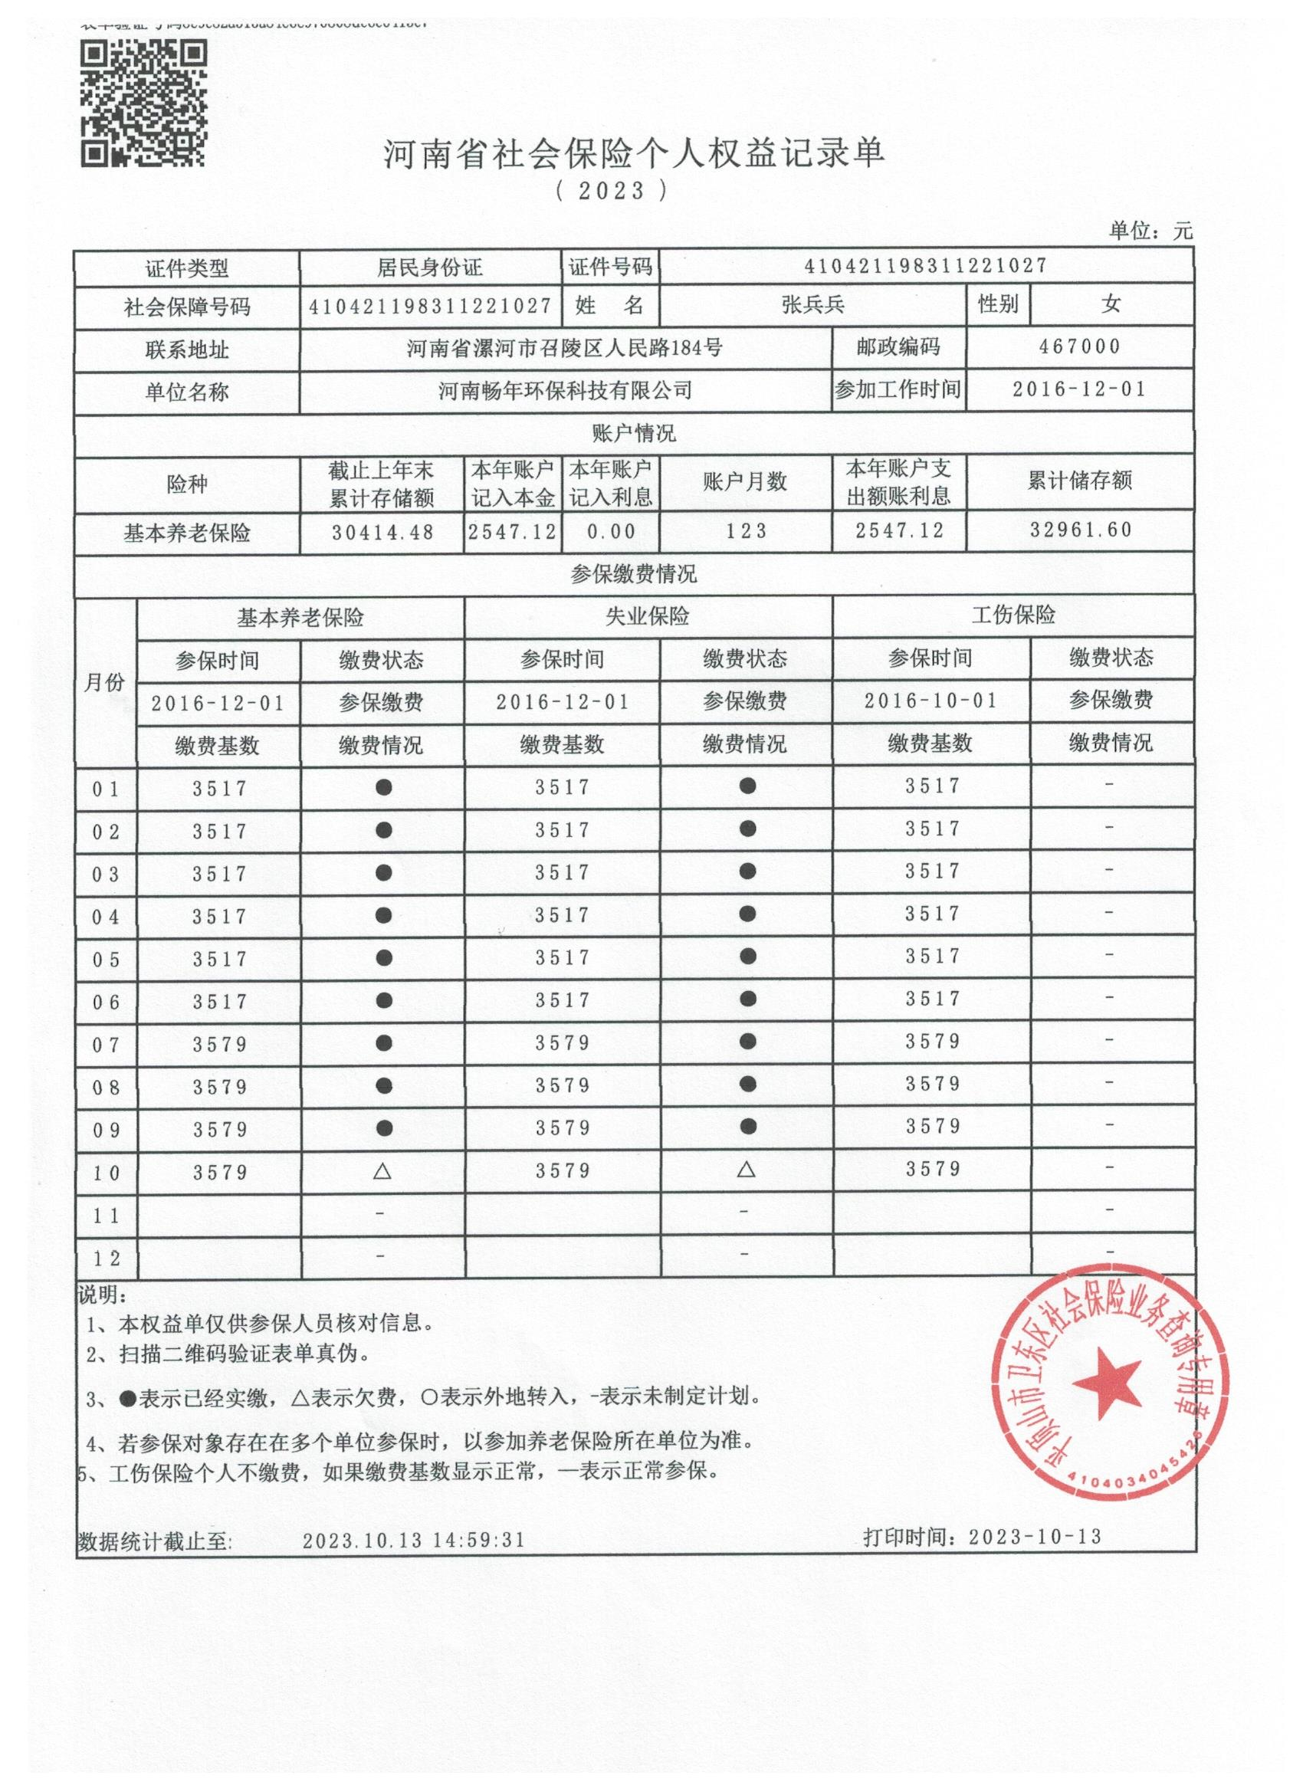
一、建设项目基本情况
建设项目名称 |  | 许昌晟隆实业有限公司干豆制浆、大豆全组分利用生产腐竹、豆油皮制备关键技术研究
项目代码 |  | 2306-411002-04-01-968849
建设单位联系人 |  | 陈宝增 | 联系方式 | 13903993089
建设地点 |  | 河南省许昌市魏都区高桥营街道高新产业园区宏腾路中段
地理坐标 |  | （东经 113 度 49 分 0.030 秒，北纬 34 度 05 分 1.684秒）
国民经济行业类别 |  | C1392 豆制品制造 | 建设项目行业类别 | 十、农副食品加工业13，20、其他农副食品加工139*，豆制品制造
建设性质 |  | 新建（迁建）  改建  扩建  技术改造 | 建设项目  申报情形 | 首次申报项目  不予批准后再次申报项目  超五年重新审核项目  重大变动重新报批项目
项目审批（核准/备案）部门（选填） |  | 许昌魏都区先进制造业开发区管理委员会 | 项目审批（核准/备案）文号（选填） | 2306-411002-04-01-968849
总投资（万元） |  | 20000 | 环保投资（万元） | 79.5
环保投资占比（%） |  | 0.40 | 施工工期 | 6个月
是否开工建设 |  | 否  是： | 用地（用海）面积（m²） | 50206
专项评价设置情况 |  | 无
规划情况 |  | （1）规划名称：许昌市国土空间总体规划（2021-2035年）；  （2）规划名称：许昌市产业集聚区规划纲要；  审批机关：河南省发展和改革委员会；  审批文件及文号：《关于许昌市产业集聚区规划纲要的批复》（豫发改工业〔2021〕535号）；  规划名称：许昌魏都区先进制造业开发区发展规划(2022-2035)；  审批机关：河南省发展和改革委员会。
规划环境影响评价情况 |  | 2017年9月，原许昌市环境保护局对许昌魏都产业集聚区规划环评出具了审查意见，审查意见名称：《关于许昌魏都产业集聚区总体发展规划（2013-2030）环境影响报告书的审查意见》，审查意见文号：许环建审〔2017〕66号。《许昌魏都区先进制造业开发区发展规划（2022-2035）》规划环评正在办理。
规划及规划环境影响评价符合性分析 |  | 1、本项目与许昌市国土空间总体规划（2021-2035年）相符性分析  《许昌市国土空间总体规划》（2021-2035年）2022年已委托编制完成，现已报送河南省人民政府，等待审批。  规划范围：根据《许昌市国土空间总体规划（2021-2035年）》，规划范围包括市域、中心城区两个空间层次。市域范围为许昌市行政辖区，总面积约4978.85平方千米。中心城区范围北至农大路-长葛行政边界所构成的北边界，东至中原路，南至南外环路，西至G311-西外环路-汉风路-灞陵路所构成的西边界，总面积为227平方千米。  规划期限：规划期限为2021年至2035年。基期年为2020年，近期为2025年，远景展望至2050年。  城市性质：以“中部创智之都，共富共美莲城”为目标原景，将许昌市打造为郑州都市圈重要增长极、全国先进制造基地、中部地区交通物流枢纽、中原历史文化名城、中原康养宜居名城。  主体功能定位：落实国家和河南省主体功能区战略格局，加强对魏都区、建安区、长葛市、禹州市作为城市化地区，襄城县、鄢陵县作为农产品主产区的主体功能管控引导。以乡镇、街道为单元进行差异化指引，形成城市化地区、农产品主产区、重点生态功能区三类乡级行政区主体功能体系。农产品主产区定位是保障区域粮食安全和重要农产品供给，推进乡村振兴战略、现代化农业建设的重点区域，要求严格保护耕地和永久基本农田，重点巩固和提高粮食生产能力，支持林果、苗木、蔬菜等特色农业发展，加强一二三产业融合发展。重点生态功能区定位是保障国家和区域生态安全、维护生态系统服务功能、推进山水林田湖草沙系统治理，保持并提高生态产品供给能力的重要区域，要求严格保护生态空间，落实生态环境准入清单，强化生态服务功能，在不影响主体功能定位、不损害生态功能的前提下，适度开发利用特色资源，合理发展适宜性产业。城市化地区定位是人口、产业集聚能力较强，推动高质量发展的主要动力源，区域协调发展的重要支撑点，提升区域综合竞争能力的主要区域，要求完善配套政策，优化空间结构，合理提高国土开发强度，引导城镇人口集聚，提高土地利用效率，提升城镇服务功能和创新功能。  规划分区指引：城镇发展区划分至二级规划分区。按照结构优化、功能提升、弹性发展的总体思路，规划布局居住生活区、综合服务区、商业商务区、工业物流区、绿地休闲区、交通枢纽区、公用设施区、文化创意区、战略预留区、特别用途区十大主导功能分区，明确反映城市总体空间结构和功能布局，便于下层级规划传导落实。其中工业物流区面积约为56.74平方千米，占中心城区范围面积的25.03%。主要集中在许昌经济技术开发区、许昌魏都区先进制造业开发区、许昌高新技术产业开发区、许昌建安区先进制造业开发区。统筹安排城市生产性功能，与周边其他功能区协调好安全防护关系，统筹考虑职住平衡及产城融合。物流仓储区面积约为6.09平方千米，占中心城区范围面积的2.69%。主要集中在苏桥陆港、综合保税区、许昌南站周边及建安区城南商贸物流功能组团，与周边其他功能区协调好安全防护关系。  本项目位于河南省许昌市魏都区高桥营街道高新产业园区宏腾路中段，位于城市化地区，租赁许昌魏都投资总公司（原为河南华丽纸业包装股份有限公司）闲置工业厂房进行改造建设。2015年之前，该项目选址土地为工业用地，2015年《许昌市城市总体规划（2015-2030年）》修编后，将魏都产业集聚区北环以北区域、文峰路以西老园区和八一路西头原产业集聚区西区地块工业用地调整为了商住用地，2016年以来该区域退二进三工作一直未启动，为保障企业正常生产经营，一直保持工业现状使用。2022年，国家启动国土空间规划编制工作，要求工业用地规划占比必须达到60%以上，魏都区据实将原魏都民营科技园现状为工业使用的土地按工业用地（MO）进行了规划，省自然资源厅同意后已上报省政府，2022年度编制的《许昌市国土空间总体规划》（2021-2035年）已将选址地块重新调整为工业用地，现已报送河南省人民政府，等待审批。  本项目现状用地性质为工业用地，符合《许昌市国土空间总体规划》（2021-2035年）。  2、本项目与《河南省发展和改革委员会关于许昌市产业集聚区规划纲要的批复》的符合性  根据《河南省发展和改革委员会关于许昌市产业集聚区规划纲要的批复》（豫发改工业〔2021〕535号），许昌魏都产业集聚区主导产业为装备制造、资源循环利用产业、先进无机非金属材料，空间布局包括三个片区，其中，南片区将魏都环保科技产业园整体调入，建设资源循环利用、装备制造等功能区：将现有规划北片区北侧和南侧部分区域调出，建设装备制造功能区；将魏都高新技术产业园整体调入，建设无机非金属材料功能区。  本项目属于豆制品制造，位于无机非金属材料功能区，使用国内先进生产技术，不属于园区禁止建设项目。  3、本项目与许昌魏都区先进制造业开发区发展规划（2022-2035年）相符性分析  根据《河南省发展和改革委员会关于同意许昌市开发区整合方案的函》（豫发改工业函〔2022〕25号），“许昌魏都产业集聚区”整合后更名为“许昌魏都区先进制造业开发区”。  发展定位：根据国际国内及区域经济和产业发展新趋势，立足魏都区先进制造业开发区发展基础，结合国家、河南省和许昌市相关政策导向，围绕魏都区发展战略要求，对魏都开发区在河南省和许昌市各开发区不同层面分工与定位研判，将魏都区先进制造业开发区发展定位为“一区三基地”。  空间结构：统筹做好与“十四五”规划、国土空间规划等相关规划的有效衔接，按照集聚、集中、集约的发展理念，充分发挥开发区产业集聚集群效应，推动魏都开发区整体空间持续优化、质量品质全面提升、环境发展更加协调，着力构建“三区四园一中心”的总体空间布局结构。  “三区”。即魏都开发区南、中、北三大产业园区。开发区北区主要围绕新材料产业、高端装备制造产业以及创新服务产业等方向，主要布局建设高新技术产业园、高端装备制造产业园，以及服务于整个开发区的工业邻里中心，配套生活、企业服务等设施，重点做好与许昌市中心城区的融合发展。开发区中区、南区主要围绕着节能环保、高端装备制造等产业方向，主要布局建设静脉产业园、北京怀柔产业园和高端装备制造产业园，重点做好与许昌市经济技术开发区的产业衔接和功能衔接。  “四园”。即开发区四大产业园，包括高技术产业园、静脉科技产业园、高端制造产业园（北京怀柔产业园）、高端装备产业园（中部片区）。魏都高新技术产业园，位于开发区的北部片区，重点发展新材料、高新技术产业以及与之相配套的研发、生产、检验、检测、信息服务等生产性服务业产业，围绕许昌“双创宜居示范区”，打造产城融合的科技创新型产业集聚地。静脉科技产业园，位于开发的中部片区，重点围绕固废转运物流、固废处理、再生资源利用，着力打造垃圾处理全产业链，成为许昌“无废城市”建设标志性产业基地。智能制造产业园（北京怀柔产业园），位于开发区的南部片区，重点承接北京怀柔科学城产业转移和双创宜居示范区优质企业外迁，着力打造全市先进制造业示范基地和中小企业孵化基地。高端装备产业园，位于开发区北部片区，重点以万里交科、德通振动为龙头，拉动公路装备全产业链智能化生产，打造中部地区重要的公路装备、建筑装备产业基地。“一心”。即工业邻里中心，位于开发区中部片区，重点围绕开发区产业集聚发展需求，提供生活性、生产性等公共配套服务设施，包括集中配置停车场、行政办公、购物、住宿、餐饮、商务、租赁住房、医疗等配套服务设施，为开发区内职工提供优质的生产生活服务，实现开发区服务功能的提档升级。  主导产业发展重点：装备制造行业、资源循环利用产业、先进无机非金属材料产业等。
规划及规划环境影响评价符合性分析 |  | 本项目属于位于许昌魏都区先进制造业开发区高新技术产业园，项目生产豆制品制造，使用国内先进生产技术，本项目用地为工业用地，符合许昌魏都区先进制造业开发区用地功能布局，符合许昌魏都区先进制造业开发区总体产业功能布局。  4、本项目与《许昌魏都产业集聚区总体发展规划（2016-2030）环境影响报告书及其审查意见》相符性分析  许昌魏都区先进制造业开发区由许昌魏都产业集聚区整合后更名，由于许昌魏都区先进制造业开发区发展规划（2022-2035）规划环评正在办理。本次分析与许昌魏都产业集聚区总体发展规划（2016-2030）环境影响报告书及其审查意见相符性。根据已批复的《许昌魏都产业集聚区总体发展规划（2016-2030）环境影响报告书》，项目与规划环评准入条件和负面清单相符性分析详见表1。  表1 项目与集聚区规划环评准入条件和负面清单相符性分析  序号 类别 负面清单 本项目 相符性  1 管理要求 禁止入驻国家产业结构调整指导目录淘汰、限制类项目 不属于淘汰、限制类 相符  2 装备制造 禁止入驻农用运输车（三轮汽车、低速载货车）等不符合国家现行产业政策的装备制造行业 不涉及 相符  禁止入驻非数控金属切削机床、剪板机、折弯机、弯管机制造项目  禁止入驻水污染物中涉重金属排放的装备制造企业  禁止建设独立的电镀或喷漆生产线  限制含有电镀生产工艺的企业入驻  限制高温磷化工艺  限制有铬钝化工艺  3 现代物流 禁止入驻危险化学品的仓储物流项目 不涉及 相符  禁止入驻涉及重大风险源的物流仓储项目  禁止入驻使用液氨、氟利昂等风险较大或国家明令禁止的含氟制冷剂的冷库物流仓储项目  由上表可知，本项目不在集聚区规划环评负面清单之列，项目符合集聚区环境准入条件。
其他符合性分析 | 1、产业政策符合性  根据《产业结构调整指导目录（2019年本）》及2021年修改决定，本项目不属于限制类和淘汰类；本项目的生产设备不属于《产业结构调整指导目录（2019年本）》及2021年修改决定中落后工艺设备，符合国家产业政策。  2、本项目与“三线一单”相符性分析  （1）许昌市“三线一单”  根据《关于以改善环境质量为核心加强环境影响评价管理的通知》（环环评〔2016〕150号），“三线一单”即：生态保护红线、环境质量底线、资源利用上限和环境准入负面清单，项目建设应强化三线一单约束作用。  ①符合生态保护红线要求  本项目不在市生态保护红线保护范围内，符合。  ②符合环境质量底线要求  本项目污染物产生量较小，并配套环保治理措施，达标排放，不会改变区域环境质量等级，符合环境质量底线要求，符合。  ③符合资源利用上线要求  本项目在现有厂区内建设，不占用新的土地资源，水电均依托现有，不使用地下水资源，不会突破区域资源利用上限，符合。  ④生态环境准入清单  许昌市共划定生态环境管控单元48个，分为优先保护单元、重点管控单元和一般管控单元，环境管控单元内开发建设活动应实施差异化管理，本项目位于河南省许昌市魏都区高桥营街道高新产业园区宏腾路中段，属于重点管控单元，根据许昌市人民政府《关于实施“三线一单”生态环境分区管控的意见》（许政〔2021〕18号）及《许昌市生态环境局关于发布《许昌市“三线一单”生态环境准入清单（试行）》的函》（许环函〔2021〕3号），许昌市生态环境总体准入清单要求管控要求见表2。  表2 许昌市生态环境总体准入清单要求管控要求一览表  纬度 管控要求  空间布局约束 1、禁止新建、扩建单纯新增产能的钢铁、电解铝、水泥、平板玻璃、传统煤化工（甲醇、合成氨）、焦化、铸造、铝用炭素、耐火材料制品、砖瓦窑、铅锌冶炼（含再生铅）等高耗能、高排放和产能过剩的产业项目（符合国家、省产能布局的除外）。2、禁止新建、扩建以煤炭为燃料的陶瓷项目。原则上禁止新建燃煤自备锅炉、自备燃煤机组和燃料类煤气发生炉。3、基本农田保护区、地质灾害易发区、地下矿藏分布区、文物保护单位的保护范围、地下文物埋藏区、水源一级保护区、主要行洪通道、大型基础设施廊道及其控制带为禁止建设区。地表水饮用水源保护区、南水北调中线工程一级保护区、地下水饮用水源、河湖湿地等水源保护地禁止一切可能导致江河源头退化的开发活动和产生水环境污染的工程建设项目；进入饮用水源水体的水质应达到Ⅲ类标准。4、南水北调中线工程许昌段饮用水水源保护区内，禁止设置排污口；禁止使用剧毒和高残留农药，不得滥用化肥；禁止利用渗坑、渗井、裂隙等排放污水和其他有害废弃物。在一级保护区内，禁止新建、改建、扩建与供水设施和保护水源无关的建设项目；在二级保护区内，禁止新建、改建、扩建排放污染物的建设项目。5、执行《许昌市矿产资源总体规划（2008-2020年）》中确定的许昌市主要矿山开采规模要求，例如，铝土矿（露天）最低开采规模（大型不低于100万吨/年，中型不低于30万吨/年，小型不低于6万吨/年）；水泥用灰岩最低开采规模（大型不低于100万吨/年，中型不低于50万吨/年，小型不低于25万吨/年）等。6、农业用地区、文物建设控制地带、水源二级保护区、生态环境屏障区（包括山区、林地以及城市间的生态廊道等）、地质灾害中易发区等为限制建设区。不符合空间布局要求的项目逐步退出。  污染物排放管控 1、新、改、扩建项目主要污染物排放应满足当地总量减排要求。2、推进重点行业绩效分级管理，2021年年底前，重点行业绩效分级A、B级企业力争不低于20%，全省范围内基本消除D级企业；2025年年底前，重点行业绩效分级A、B级企业力争达到70%。3、持续推进污水处理厂建设，沿清潩河流域新建或扩建城镇污水处理厂出水水质主要指标应达到Ⅵ类水标准；其他污水处理厂出水水质主要指标应达到或优于Ⅴ类水标准；污水处理厂其他出水水质指标应达到或优于一级A排放标准。具备条件的污水处理厂应建设尾水人工湿地。  环境风险防控 1、开展饮用水水源规范化建设和饮用水水源地环境状况排查评估以及风险预警，强化对水源保护区管线穿越、交通运输等风险源的风险管理，依法清理饮用水水源保护区内违法建筑和排污口。 2、防范跨界水污染风险，建立上下游水污染防治联动协作机制和水污染事件应急处置联动机制。  资源利用效率要求 1、十四五期间，全市煤炭消费总量控制完成国家、省、市下达目标要求。全市能耗增量控制目标控制完成国家、省、市下达目标要求。2、十四五期间，全市年用水总量控制完成国家、省、市下达目标要求。通过再生水管网建设，实现再生水向电厂、道路广场绿化浇洒及部分水质要求较低的工业用户供水。3、实行严格的耕地保护制度和节约用地制度，提高土地资源利用效率，实现从扩张型发展向内涵式发展的转变。新增建设用地土壤环境安全保障率100%。  本项目位于河南省许昌市魏都区高桥营街道高新产业园区宏腾路中段，生态环境准入清单管控要求相符性分析见表3。  表3 项目与许昌魏都产业集聚区生态环境准入清单相符性分析一览表  纬度 管控要求  空间布局约束 1、禁止建设独立的电镀或喷漆生产线，严格限制含有电镀、高温磷化、铬钝化生产工艺的企业入驻。2、禁止新建、扩建、改建燃用高污染燃料的项目（集中供热、热电联产设施除外）。3、北区现代物流组团禁止入驻危险化学品及涉及重大风险源的物流仓储项目，南区临近颍汝干渠退水河段一侧工业企业入驻应当严格管控，污染较重的工业企业布置于远离颍汝干渠退水河段一侧；生活服务组团（天宝路街道）禁止工业企业入驻并逐步搬迁现有企业。4、严格落实规划环评及批复文件要求，规划调整修编时应同步开展规划环评。5、新建、改建、扩建“两高”项目须符合生态环境保护法律法规和相关法定规划，满足重点污染物排放总量控制、碳排放达峰目标、生态环境准入清单、相关规划环评和相应行业建设项目环境准入条件、环评文件审批原则要求。6、鼓励延长集聚区主导产业下游产业链，符合集聚区功能定位的项目入驻。  污染物排放管控 1、新建涉VOCs排放的工业涂装等重点行业企业实行区域内VOCs排放等量或倍量削减替代。2、集聚区必须配备完善的污水处理厂、垃圾转运等设施。加快集聚区完善集聚区内污水管网等基础设施建设，确保集聚区废水全收集、全处理。3、新建“两高”项目应按照《关于加强重点行业建设项目区域削减措施监督管理的通知》要求，依据区域环境质量改善目标，制定配套区域污染物削减方案，采取有效的污染物区域削减措施，腾出足够的环境容量。已出台超低排放要求的“两高”行业建设项目还应满足超低排放要求。4、新建耗煤项目还应严格按规定采取煤炭消费减量替代措施，不得使用高污染燃料作为煤炭减量替代措施。5、加快产业集聚区内村庄搬迁工作，避免工业、居住混杂，降低污染物对居民点影响。  环境风险防控 1、集聚区应成立环境应急组织机构，制定突发环境事件应急预案，配套建设突发事件应急物资及应急设施，并定期进行演练。2、园区内企业按照《企业事业单位突发环境事件应急预案备案管理办法（试行）》的要求，相关企业事业应制定完善的环境应急预案，并报环境管理部门备案管理，并落实有关要求。3、涉重金属及危险化学品生产、储存、使用等企业在拆除生产设施设备、污染治理设施时，要事先制定残留污染物清理和安全处置方案。  资源利用效率要求 1、建设再生水回用配套设施，提高再生水利用率。2、加快集聚区基础设施建设，实现集聚区内生产、生活集中供水，逐步取缔关闭企业自备地下水井。  本项目为新建项目，行业类别为农副食品加工业中的豆制品制造，主要生产腐竹和豆油皮，不属于准入清单中的禁止或限制类项目，且不属于“两高”项目。生活污水经化粪池处理后排入污水管网进入许昌市鸿瀚环境技术管理有限公司。车间和设备清洗废水经污水处理站处理后排入污水管网进入许昌市鸿瀚环境技术管理有限公司。纯水制备废水用于车间地面清洗和厂区绿化，蒸汽清净下水外售企业或者洗浴中心。生产产生少量异味加强车间通风换气，对车间加强日常清理工作。包装异味加强车间密闭措施，强化生产过程管理，减小对环境影响。污水处理站恶臭定期喷洒除臭剂、及时清运污泥、加强厂区绿化。一般固废得到合理处置，在严格落实环保措施的前提下，污染物均可达标排放，环境风险可控。因此，本项目建设符合生态环境准入清单要求。  ⑤生态环境分区管控  根据《许昌市人民政府关于实施“三线一单”生态环境分区管控意见》（许政〔2021〕18号），许昌全市共划定生态环境管控单元48个，主要分为优先保护单元、重点管控单元、一般管控单元，管控单元内实施差异管理。  其中，重点管控单元主要推动空间布局优化和产业结构升级，按差别化的生态环境准入要求，坚决遏制“两高”项目盲目发展，深化污染治理，提高资源利用效率，减少污染物排放，防控环境风险，稳步改善生态环境质量。  本项目位于河南省许昌市魏都区高桥营街道高新产业园区宏腾路中段，属于重点管控单元，行业类别为农副食品加工业中的豆制品制造，主要生产腐竹和豆油皮，不属于禁止类项目，且不属于“两高”项目；在严格落实环保措施的前提下，污染物可达标排放，生态环境风险可控。  综上分析，本项目建设符合许昌市“三线一单”生态环境分区管控要求，符合许昌魏都产业集聚区生态环境准入清单要求。  3、项目与《许昌市2023年碧水保卫战实施方案》（许环委办〔2023〕5号）相符性分析  为贯彻党的二十大精神，落实国、省、市工作部署，深入打好碧水保卫战，构建“三水统筹”治理格局，推动全市水生态环境质量改善，按照《河南省生态环境保护委员会办公室关于印发<河南省2023年碧水保卫战实施方案>的通知》（豫环委办〔2023〕5号）文件要求，制定本方案。  三、主要任务  （五）开展污水资源化利用  16、积极推动再生水循环利用。加强区域再生水循环利用，转变高耗水发展方式，缓解区域水资源供需矛盾，建立污染治理、生态保护、循环利用有机结合的区域再生水循环利用体系，不断提升再生水利用率，促进水生态环境质量改善。2023年完成许昌市再生水输送工程建设。  18、实施工业废水循环利用工程。推进企业、工业园区根据内部废水水质特点，围绕过程循环和回用，实施废水循环利用技术改造，完善废水循环利用装备和设施，促进企业间串联用水、分质用水、一水多用和梯级利用，提升企业水重复利用率。新建企业和园区要在规划布局时，统筹供排水、水处理及循环利用设施建设，推动企业间的用水系统集成优化。积极创建工业废水循环利用试点企业。  相符性：本项目生活污水经化粪池处理后排入污水管网进入许昌市鸿瀚环境技术管理有限公司。车间和设备清洗废水经污水处理站处理后排入污水管网进入许昌市鸿瀚环境技术管理有限公司。纯水制备废用于车间地面清洗和厂区绿化、蒸汽清净下水外售企业或者洗浴中心使用。企业涉及废水无法回用于食品生产。  （六）统筹做好其他水生态环境保护工作  20、推动企业绿色转型发展。严格落实环境准入，落实“三线一单”生态环境分区管控体系，构建以“三线一单”为空间管控基础、环境影响评价为环境准入把关、排污许可为企业运行守法依据的生态环境管理框架。在造纸、焦化、氮肥、农副食品加工、皮革、印染、有色、原料药制造、电镀等重点水污染物排放行业，深入推进清洁生产审核，减少单位产品耗水量和单位产品排污量，促进企业废水厂内回用。  相符性：经分析，本项目符合许昌市“三线一单”生态环境分区管控要求。不属于重点水污染物排放行业。  4、项目与《河南省重污染天气通用行业应急减排措施制定技术指南（2021年修订版）》相符性分析  为提高重污染天气应对能力，提升精细化管控水平，保障应急减排清单编制质量，统一和规范行业减排措施，实现工业减排全覆盖，根据生态环境部《重污染天气重点行业应急减排措施制定技术指南（2020年修订版）》相关要求，在生态环境部39个重点行业基础上，结合我省工业污染特征、企业治理水平、管理能力等，调整和新增了矿石（煤炭）采选与加工、纺织印染与服饰制造、有机化工、肥料制造（除煤制氮肥）、活性炭制造、塑料制品、珍珠岩加工、磨料磨具、金属表面处理及热处理加工、电池制造、汽修、商砼（沥青）搅拌站等12个省级重点行业绩效分级标准。对国家39个重点行业和省级12个重点行业外的其他行业，制定了通用行业绩效指标，将涉气企业分为三种污染排放类型，即涉PM、涉VOCs和涉锅炉/炉窑排放企业。对涉PM与涉VOCs企业的管控制定了基本要求，对涉锅炉/炉窑企业制定了差异化管控要求。  基本要求是指各类企业必须达到的最低要求，达不到要求的应限期整改，整改完成后才能按照绩效指标要求进行评定。未开展绩效评级的企业如无特殊原因应列入采暖季错峰停产减排清单，其他季节预警期间采取停产减排措施，并优先列入其他临时强化措施停产减排清单。  省级差异化管控要求主要针对涉锅炉/炉窑污染企业，设置了A、B、C三级绩效指标。企业属于《产业结构调整指导目录（2019年本）》限制类工艺或装备的不能列入A、B级，属于淘汰类工艺或装备的不能参与绩效评级。  当同一企业跨两类或三类污染工序（涉PM、VOCs、锅炉/炉窑）时，应分工序分别评定，并执行相应级别的应急减排措施，企业总体绩效以所含污染工序中绩效评级较差的为准。  相符性：本项目不涉及含VOCs原料、无粉料原料，生产过程无粉尘产生，无有机废气产生，生产车间均密闭。  5、项目选址可行性分析  项目位于许昌魏都区高桥营街道高新产业园区宏腾路中段，租用许昌魏都投资总公司闲置工业厂房及厂院进行改造建设，场地原为河南华丽纸业包装股份有限公司，已停产。本项目周边距离最近的敏感点为北侧76m裕达小区、北侧75m处许昌新城学校、南侧256m优乐养怡园。本项目附近的河流主要为西侧182m清潩河。本项目生产产生少量异味加强车间通风换气，对车间加强日常清理工作。包装异味加强车间密闭措施，强化生产过程管理，减小对环境影响。污水处理站恶臭定期喷洒除臭剂、及时清运污泥、加强厂区绿化，对周围敏感点影响不大。生活污水经化粪池处理后排入污水管网进入许昌市鸿瀚环境技术管理有限公司。车间和设备清洗废水经污水处理站处理后排入污水管网进入许昌市鸿瀚环境技术管理有限公司。纯水制备废用于车间地面清洗和厂区绿化、蒸汽清净下水外售企业或者洗浴中心使用。废水排放属于间接排放，对周边环境影响较小。噪声设备采取基础减震、厂房隔声等措施，尽量减轻对周围环境的影响。  本项目为新建项目，新建项目场地原为河南华丽纸业包装股份有限公司，主要为产品为纸制品。2012年08月取得《关于河南华丽纸业包装股份有限公司年产1.8亿平方米瓦楞纸箱及1亿平方彩印包装（箱）项目环境影响报告表的批复》，批复文号为许环建审〔2012〕140号。2020河南华丽纸业包装股份有限公司停产清算，企业停止全部生产活动。根据现场勘查，原河南华丽纸业包装股份有限公司生产设备已全部拆除。本项目位于河南省许昌市魏都区高桥营街道高新产业园区宏腾路中段，位于城市化地区，租赁许昌魏都投资总公司（原为河南华丽纸业包装股份有限公司）闲置工业厂房进行改造建设。2015年之前，该项目选址土地为工业用地，2015年《许昌市城市总体规划（2015-2030年）》修编后，将魏都产业集聚区北环以北区域、文峰路以西老园区和八一路西头原产业集聚区西区地块工业用地调整为了商住用地，2016年以来该区域退二进三工作一直未启动，为保障企业正常生产经营，一直保持工业现状使用。2022年，国家启动国土空间规划编制工作，要求工业用地规划占比必须达到60%以上，魏都区据实将原魏都民营科技园现状为工业使用的土地按工业用地（MO）进行了规划，省自然资源厅同意后已上报省政府，2022年度编制的《许昌市国土空间总体规划》（2021-2035年）已将选址地块重新调整为工业用地，现已报送河南省人民政府，等待审批。  本项目租赁地块从用地历史及用地性质分析，现状工业用地符合最新的《许昌市国土空间总体规划》（2021-2035年）、《许昌市魏都区先进制造业开发区发展规划（2022-2035）用地功能布局示意图》，选址可行。根据许昌魏都区先进制造业开发区管理委员会出具的情况说明，许昌魏都区先进制造业开发区管理委员会同意本项目入驻。

二、建设项目工程分析
建设内容 | 一、项目背景  许昌晟隆实业有限公司在许昌市魏都区依法注册。企业租用现有厂房建设干豆制浆、大豆全组分利用生产腐竹、豆油皮制备关键技术研究项目，项目生产自动化、标准化，属于国内先进生产技术。厂址位于河南省许昌市魏都区高桥营街道高新产业园区宏腾路中段，租赁现有厂房、仓库、办公及其他辅助用房，购置制浆系统、SL1003型腐竹生产线、包装机等生产设备。项目总投资20000万元。根据企业备案，企业全自动化腐竹项目计划分3期建设，根据企业设计方案本次评价仅针对一期建设内容60条腐竹生产线，后期新增全自动化豆浆和豆腐生产车间及二期120条腐竹生产线、三期200条腐竹生产线需要另行开展环境影响评价。  按照《中华人民共和国环境保护法》、《中华人民共和国环境影响评价法》和《建设项目环境保护管理条例》（国务院第682号令）的要求，该项目需进行环境影响评价。依据《建设项目环境影响评价分类管理目录》（2021年版）的规定，本项目属于“十、农副食品加工业13，20、其他农副食品加工139*”中“豆制品制造”，根据环境管理部门要求，应编制环境影响报告表。  二、项目组成及主要建设内容  本项目主要建设内容详见表4：  表4 项目组成及主要建设内容一览表  工程类别 工程内容 工程内容及规模 备注  主体工程 生产车间 湿法粉碎、涂布或喷浆、加热脱水成皮（型）、切割成条、定长切断、烘干、纯水制备等。5876.4m²，厂区东北侧 租赁  包装车间 1153.68m²，厂区北侧 租赁  辅助工程 原料库 1587m²，厂区西北侧 租赁  成品库 1788m²，厂区北侧 租赁  办公室 3间，厂区东侧，504m² 租赁  冷库 厂区中间，1424.62m² 租赁  会议室 1间，厂区东侧，144m² 租赁  公用工程 给水 市政供水 /  排水 雨污分流；污水经处理排入污水管网进入许昌市鸿瀚环境技术管理有限公司 依托租赁车间  电力 市政电网 /  环保工程 废气 包装袋封口异味 车间密闭措施，强化生产过程管理 新建  生产异味 加强车间通风换气，对车间加强日常清理工作 新建  污水处理站恶臭 定期喷洒除臭剂、及时清运污泥、加强厂区绿化  废水 职工生活污水 经化粪池处理后排入污水管网进入许昌市鸿瀚环境技术管理有限公司 新建  车间和设备清洗废水 经污水处理站处理后排入污水管网进入许昌市鸿瀚环境技术管理有限公司 新建  纯水制备废水 车间地面清洗和厂区绿化 新建  蒸汽清净下水 外售作为企业用水或者洗浴中心用水 新建  噪声 设备减振、厂房隔声 新建  固废 一般固废暂存间10m² 新建  生活垃圾，垃圾桶收存定期环卫清运 新建  三、项目主要设备等事项  项目主要设备详细见表5。  表5 项目主要设备一览表  序号 设备名称 型号 数量 备注  1 制浆系统 / 2套 制浆  2 SL1003型腐竹生产线 / 60条 腐竹、豆油皮生产  3 10T/H的纯水设备 / 1台 纯水制备  4 包装机 / 2台 包装  5 冷冻设备 / 1套 冷冻  6 非道路移动机械 / 若干 达到国三及以上排放标准  经对照《产业结构调整目录（2019年本）》及《国家发展改革委关于修改<产业结构调整指导目录（2019年本）>的决定》（第49号令），项目采用的设备均不属于鼓励类、限制类、淘汰类内容，为允许类。  四、产品方案  项目产品方案见下表。  表6 项目产品方案  序号 产品类别 年产量 备注  1 腐竹 10000t /  2 豆油皮 500t /  五、原辅材料及能源消耗  项目所需的主要原辅材料见表7。  表7 项目主要原辅材料及能源消耗  序号 名称 单位 数量 备注  1 大豆 t/a 10500 外购合格供应商提供脱皮豆产品，不含杂质  2 包装袋 个/年 525000 根据市场需求，按照不同规格包装  3 包装箱 个/年 63000 根据市场需求，按照不同规格包装  4 食用油 t/a 210 /  5 蒸汽 t/a 30000 宏伟热力蒸汽  6 电 kW·h 126万 市政电网  7 水 m³/a 95196.12 供水管网  8 制冷剂 / / /  六、工作制度及劳动定员  项目劳动总定员为120人，年工作时间为300天。两班制，每班工作12小时，职工不在厂区食宿。  七、公用工程  （1）用水  项目用水由城镇自来水提供，生产运营过程中用水主要为员工生活用水、湿法粉碎用水、地面和设备清洗用水、绿化用水。  ①生活用水  本项目劳动定员120人，不在厂区食宿。参照《建筑给水排水设计标准》（GB50015-2019），生活用水定额平均为40～60L/人·天，本项目员工用水定额按50L/人·天计，则本项目员工生活用水量为1800m³/a（6.0m³/d）。  ②湿法粉碎用水  项目大豆用量为10500t/a。干豆和水量的比例为1：6，则该工段用水量为210m³/d（63000m³/a），用水为纯水，纯水制备率约80%。故所需新鲜水用量为262.5m³/d，78750m³/a。  ③地面和设备清洗用水  本项目定期冲洗地面和清洗生产车间设备。地面冲洗用水量参考《建筑给排水设计规范》（GB50015-2019），每1m²用水量为2~3L，本次取2L，项目需冲洗的主体工程生产车间面积为11829.7m²，每次清洗用水量为23.6594m³/d，每天拖洗一次，车间地面冲洗用水量共23.6594m³/d，7097.82m³/a，地面清洗用水使用纯水制备废水，不新增新鲜用水。设备每天冲洗一次，根据企业提供资料，设备清洗用水30m³/d，9000m³/a。  ④绿化用水  企业绿地面积约15887m²，主要植被为灌木丛，每平方米每年按照0.9立方水计算，则绿化用水量为47.661m³/d，14298.3m³/a，部分用水为纯水制备废水，用量28.8406m³/d，8652.18m³/a。补充新鲜用水18.8204m³/d，5646.12m³/a。绿化用水全部蒸发。  （2）排水  项目全厂采用“雨污分流”的原则，其中雨水排入市政雨水管网。  ①生活污水  生活用水量为1800m³/a，排放系数取0.8，则生活污水排放量为1440m³/a，经化粪池处理后进入市政污水管网排入许昌市鸿瀚环境技术管理有限公司处理。  ②纯水制备废水  湿法粉碎所需新鲜水用量为262.5m³/d，78750m³/a。纯水制备效率为80%，则纯水制备废水量为52.5m³/d，15750m³/a，其中23.6594m³/d，7097.82m³/a用于车间地面清洗，28.8406m³/d，8652.18m³/a用于厂区绿化。  ③清净下水  本项目清净下水主要为蒸汽冷凝水，项目生产过程均采用蒸汽间接加热，蒸汽冷却会产生冷凝水，经企业核实，项目蒸汽冷凝水产生量约90t/d（27000t/a）。外售用于其他企业生产或者洗浴中心。  ④车间和设备清洗废水  设备和车间冲洗水用水量共计53.6594m³/d，16097.82m³/a。排放系数取0.9，则废水排放量为48.29346m³/d，14488.038m³/a。经厂区污水处理站处理后与生活污水一起进入污水管网排入许昌市鸿瀚环境技术管理有限公司处理。  项目水平衡图见图1。  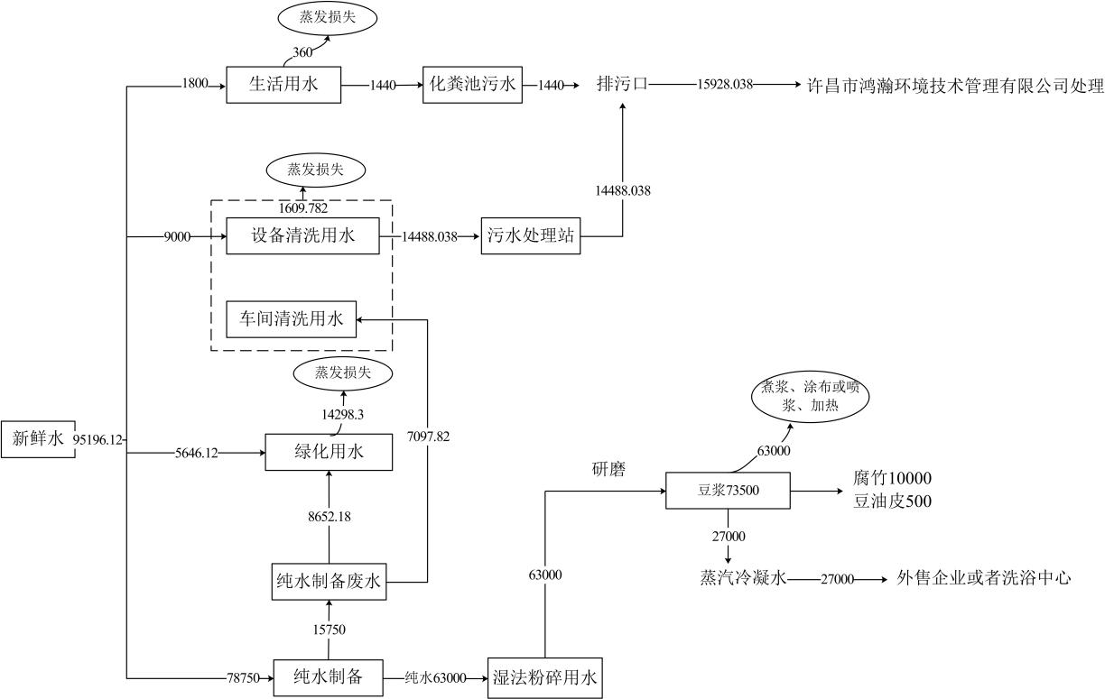  图1 本项目水平衡示意图（m³/a）  八、厂区平面布局  根据项目平面布置图，本项目办公区与生产区分离，布局较为合理，物流顺畅，卫生条件和交通运输均满足企业需求。
工艺流程和产排污环节 | - 施工期工艺流程和产排污环节  项目租赁车间进行建设，仅涉及厂房改造和设备拆除与安装，无厂房建设，仅涉及环保设施安装。因此无施工期工艺流程和产排污环节。  - 运营期工艺流程和产排污环节  1、项目工艺流程及产污环节如下图所示。  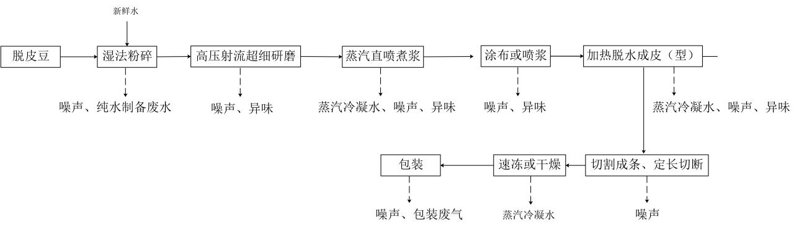  图2 项目生产工艺及产排污流程图  （1）湿法粉碎：脱皮豆和水按1：6比例，进入粉碎机进行粉碎。此过程产生噪声和纯水制备废水。  （2）高压射流超细研磨：大豆粉碎颗粒的多相流导入特别设计的微通道，使产生空化效应的射流对射撞击与震荡，利用空化和对撞产生的综合高密度能量，使多相流高效的均质、乳化和粉碎。设备设计压力140MPa，高速射流流速可达400-450米/秒，其强烈的剪切、对撞和空化作用使得浆料中的固体悬浮颗粒得到充分破碎。系统核心部件采用超硬材料，能连续稳定的对含大颗粒的流体进行粉碎。工作稳定，流量大，使用寿命长，粉碎效果卓越。利用高压射流磨制备全组分植物性液态产品，无需除渣，干物质利用率接近100%。能有效改善产品细度，提高蛋白利用率，减少稳定剂用量，甚至实现零添加，同时提升产品的稳定性。此过程产生噪声和异味。
工艺流程和产排污环节 | （3）蒸汽直喷煮浆：通过流体力学仿真设计的高效射流混合器，将豆浆与高温蒸汽实现连续化在线混合，从而使得豆浆在极短的时间内升温到煮浆温度，然后进入到连续式的保温系统进行恒温灭酶，从而实现全自动、连续化在线煮浆。加热蒸汽宏伟热力公司供汽。此过程产生噪声、异味和蒸汽冷凝水。  （4）涂布或喷浆：将煮沸豆浆涂至涂布机上或者输送带。此过程产生噪声、异味。  （5）加热脱水成皮（型）：在涂布机上或者输送带上加热揭皮。加热蒸汽宏伟热力公司供汽。此过程产生噪声、异味和蒸汽冷凝水。  （6）切割成条、定长切断：腐竹或者豆油皮按照包装大小切割。此过程产生噪声。  （7）速冻或干燥：将腐竹或者豆油皮在冷库中冷冻得到新鲜产品，或者在灭菌室对包装袋和产品90℃灭菌后包装得到新鲜产品。烘干车间蒸汽烘干得到干燥产品。烘干使用宏伟热力蒸汽。此过程产生蒸汽冷凝水。  （8）包装：将半成品称重、装袋、封口。半成品装袋后，装箱、入库。此过程产生噪声和包装废气。  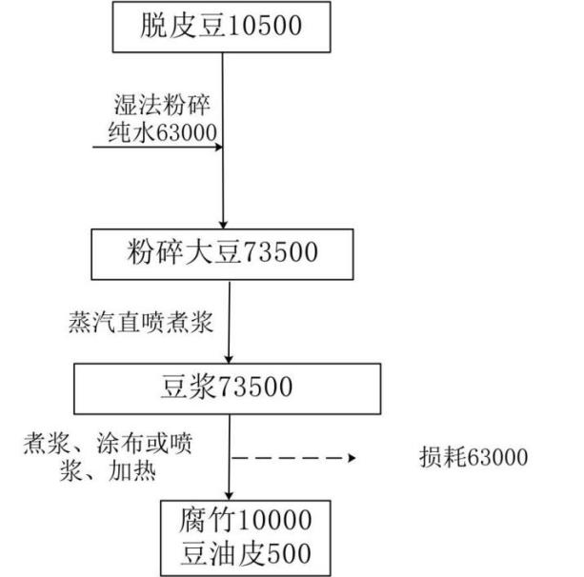  图3 项目物料平衡图 t/a  2、项目冷冻工艺流程及产污环节如图4所示。  图4 项目冷库冷藏、冷冻工艺流程及产污环节图  本工程采用环保型R-404A制冷剂作为制冷系统的制冷工质，泵强制循环，下进上出供液。主要包括压缩机、冷凝器、膨胀阀，蒸发器和控制系统等。考虑到冻结、制冰和冰库的制冷负荷较小，为了简化制冷系统，将冻结、制冰和冰库与冻结物冷藏合用一个制冷系统，蒸发温度为－29℃。当冻结时，蒸发温度为－70℃。  环保型R-404A制冷剂由HFC125、HFC-134a和HFC-143混合而成，比例为R404A=44%R125+4%R134A+52%143A。在常温下为无色气体，在自身压力下为无色透明液体，R-404A适用于中低温的新型商用制冷设备、交通运输制冷设备或更新设备。最接近于R-502，该制冷剂适用于所有R-502可正常运作的环境。  由于R404A属于HFC型非共沸环保制冷剂（完全不含破坏臭氧层的CFC、HCFC），得到目前世界绝大多数国家的认可并推荐的主流低温环保制冷剂，广泛用于新冷冻设备上的初装和维修过程中的再添加。符合美国环保组织EPA、SNAP和UL的标准，符合美国采暖、制冷空调工程师协会（ASHRAE）的A1安全等级类别（这是最高的级别，对人身体无害）。分子式：CHF₂CF₃/CF₃CH₂F/CH₃CF₃；沸点（101.3KPa~C）：-46.1；临界温度℃：72.4；临界压力（KPa）：3688.7；液体密度g/cm³，25℃：1.045；破坏臭氧潜能值（ODP）：0；全球变暖系数值（GWP）：3850  本项目采用R-404A制冷剂12（CCl₂F₂，R12）：是R-404A制冷剂中应用较多的一种，主要以中、小型食品库、家用电冰箱以及水、路冷藏运输等制冷装置中被广泛采用。R12具有较好的热力学性能，冷藏压力较低，采用风冷或自然冷凝压力约0.8-1.2KPa。R12的标准蒸发温度为－29℃，属中温制冷剂，用于中、小型活塞式压缩机可获得－70℃的低温。而对大型离心式压缩机可获得－80℃的低温。  制冷工艺过程：  从蒸发器出来的R-404A制冷剂的低温低压蒸汽被吸入压缩机内，压缩成高压高温的过热蒸汽，然后进入冷凝器。由于高压高温过热R-404A制冷剂的温度高于其环境介质的温度，且其压力使R-404A制冷剂能在常温下冷凝成液体状态，因而排制冷凝器时，是经冷却、冷凝形成高压常温的R-404A制冷剂液。高压常温的R-404A制冷剂液通过节流阀时，因节流而减压，在压力降低的同时，R-404A制冷剂因沸腾蒸发吸热使其本身的温度也相应下降，从而变成了低压低温的R-404A制冷剂液。把这种低压低温的R-404A制冷剂液引入蒸发器吸热蒸发，即可使其周围空气及物料的温度下降而达到制冷的目的。从蒸发器出来的低压低温R-404A制冷剂气重新进入压缩机，从而完成一个制冷循环。然后重复上述过程。  项目制冷工艺为常用的工业制冷剂，无毒无害，过程中无大气污染物排放。制冷过程中的水蒸气冷凝水为清净下水，产生量较小，直接用于厂区洒水抑尘。  3、工程运营期主要产污环节见下表。  表8 工程污染因素分析汇总一览表  类别 产污环节 主要污染物 排放情况  废气 车间生产 异味 加强车间通风换气，对车间加强日常清理工作  包装 异味 车间密闭措施，强化生产过程管理  污水站 氨、硫化氢 定期喷洒除臭剂、及时清运污泥、加强厂区绿化  废水 职工生活污水 COD、NH₃-N、SS、氨氮、BOD₅ 经化粪池处理后排入污水管网进入许昌市鸿瀚环境技术管理有限公司  设备和地面冲洗废水 COD、NH₃-N、SS、氨氮 厂区污水处理站处理后进入许昌市鸿瀚环境技术管理有限公司  纯水制备废水 清净水 地面清洗和厂区绿化  蒸汽冷凝水 清净水 外售作为企业用水或者洗浴中心用水  噪声 生产 设备运行、冷库冷冻或冷藏 连续排放  固体 废物 职工生活 生活垃圾 收集后由环卫部门定期清运  原料包装 废包装 暂存于一般固废暂存间，定期外售  污水站 污泥 污泥处置公司直接密闭清运处置  纯水制备 纯水制备废滤芯 更换时由厂家回收
与项目有关的原有环境污染问题 | 新建项目场地原为河南华丽纸业包装股份有限公司，主要为产品为纸制品。2012年08月取得《关于河南华丽纸业包装股份有限公司年产1.8亿平方米瓦楞纸箱及1亿平方彩印包装（箱）项目环境影响报告表的批复》，批复文号为许环建审〔2012〕140号。项目位于许昌魏都产业集聚区宏腾大道与滨河路交叉口东北角，总占地面积66670m²（合100亩），总投资34000万。瓦楞纸箱工艺：瓦楞原纸-压楞-粘合-印刷-模切-粘钉-成品纸箱；彩印包装（箱）工艺：瓦楞原纸-压楞-粘合-印刷，部分产品根据需方要求在表面粘聚丙烯薄膜，之后再与单面瓦楞纸黏合即为成品箱板纸，然后经模切、钉或粘成箱子成品。生产废水主要为清洗墨盒、墨辊废水，建设水解酸化+好氧工艺污水处理站，生产废水和生活污水经污水处理站处理后达到《污水综合排放标准》（GB8978-1996）表4二级标准，排入集聚区管网，之后进入许昌宏源污水净化有限公司进行深度处理。印刷、烘干工段挥发的有机废气经集气罩收集，采取活性炭吸附装置吸附处理后高空排放（排气筒高度不低于15m）。项目高噪声源（印刷机、钉箱机、裱纸机、模切机）采取减震、隔声等措施降噪。项目生产固废分类收集，边角料集中收集在固废暂存间（20m²）由打包机打包后定期外卖；废油墨桶、废活性炭收集危废暂存库（20m²）暂存后定期交由危险废物处置资质的单位回收处置，危险废物转运实行五联单制度；生活垃圾交由环卫部门统一处置。  河南华丽纸业包装股份有限公司产生污染物均得到合理处置，现已停止生产，不存在环境问题。

三、区域环境质量现状、环境保护目标及评价标准
区域环境质量现状 | 一、环境空气质量现状  本项目位于河南省许昌市魏都区宏腾路西段魏都高新技术产业园3号厂房，所处区域属于环境空气二类功能区，其环境空气质量应执行《环境空气质量标准》（GB3095-2012）及其修改单二级标准。本次评价选择2022年作为评价基准年，采用《许昌市环境监测年鉴（2022年度）》中的监测数据，评价因子主要为基本污染物SO₂、NO₂、PM_{2.5}、PM₁₀、O₃、CO。项目所在区域环境空气质量现状达标情况见表9。  表9 区域环境空气质量现状达标情况一览表  污染物 评价指标 现状浓度 （µg/m³） 标准值 （µg/m³） 占标率 （%） 达标情况  PM_{2.5} 年平均质量浓度 47 35 134.3 不达标  PM₁₀ 年平均质量浓度 85 70 121.4 不达标  SO₂ 年平均质量浓度 8 60 13.3 达标  NO₂ 年平均质量浓度 23 40 57.5 达标  CO 24小时平均质量浓度 0.7mg/m³ 4mg/m³ 17.5 达标  O₃ 日最大8小时平均质量浓度 108 160 67.5 达标  由表9可知，本项目所在区域2022年SO₂、NO₂、O₃、CO均达到《环境空气质量标准》（GB3095-2012）及其修改单二级标准，而PM_{2.5}、PM₁₀则存在超标现象。因此，项目所在区域属于环境空气质量不达标区。  根据《许昌市2023年蓝天保卫战实施方案》（许环委办〔2023〕3号），通过持续推进产业结构优化调整、深入推进能源结构调整、持续加强交通运输结构调整、强化面源污染治理、推进工业企业综合治理、加快挥发性有机物治理、强化区域联防联控、强化大气环境治理能力建设等工作，2023年许昌市环境空气质量会进一步好转。  二、地表水  本项目运营期间废水通过市政污水管网排入许昌市鸿瀚环境技术管理 有限公司进行深度处理，最终达标排入清潩河内。项目纳污水体为清潩河，其水质执行《地表水环境质量标准》（GB3838-2002）Ⅲ类水质标准。本次评价采用《许昌市环境监测年鉴（2022年度）》中清潩河高村桥断面水质监测数据，评价因子为基本污染物pH、COD、NH₃-N、TP，其地表水环境质量现状达标情况见表10。  表10 地表水环境质量监测结果一览表  断面名称 监测结果 单位 pH值 COD BOD₅ NH₃-N TP  高村桥 年均值 mg/L 8 14 1.7 0.21 0.072  Ⅲ类标准限值 mg/L 6~9 20 4 1.0 0.2  超标率 % 0 0 0 0 0  达标情况 达标 达标 达标 达标 达标  由表10可知，清潩河高村桥断面地表水环境质量满足《地表水环境质量标准》（GB3838-2002）Ⅲ类标准要求，区域地表水环境质量较好。  三、环境噪声  根据《许昌市人民政府关于印发许昌市声环境功能区调整方案（2021）的通知》（许政〔2022〕46号），本项目所在区域声环境功能区划为3类，应执行《声环境质量标准》（GB3096-2008）中规定的3类功能区标准。厂界应执行《声环境质量标准》（GB3096-2008）3类标准。根据现场踏勘，拟建项目所在区域内无大型噪声污染源，区域声环境质量整体较好，能够满足《声环境质量标准》（GB3096-2008）3类标准要求。  四、地下水  根据《环境影响评价技术导则地下水环境》（HJ 610-2016），本项目属于“N轻工，107其他食品制造”中的“除手工制作和单纯分装外的”，为Ⅳ类项目。无地下水环境质量评价等级，无需调查地下水环境质量。  五、土壤环境  根据《环境影响评价技术导则土壤环境（试行）》（HJ 964—2018），本项目属于“其他行业”。无土壤环境质量评价等级，无需调查土壤环境质量。  六、生态环境状况  项目周围以城市生态系统为主，生态结构相对简单。树木以人工种植林为主。区域内没有大型哺乳类野生动物，也没有国家和地方重点保护的珍稀濒危动物，不属于特殊保护地区、社会关注地区、生态脆弱区和特殊地貌景观区。区域气候和土壤条件适宜植物生长，生态环境良好。
环境保护目标 | 表11 主要环境保护目标  环境要素 环境保护对象名称 性质 方位 离最近场界距离（m） 规模（人） 环境执行标准  地表水环境 清潩河 景观 W 182 / 《地表水环境质量标准》（GB3838-2002）Ⅲ类标准  环境空气 裕达小区 居住 N 76 1000 《环境空气质量标准》（GB 3095—2012）二级  许昌新城学校 学校 N 75 2000  优乐养怡园 养老院 S 256 500  声环境 厂界外1m / 《声环境质量标准》（GB3096-2008）3类标准  地下水 流经本项目附近区域地下水 / 《地下水质量标准》（GB/T14848-2017）Ⅲ类标准
污染物排放控制标准 | 1、废气  项目废气排放执行《恶臭污染物排放标准》（GB14554-93）限值要求，标准值见下表。  表12 废气污染物排放标准  标准名称及类别 污染因子 标准值  《恶臭污染物排放标准》（GB14554-93） 氨 无组织排放监控浓度限值 1.5mg/m³  硫化氢 无组织排放监控浓度限值 0.06mg/m³  2、废水  本项目运营期生活污水执行《污水综合排放标准》（GB8978-1996）表4三级标准和《许昌市鸿瀚环境技术管理有限公司进水水质要求》。  具体标准限值见下表：  表13 污水排放标准 单位：mg/L  污染物 三级标准  《污水综合排放标准》（GB8978-1996）表4三级标准 pH COD BOD₅ SS NH₃-N  6~9 500 300 400 /  《许昌市鸿瀚环境技术管理有限公司进水水质要求》 pH COD BOD₅ SS NH₃-N  6~9 1500 400 1300 35  3、噪声  本项目营运期厂界噪声执行《工业企业厂界环境噪声排放标准》（GB12348-2008）中3类标准，具体标准详见表14。  表14 工业企业厂界环境噪声排放标准  工业企业厂界 环境噪声排放标准 时段 昼间LAeq（dB） 夜间LAeq（dB）  3类标准 65 55  4、固废  一般工业固体废物执行《一般工业固体废物贮存和填埋污染控制标准》（GB18599-2020）中相关要求。
总量控制指标 | 本项目实施后，废水主要为员工生活污水、设备和地面冲洗废水，污水总量为53.0935m³/d，15928.038m³/a，生活污水经化粪池处理后进入许昌市鸿瀚环境技术管理有限公司。设备和地面冲洗废水经厂区污水处理站处理后通过污水管网排入许昌市鸿瀚环境技术管理有限公司，处理达标后排入清潩河。  根据工程分析，本项目化学需氧量、氨氮出厂量为1.3090t/a、0.2744t/a；入环境量为（COD：30mg/L、氨氮：1.5mg/L）：0.4778t/a、0.0239t/a。

四、主要环境影响和保护措施
施工期环境保护措施 | 本项目租赁厂房进行生产，不再新建建筑物。因此，本项目不再对施工期进行评价，只对项目营运期进行环境影响分析。
运营期环境影响和保护措施 | 一、废气  1、运营期废气  营运期废气主要为工艺废气及包装袋封口废气、污水处理站恶臭。  （1）工艺废气及包装袋封口废气  项目工艺废气主要为湿法粉碎、高压射流超细研磨、蒸汽直喷煮浆、涂布或喷浆、加热脱水成皮（型）工段产生的少量异味，评价要求加强车间通风换气，减小对环境影响。另外，企业需对车间加强日常清理工作（生产固废须做到日产日清，设备和地面每日完工后及时清洗，保持车间地面卫生），以避免废弃物长期堆置，防止蚊蝇及恶臭滋生。  项目设置包装流水线，使用包装袋525000个/年，为购置的成品PE塑料袋，封口工序采用电热将袋口处进行热压，使接口处融合封装，过程产生少量非甲烷总烃，封口处面积较小，根据排放源统计调查产排污核算方法和系数手册292塑料制品行业，参考塑料制品吸塑-裁切产污系数1.9千克/吨-产品，按照包装袋单重2g计算，废气产生量1.995×10⁻³t/a，由于生产食品为腐竹和豆油皮包装，仅在封口处产生少量废气，因此实际包装过程产生废气远少于1.995×10⁻³t/a，产生量较小，对周边环境影响较小。本次评价仅对此部分废气进行定性分析，不进行定量分析，评价要求加强车间密闭措施，强化生产过程管理，减小对环境影响。  （2）污水处理站恶臭  本项目废水进入污水处理站处理过程中会产生少量恶臭气体，主要为氨、硫化氢。根据美国EPA对城市污水处理厂恶臭污染物产生情况的研究，每去除1gBOD₅可产生0.0031g氨及0.00012g硫化氢，根据本项目废水处理情况，污水处理站BOD₅处理量为1.4343t/a，则本项目污水处理站恶臭污染物产生量分别为氨0.0044t/a、硫化氢0.0002t/a。污水处理站恶臭污染物主要为氨、硫化氢，产生量为氨0.0044t/a、硫化氢0.0002t/a。产生量较小，项目周边环境敏感点较远，通过对污水处理站定期喷洒除臭剂、及时清运污泥、加强厂区绿化等措施，可以减少对周围环境的影响。  本项目无组织废气排放情况见表15。  表15 本项目无组织废气产生及排放情况表  污染源位置 污染源名称 污染物名称 产生量t/a 排放量t/a 排放速率kg/h 排放时间h 面源面积m² 面源高度m  污水处理站 恶臭气体 氨 0.0044 0.0044 0.0006 7200 100 4  硫化氢 0.0002 0.0002 2.78×10⁻⁵  表16 大气污染物无组织排放量核算表  序号 排放口编号 产污环节 污染物 主要污染防治措施 国家或地方污染物排放标准 年排放量/（t/a）  标准名称 浓度限值/（mg/m³）  1 DA001 污水处理站 氨 喷洒除臭剂、及时清运污泥、加强厂区绿化 《恶臭污染物排放标准》（GB14554-93） 1.5 0.0044  硫化氢 0.06 0.0002  无组织排放总计  无组织排放总计 氨 0.0044  硫化氢 0.0002  表17 大气污染物年排放量核算表  序号 污染物 年排放量/（t/a）  1 氨 0.0044  2 硫化氢 0.0002  综上所述，项目废气处理设施处理后排放能够满足相关排放标准，对周边环境影响较小。  表18 本项目建成后营运期废气污染源监测计划  监测点位 监测项目 监测频次  废气 厂界无组织 氨、硫化氢 1次/半年  二、废水  1、项目废水产排情况  本项目废水主要为生活污水、纯水制备废水、车间和设备冲洗废水、蒸汽清净下水。  ①生活污水  生活用水量为1800m³/a，排放系数取0.8，则生活污水排放量为1440m³/a，经化粪池处理后经市政污水管网排入许昌市鸿瀚环境技术管理有限公司处理。  ②纯水制备废水  湿法粉碎所需新鲜水用量为262.5m³/d，78750m³/a。纯水制备效率为80%，则纯水制备废水量为52.5m³/d，15750m³/a，其中23.6594m³/d，7097.82m³/a用于车间地面清洗，28.8406m³/d，8652.18m³/a用于厂区绿化。  ③清净下水  本项目清净下水主要为蒸汽冷凝水，项目生产过程均采用蒸汽间接加热，蒸汽冷却会产生冷凝水，经企业核实，项目蒸汽冷凝水产生量约90t/d（27000t/a）。外售用于其他企业生产或者洗浴中心。  ④车间和设备清洗废水  设备和车间冲洗水用水量共计53.6594m³/d，16097.82m³/a。排放系数取0.9，则废水排放量为48.29346m³/d，14488.038m³/a。经厂区污水处理站处理后排入许昌市鸿瀚环境技术管理有限公司处理。  2、废水处理措施及处理效果分析
运营期环境影响和保护措施 | ①污水处理站处理规模及工艺  根据工程分析，本项目营运期进入污水站废水总量为48.29346m³/d，14488.038m³/a。类比《河南传祥豆制品有限公司年产2000吨豆制品加工生产项目、年产1000t蔬菜调料包项目竣工环境保护验收监测报告表》，综合废水水质为COD：241mg/L、BOD₅：147mg/L、氨氮：14.1mg/L、SS：232mg/L。项目厂区污水处理站处理规模为60m³/d，可满足项目需求，处理工艺为“调节池+A/O+沉淀池”，参照《排污许可证申请与核发技术规范 水处理通用工序（HJ1120-2020）》附录A，为可行技术，工艺流程图详见图5。  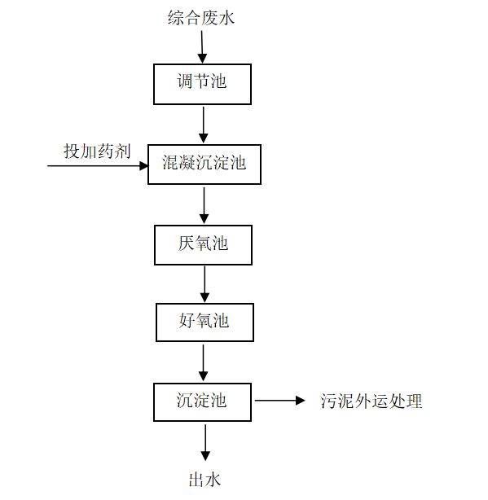  图5 项目污水处理站处理工艺  废水处理工艺简介：  厂区综合废水先进入调节池，调节池的主要作用是调节水量，均衡水质，保证污水处理站连续运行，调节池出水后自流进入混凝沉淀池，根据企业提供资料，项目每吨废水投加PAC150~190g/h，PAM4~5g/h，废水经混凝沉淀后自流入A/O池，A池在兼性厌氧菌的作用下将不溶性有机物水解为溶解性有机物，将难生物降解的大分子物质转化为易生物降解的小分子物质，从而提高废水的可生化性；O池中设置有生物填料，在生物填料上附着有一层生物膜，生物膜对于水中的有机物进行吸附、吸收、降解，从而使废水中的有机物得以充分净化，经过缺氧-好氧处理后，能有效的去除氨氮，经好氧池处理后的污水进入沉淀池，通过沉淀实现固液分离，污水达标排放。  项目厂区污水处理站处理效率类比《河南传祥豆制品有限公司年产2000吨豆制品加工生产项目、年产1000t蔬菜调料包项目竣工环境保护验收监测报告表》于2023年07月04-05日对污水处理站的验收监测数据：COD去除效率最低：73.2%，BOD₅去除效率：67.23%，SS去除效率最低：76.77%，氨氮去除效率最低：63.35%。  表19 项目污水处理效率及污染物排放情况  序号 污染物 COD BOD₅ SS NH₃-N  1 设备、车间清洗废水总量（m³/a） 14488.038  污染物产生浓度（mg/L） 241 147 232 14.1  污染物产生量（t/a） 3.4916 2.1297 3.3612 0.2043  厂区污水处理站处理效率（%） 73.2 67.23 76.77 63.35  污水处理站处理后污染物浓度（mg/L） 65 48 34 5.17  2 生活污水总量（m³/a） 1440  污染物产生浓度（mg/L） 300 140 200 28  污染物产生量（t/a） 0.432 0.2016 0.2880 0.0403  化粪池处理效率（%） 15 10 30 /  化粪池处理后污染物浓度（mg/L） 255 126 140 28  3 混合废水量（m³/a） 15928.038  混合污染物浓度（mg/L） 82.18 55.05 43.58 17.23  污染物排放量（出厂界量）（t/a） 1.3090 0.8768 0.6941 0.2744  污染物排放量（入环境量）（t/a） 0.4778 - - 0.0239  4 《污水综合排放标准》（GB8978-1996）表4三级标准 500 300 400 -  许昌市鸿瀚环境技术管理有限公司进水水质要求 1500 400 1300 35  许昌市鸿瀚环境技术管理有限公司出水浓度（mg/L） 30 - - 1.5  3、地表水环境影响分析  （1）项目废水处理可行性分析  许昌市鸿瀚环境技术管理有限公司位于许昌市北外环清潩河东岸路南，始建于2003年，规划收水范围为文峰路以西、南海街以北、西外环以东、连和路以南的区域，主要收集许昌魏都产业集聚区内工业废水和区域生活污水。处理工艺包括预处理系统、好氧池、深度处理系统、高效浅层气浮处理系统（备用）以及污泥处理系统，设计规模为40000m³/d，厂区废水总排口设计出水水质为《城镇污水处理厂污染物排放标准》（GB18918-2002）及其修改单一级A标准。2020年许昌市鸿瀚环境技术管理有限公司进行了Ⅳ类水提标改造工程，设计处理能力不变，设计进水水质为COD1500mg/L、BOD₅400mg/L、SS1300mg/L、氨氮35mg/L，设计出水水质为COD30mg/L、BOD₅10mg/L、SS10mg/L、氨氮1.5mg/L。  污水处理厂目前收水量在15000吨/天左右，占4万吨/天处理规模的37.5%左右，剩余处理负荷 63.5%，从运行负荷上看，本项目建成后，废水排放量约为 53.0935m³/d，占污水厂规划处理能力的比例很小（0.13%），对污水处理厂运行影响不大，不会对处理厂的运行负荷造成冲击，污水处理厂可以负担本项目废水的处理负荷。  经工程分析，项目废水水质能满足许昌市鸿瀚环境技术管理有限公司进水水质要求。  综上所述，项目运营期产生的废水对地表水环境影响较小，措施可行。  （2）项目废水污染源排放信息如下表所示  表20 项目废水类别、污染物及污染治理设施信息表  序号 废水类别 污染物种类 排放去向 排放规律 治理措施 排放口编号 排放口设置是否符合要求 排放口类型  污染治理设施标号 污染治理设施名称 污染治理设施工艺  1 生活污水 COD、氨氮、SS、BOD₅ 进入城市污水处理厂 间断排放，排放期间流量不稳定且无规律，但不属于冲击型排放 TW001 化粪池 生化 DW001 ☑是 □否 ☑企业总排 □雨水排放 □清净下水排放 □温排水排放 □车间或车间处理设施排放口  2 车间和设备清洗废水 COD、氨氮、SS、BOD₅ 进入城市污水处理厂 间断排放，排放期间流量不稳定且无规律，但不属于冲击型排放 TW002 厂区污水处理站 混凝沉淀，厌氧好氧法 DW001 ☑是 □否 □企业总排 □雨水排放 □清净下水排放 □温排水排放 ☑车间或车间处理设施排放口  表21 废水污染物排放执行标准表  序号 排放口 标号 排放口类型 地理坐标 污染物 种类 国家或地方污染物排放标准及其他按规定商定的排放协议  名称 浓度限值  1 DW001 一般排放口 东经113.816535，北纬34.084085 COD 许昌市鸿瀚环境技术管理有限公司进水水质指标和《污水综合排放标准》（GB8978-1996）表4三级标准 500mg/L  NH₃-N 35mg/L  SS 400mg/L  表22 废水污染物排放信息表  序号 排放口编号 污染物种类 排放浓度（mg/L） 年排放量（t/a） 排放标准  1 DW001 COD 30 0.4778 《污水综合排放标准》（GB8978-1996）表4三级标准、许昌市鸿瀚环境技术管理有限公司进水水质要求  NH₃-N 1.5 0.0239  全厂排放口合计（入环境量） COD 0.4778  NH₃-N 0.0239  表23 本项目建成后营运期废水污染源监测计划  监测点位 监测项目 监测频次  废水 污水总排出口 流量、pH值、化学需氧量、氨氮、总氮、总磷、悬浮物、五日生化需氧量、动植物油类 1次/半年  三、地下水、土壤  本项目主要为豆制品制造，根据《环境影响评价技术导则 地下水环境》（HJ610-2016）附录A，本项目属于“107、其他食品制造”，属于Ⅳ类项目，不需要开展地下水环境影响评价。  根据拟建项目特点，项目土壤环境影响类型为“污染影响型”，依据《环境影响评价技术导则 土壤环境（试行）》（HJ964-2018）判定，本项目属于“其他行业”，无土壤环境质量评价等级，无需进行土壤环境质量评价。  项目正常生产状况下，废气经处理后可达标排放，生产废水经污水处理站处理后达标排放，各类固废均得到合理安全的处置，在采取各项措施的前提下，项目的建设不会对地下水和土壤产生明显的影响。本项目用地范围内均进行了硬化防渗措施，为避免运营期非正常情况下化粪池、污水处理站及污水管道泄漏对地下水和土壤的不利影响，建设单位采取源头控制、分区防渗等措施，具体如下：  （1）源头控制  本项目污染源主要为废气、综合废水、固废，企业应加强管理，做好节能减排和清洁生产工作，一方面减少污染物产生量，另一方面降低污染物排放浓度和排放量。源强的降低可以在发生泄漏时减轻对地下水、土壤的影响。  对化粪池、污水处理站等要经常检查及日常维护，尽量减少生产工艺的事故发生，及时发现问题及时处理，以防止可能发生的污染物跑、冒、滴、漏，将泄露的环境风险事故降低到最低程度。  四、噪声  4.1 室内声源等效室外声源声功率级模型  声源位于室内，室内声源可采用等效室外声源声功率级法进行计算。设靠近开口处（或窗户）室内、室外某倍频带的声压级或A声级分别为Lp1和Lp2。若声源所在室内声场为近似扩散声场，则室外的倍频带声压级可按下式近似求出：  Lp2=Lp1－（TL＋6）  式中：Lp1——靠近开口处（或窗户）室内某倍频带的声压级或A声级，dB；Lp2——靠近开口处（或窗户）室外某倍频带的声压级或A声级，dB；TL——隔墙（或窗户）倍频带或A声级的隔声量，dB，本项目取25dB。  4.2 户外声传播的衰减模型  （1）室外声源在预测点的声压级计算  户外声传播衰减包括几何发散（A_{div}）、大气吸收（A_{atm}）、地面效应（A_{gr}）、屏障屏蔽（A_{bar}）、其他多方面效应（A_{misc}）引起的衰减。根据声源声功率级或靠近声源某一参考位置处的已知声级（如实测得到的）、户外声传播衰减，计算距离声源较远处的预测点的声级，用下式计算：  L_{p}（r）=L_{p}（r_{o}）+DC–（A_{div}+A_{bar}+A_{atm}+A_{gr}+A_{misc}）  式中：  L_{p}（r）—距声源r处的A声级，dB（A）；  L_{p}（r_{o}）—参考位置ro处A声级，dB（A）；  DC—指向性校正，它描述点声源的等效连续声压级与产生声功率级Lw 的全向点声源在规定方向的声级的偏差程度，dB；指向性矫正等于点声源的指向性指数DI加上计算到小于4π球面度（sr）立体角内的声传播指数D_{Ω}，对辐射到自由空间的全向点声源，DC取0dB；  Adiv—几何发散衰减量，dB（A）；  Abar—遮挡物引起的声级衰减量，dB（A）；  Aatm—空气吸收引起的声级衰减量，dB（A）；  Agr—地面效应衰减，dB（A）；  Amisc—其它多方面原因衰减，dB（A）。  - 衰减量计算  1）空气吸收引起的A声级衰减量按下式计算：  A_{atm}＝a（r-r_{o}）/1000  式中：  a为每1000m空气吸收系数，是温度、湿度和声波频率的函数。本项目设备噪声以中低频为主，空气衰减系数很小，本评价由于计算距离较近，A_{atm}计算值较小，故在计算时忽略此项。  - 遮挡物引起的衰减量A_{bar}  位于声源和预测点之间的实体障碍物，如围墙、建筑物、土坡、地堑或绿化林带都能起声屏障作用，从而引起声能量的衰减，具体衰减根据不同声级的传播途径而定，一般取0~10dB（A），本项目取0。  - 点声源的几何发散衰减（A_{div}）  无指向性点声源几何发散衰减的基本公式是：  L_{p}（r）=L_{p}（r₀）-20lg（r/r₀）  公式中第二项表示了点声源的几何发散衰减：  A_{div}=20lg（r/r₀）  - 面声源的几何发散衰减  根据《环境影响评价技术导则 声环境》（HJ2.4-2021）中附录A，当预测点和面声源中心距离r处于以下条件时，可按下述方法近似计算：r<a/π时，几乎不衰减（A_{div}≈0）；当a/π<r<b/π，距离加倍衰减3dB左右，类似线声源衰减特性（A_{div}≈10lg（r/r₀））；当r>b/π时，距离加倍衰减趋近于6dB，类似点声源衰减特性（A_{div}≈20lg（r/r₀））。其中面声源的b>a。  - 预测点A声级计算：  预测点处的噪声贡献值采用下式计算：  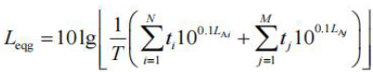  式中：  L_{eqg}——建设项目声源在预测点产生的噪声贡献值，dB（A）；  T——用于计算等效声级的时间，s；  N——室外声源个数；  t_{i}——在时间内i声源工作时间，s；  M——等效室外声源个数；  t_{j}——在T时间内j声源工作时间，s。  本项目全厂主要设备噪声源见表24。  表24 工业企业噪声源强调查清单（室内声源）  产噪设备 数量 噪声源强 声源控制措施 空间位置/m 距室内边界距离/m 运行时间 建筑物插入损失/dB（A） 建筑外噪声dB（A）  X Y Z  声压级 建筑外距离/m  制浆系统 2套 90 基础减振、厂房隔声 70 10 1 5 24 25 65 1  SL1003型腐竹生产线 60条 85 30 -20 1 7 24 25 60 1  包装机 2台 85 10 20 1 5 24 25 60 1  冷库 1座 80 15 10 4 15 24 25 55 1  备注：表中坐标以所在生产车间中心为坐标原点，正东向为X轴正方向，正北向为Y轴正方向，相同设备选取距室内边界距离最近的1台为例。  表25 工业企业噪声源强调查清单（室外声源）  序号 声源名称 数量 声源源强 声源控制措施 空间相对位置/m 运行时段  声功率级/dB(A) X Y Z  1 污水站 1套 70 绿化隔离 -100 -125 1 昼夜连续运行  备注：空间相对位置以厂址中心为坐标原点，正北方向为Y轴。  根据《环境影响评价技术导则 声环境》（HJ2.4-2021）利用模型对本项目厂界噪声进行预测。项目噪声预测见下表（源强计算以最大值计算）经预测，项目高噪设备贡献值结果见下表。  表26 厂界噪声贡献值预测结果 单位：dB（A）  预测点 本项目贡献值 达标情况 执行标准  标准值 执行标准名称  东厂界 43.89 达标 3类标准：昼间65dB（A），夜间55dB（A） 《工业企业厂界环境噪声排放标准》（GB12348-2008）  西厂界 50.07 达标  南厂界 50.09 达标  北厂界 48.32 达标  经预测，项目建成后四周厂界均能达到《工业企业厂界环境噪声排放标准》（GB12348-2008）3类标准要求，本项目50m范围内无敏感点，因此本项目对周围声环境影响较小。  根据《排污单位自行监测技术指南 农副食品加工业》（HJ 986-2018），本项目噪声自行监测方案见下表：  表27 噪声监测计划表  项目 监测要求 执行标准  监测点位 监测频次  厂界噪声 东厂界 1次/季度 《工业企业厂界环境噪声排放标准》（GB12348-2008）3类标准  西厂界  南厂界  北厂界  五、固体废物  （一）固废属性判定  本项目产生的固体废物主要为员工的生活垃圾、废包装、豆渣、浆水、污泥。  ①生活垃圾  项目职工人数约120人，以人均日产生生活垃圾0.5kg/p•d计，年产生生活垃圾18t/a。  ②废包装  项目原辅材料使用过程会产生废包装材料，年产生量约10.5t/a，属于一般工业固废，经集中收集后外售综合利用，妥善处置。  ③污泥  污水处理站污泥产生量约11.24t/a，污泥处置公司直接密闭清运处置。  ④纯水制备废滤芯  纯水制备工序将产生废滤芯，设备中配有50只滤芯，两年更换一次，废滤芯产生量为25只/年，主要成分为离子交换树脂膜，根据《国家危险废物名录》（2021版）中900-015-13提到的工业废水特指工业企业生产工艺过程产生的废水，该代码不包括利用自来水制备纯水过程中产生的废离子交换树脂，更换时由厂家回收。  综上所述，项目固体废物产生情况汇总如下表28所示。  表28 项目营运期固体废物分析结果汇总表  编号 固废 名称 属性 产生工序 形态 主要 成分 危险特性 废物 类别 废物代码 产生量t/a 处置方法  1 废包装 一般固废 原料包装 固 编织袋 / / / 10.5 暂存于一般固废暂存间，定期外售  2 污泥 污水处理 固 污泥 / / / 11.24 污泥处置公司直接密闭清运处置  3 生活垃圾 职工生活 固 / / / / 18 环卫部门清运处理  4 纯水制备废滤芯 纯水制备 固 树脂 / / / 25只/年 更换时由厂家回收  （二）固体废物环境管理要求  项目营运期一般固废主要包括生活垃圾、废包装、污泥和纯水制备废滤芯等，生活垃圾环卫部门定期清运。废包装暂存于一般固废暂存间，定期外售。污泥由污泥处置公司直接密闭清运处置。纯水制备废滤芯更换时由厂家回收。  项目车间内部集中设置一般固废暂存场所，贮存场的防洪标准应按重现期不小于50年一遇的洪水位设计。当天然基础层饱和渗透系数不大于1.0×10⁻⁵ cm/s，且厚度不小于0.75 m时，采用天然基础层作为防渗衬层。当天然基础层不能满足天然基础层防渗要求时，可采用改性压实粘土类衬层或具有同等以上隔水效力的其他材料防渗衬层，其防渗性能应至少相当于渗透系数为1.0×10⁻⁵ cm/s且厚度为0.75m的天然基础层。不相容的一般工业固体废物应设置不同的分区进行贮存和填埋作业。危险废物和生活垃圾不得进入一般工业固体废物贮存场。采取以上措施后满足《一般工业固体废物贮存和填埋污染控制标准》（GB 18599-2020）中的相关规定要求。  六、环境风险分析  1、物质危险性识别  根据《建设项目环境风险评价技术导则》（HJ169-2018），本项目生产原料主要为大豆，包装袋，产品为腐竹和豆皮，产生固体废物为废编织袋、污泥、纯水制备滤芯。废气为污水处理站产生氨、硫化氢，属于风险物质，经喷洒除臭剂、及时清运污泥、加强厂区绿化处置，排放量较少。生产废水不涉及危险物质。因此本项目涉及风险物质为污水处理站处理污水产生的氨和硫化氢。  2、Q值确定  危险物质数量与临界量比值（Q）按以下方法确定：当只涉及一种环境风险物质时，计算该物质的总数量与其临界量比值，即为Q；当存在多种环境风险物质时，则按下式计算物质数量与其临界量比值（Q）：  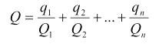  式中：q1，q2，…，qn—每种环境风险物质的最大存在总量，t。  Q1，Q2，…，Qn—每种环境风险物质相对应的临界量，t。  当Q＜1时，该项目环境风险潜势为Ⅰ。  当1≤Q时，将Q值划分为：（1）1≤Q＜10，（2）10≤Q＜100，（3）Q≥100。  根据《建设项目环境风险评价技术导则》（HJ/169-2018）附录C，计算所涉及的每种危险物质在厂界内的最大存在总量与其在附录B中对应临界量的比值Q。  本项目风险物质主要为污水处理站排放的氨和硫化氢，排放量很少，因此危险物质Q＜1。  3、评价等级  根据《建设项目环境风险评价技术导则》（HJ169-2018），环境风险评价工作等级分为一级、二级、三级。根据建设项目涉及的物质及工艺系统危险性和所在地环境敏感性确定环境风险潜势。  表29 风险评价工作等级  环境风险潜势 Ⅳ、Ⅳ+ Ⅲ Ⅱ Ⅰ  评价工作等级 一 二 三 简单分析ª  根据《建设项目环境风险评价技术导则》（HJ169-2018），本项目无风险物质，危险物质Q＜1，该项目环境风险潜势为Ⅰ，可开展简单分析，因此本报告对本项目开展环境风险简单分析。  4、环境风险识别  根据《建设项目环境风险评价技术导则》（HJ 169-2018），本风险评价内容主要为：通过对物料特性、生产工艺特点、操作单元等进行风险识别、源项分析，提出风险防范、减缓和应急措施，并给出应急预案纲要，以便建设单位参考运行。  （1）生产或储存过程危险性风险识别  生产设施的风险识别包括生产单元、贮运单元、公用工程单元、生产辅助单元、服务单元以及环保单元。  根据项目特点可知，本项目生产和储运单元基本不存在环境风险。  事故处理过程伴生/次生污染识别  ①厂区污水处理站处理废水产生氨和硫化氢，产生量较小，经喷洒除臭剂、厂区绿化处理后，影响很小，基本不会造成环境风险。  ②项目生产过程废水量较大，污水处理站一旦出现故障，会造成污水事故性排放。事故处理过程的伴生/次生污染主要涉及污水收集处理。  5、风险事故对环境的影响分析及风险防范措施  （1）污水事故性排放对水环境影响分析  项目生产过程废水量较大，污水处理站一旦出现故障，会造成污水事故性排放，较高浓度污水排放对污水处理厂造成冲击。事故处理过程的伴生/次生污染主要涉及污水收集处理。  因此应对污水处理站进行定期维护，发生故障时及时停止生产，污水站恢复正常后开始正常生产。建议当企业超标排放时，及时通知污水处理厂，以方便该污水处理厂及时调整运行参数，增加水力停留时间，加大曝气量，保障出水水质达标排放。  6、环境风险分析结论  本项目风险物质为污水处理站产生的氨和硫化氢，Q<1，要求认真落实本报告提出的各项风险防范和应急措施，使项目的风险处于可接受的水平。  为了及时发现和减少事故的潜在危害，确保生命财产和人身安全，有必要建立风险事故决策支持系统和事故应急监测技术支持系统，在事故发生时及时采取应急救援措施，形成风险安全系统工程。从环境控制的角度来评价，经采取相应应急措施，能大大减少事故发生概率，如一旦发生事故，能迅速采取有力措施，减小对环境污染。其潜在的事故风险是可以防范的。因此项目的建设，从风险评价的角度分析是可行的。  表30 建设项目环境风险简单分析内容表  项目名称 许昌晟隆实业有限公司干豆制浆、大豆全组分利用生产腐竹、豆油皮制备关键技术研究  建设地点 河南省许昌市魏都区高桥营街道高新产业园区宏腾路中段  地理坐标 东经113.816535，北纬34.083961  主要危险物质及分布 污水处理站  环境影响途径及危害后果 污水超标排放  风险防范措施要求 污水处理站进行定期维护，发生故障时及时停止生产，污水站恢复正常后开始正常生产。建议当企业超标排放时，及时通知污水处理厂，以方便该污水处理厂及时调整运行参数，增加水力停留时间，加大曝气量，保障出水水质达标排放。  填表说明（列出项目相关信息及评价说明）：危险物质的总量与其临界量比值Q＜1，本项目环境风险潜势为Ⅰ；  七、环保投资估算  本工程总投资约为20000万元，环保投资79.5万元，环保投资占总投资的比例约为0.40%，见下表。  表31 环保投资一览表  项目 内容 投资（万元）  运 营 期 废气 生产异味 加强车间通风换气，车间加强日常清理工作 2  包装袋封口异味 车间密闭措施，强化生产过程管理  污水处理站恶臭 定期喷洒除臭剂、及时清运污泥、加强厂区绿化 4  废水 职工生活污水 经化粪池处理后排入污水管网进入许昌市鸿瀚环境技术管理有限公司 0.5  车间和设备清洗废水 经污水处理站处理后排入污水管网进入许昌市鸿瀚环境技术管理有限公司 60  纯水制备废水 地面清洗和厂区绿化 0  蒸汽清净下水 外售企业或者洗浴中心 0  固废 一般固废 生活垃圾 环卫部门定期清运 1.0  废包装 暂存于一般固废暂存间，定期外售 2.0  污泥 污泥处置公司直接密闭清运处置  纯水制备废滤芯 更换时由厂家回收  噪声 高噪声设备采取减振、消声、隔声等综合措施 10

五、环境保护措施监督检查清单
内容  要素 | 排放口（编号、名称）/污染源 | 污染物项目 | 环境保护措施 | 执行标准
大气环境 | 无组织废气 | 包装异味 | 加强车间密闭措施，强化生产过程管理，减小对环境影响 | /
 |  | 异味 | 加强车间通风换气，对车间加强日常清理工作 | 《恶臭污染物排放标准》（GB14554-93）
 |  | 氨、硫化氢 | 定期喷洒除臭剂、及时清运污泥、加强厂区绿化
地表水环境 | 职工生活污水 | COD、NH₃-N、SS、氨氮、BOD₅ | 经化粪池（2m³）3处理后排入污水管网进入许昌市鸿瀚环境技术管理有限公司 | 《污水综合排放标准》（GB8978-1996）表4三级标准和《许昌市鸿瀚环境技术管理有限公司进水水质要求》
 | 车间和设备清洗废水 | COD、NH₃-N、SS、氨氮 | 经污水处理站（60m³/d）处理后排入污水管网进入许昌市鸿瀚环境技术管理有限公司
 | 纯水制备废水 | / | 地面清洗和厂区绿化 | /
 | 蒸汽清净下水 | / | 外售企业或者洗浴中心 | /
声环境 | 厂界 | 等效连续A声级 | 设备采用减振、隔声等措施降噪，合理布局平面布置 | 《工业企业厂界环境噪声排放标准》（GB12348-2008）3类标准
电磁辐射 | / | / | / | /
固体废物 | 生活垃圾环卫部门定期清运。废包装一般固废暂存间（10m²）暂存外售回收利用。污泥由污泥处置公司直接密闭清运处置，不在厂区暂存。纯水制备废滤芯更换时由厂家回收。
土壤及地下水污染防治措施 | /
生态保护措施 | /
环境风险防范措施 | 加强项目管理、完善事故应急预案
其他环境管理要求 | ①建立完善的环境管理制度，设立专门环境管理机构，建立完善的环境监测制度。  ②按照环境监测计划对项目废水、废气、噪声等定期进行监测。

六、结论

许昌晟隆实业有限公司干豆制浆、大豆全组分利用生产腐竹、豆油皮制备关键技术研究符合国家产业政策要求，选址合理，符合清洁生产要求。工程建设符合国家产业政策，采取的“三废”及污染治理措施经济技术可行，措施有效；项目实施后可满足当地环保质量要求。评价认为，在严格执行“三同时”制度，在保证达标排放的前提下，从环境保护角度分析，本项目建设可行。

附表

建设项目污染物排放量汇总表
项目  分类 | 污染物名称 | 现有工程  排放量（固体废物产生量）① | 现有工程  许可排放量  ② | 在建工程  排放量（固体废物产生量）③ | 本项目  排放量（固体废物产生量）④ | 以新带老削减量  （新建项目不填）⑤ | 本项目建成后  全厂排放量（固体废物产生量）⑥ | 变化量  ⑦
废气 | 氨 | 0 | 0 | 0 | 0.0044t/a | 0 | 0.0044t/a | +0.0044t/a
 | 硫化氢 | 0 | 0 | 0 | 0.0002t/a | 0 | 0.0002t/a | +0.0002t/a
废水 | COD | 0 | 0 | 0 | 0.4778t/a | 0 | 0.4778t/a | +0.4778t/a
 | 氨氮 | 0 | 0 | 0 | 0.0239t/a | 0 | 0.0239t/a | +0.0239t/a
一般工业  固体废物 | 废包装 | 0 | 0 | 0 | 10.5t/a | 0 | 10.5t/a | +10.5t/a
 | 污泥 | 0 | 0 | 0 | 11.24t/a | 0 | 11.24t/a | +11.24t/a
 | 生活垃圾 | 0 | 0 | 0 | 18t/a | 0 | 18t/a | +18t/a
危险废物
注：⑥=①+③+④-⑤；⑦=⑥-①

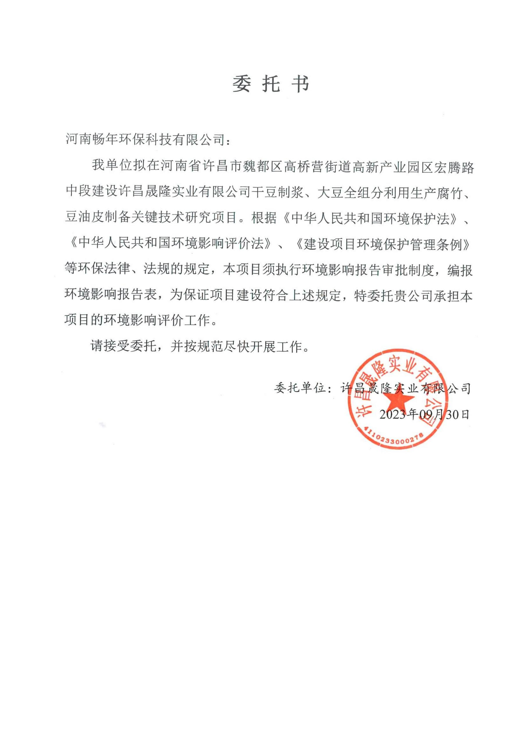

附件一

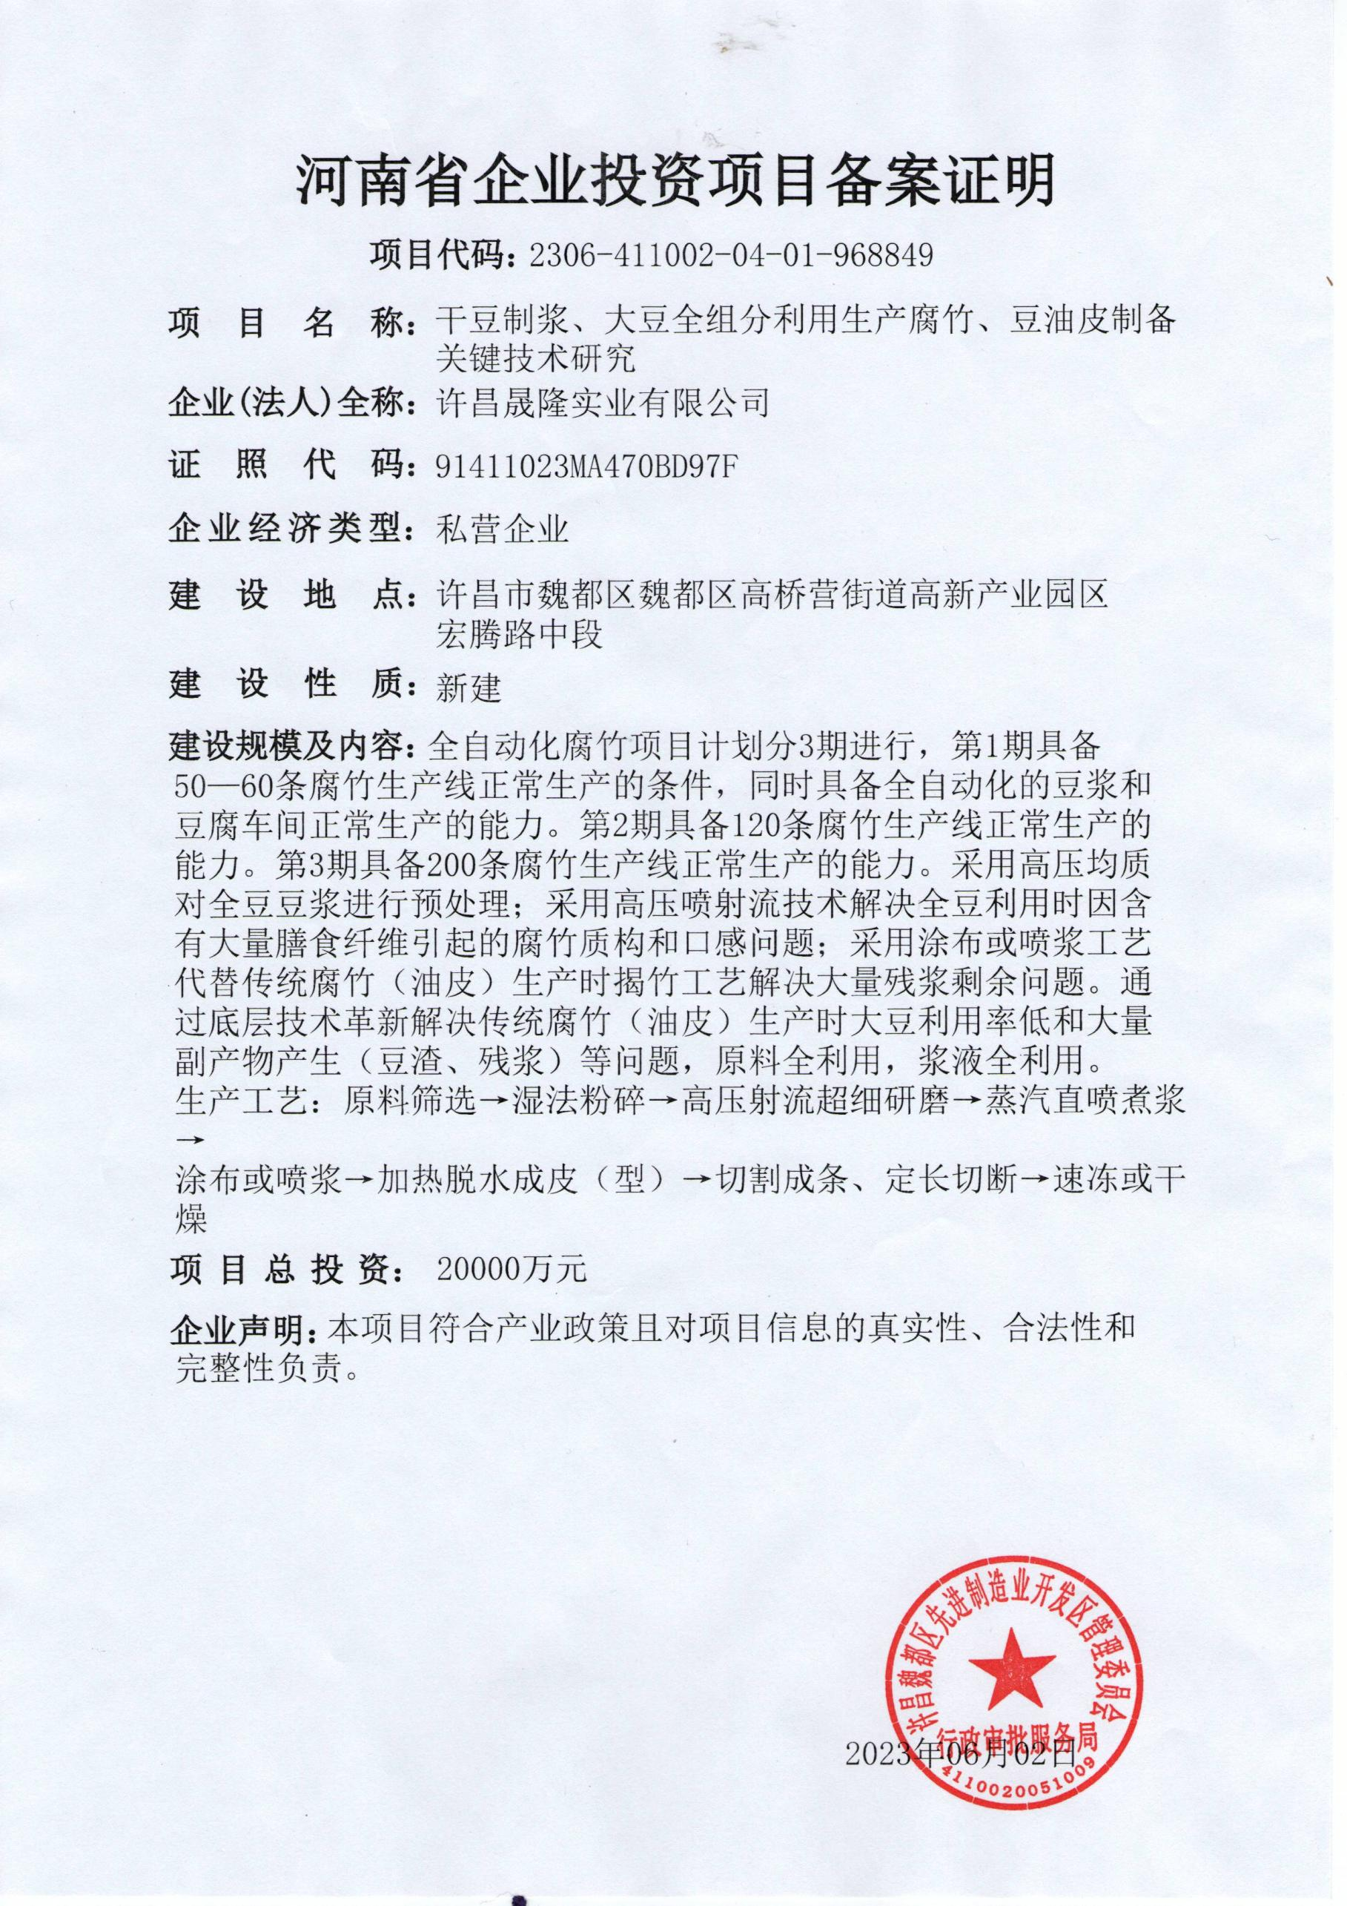

附件二

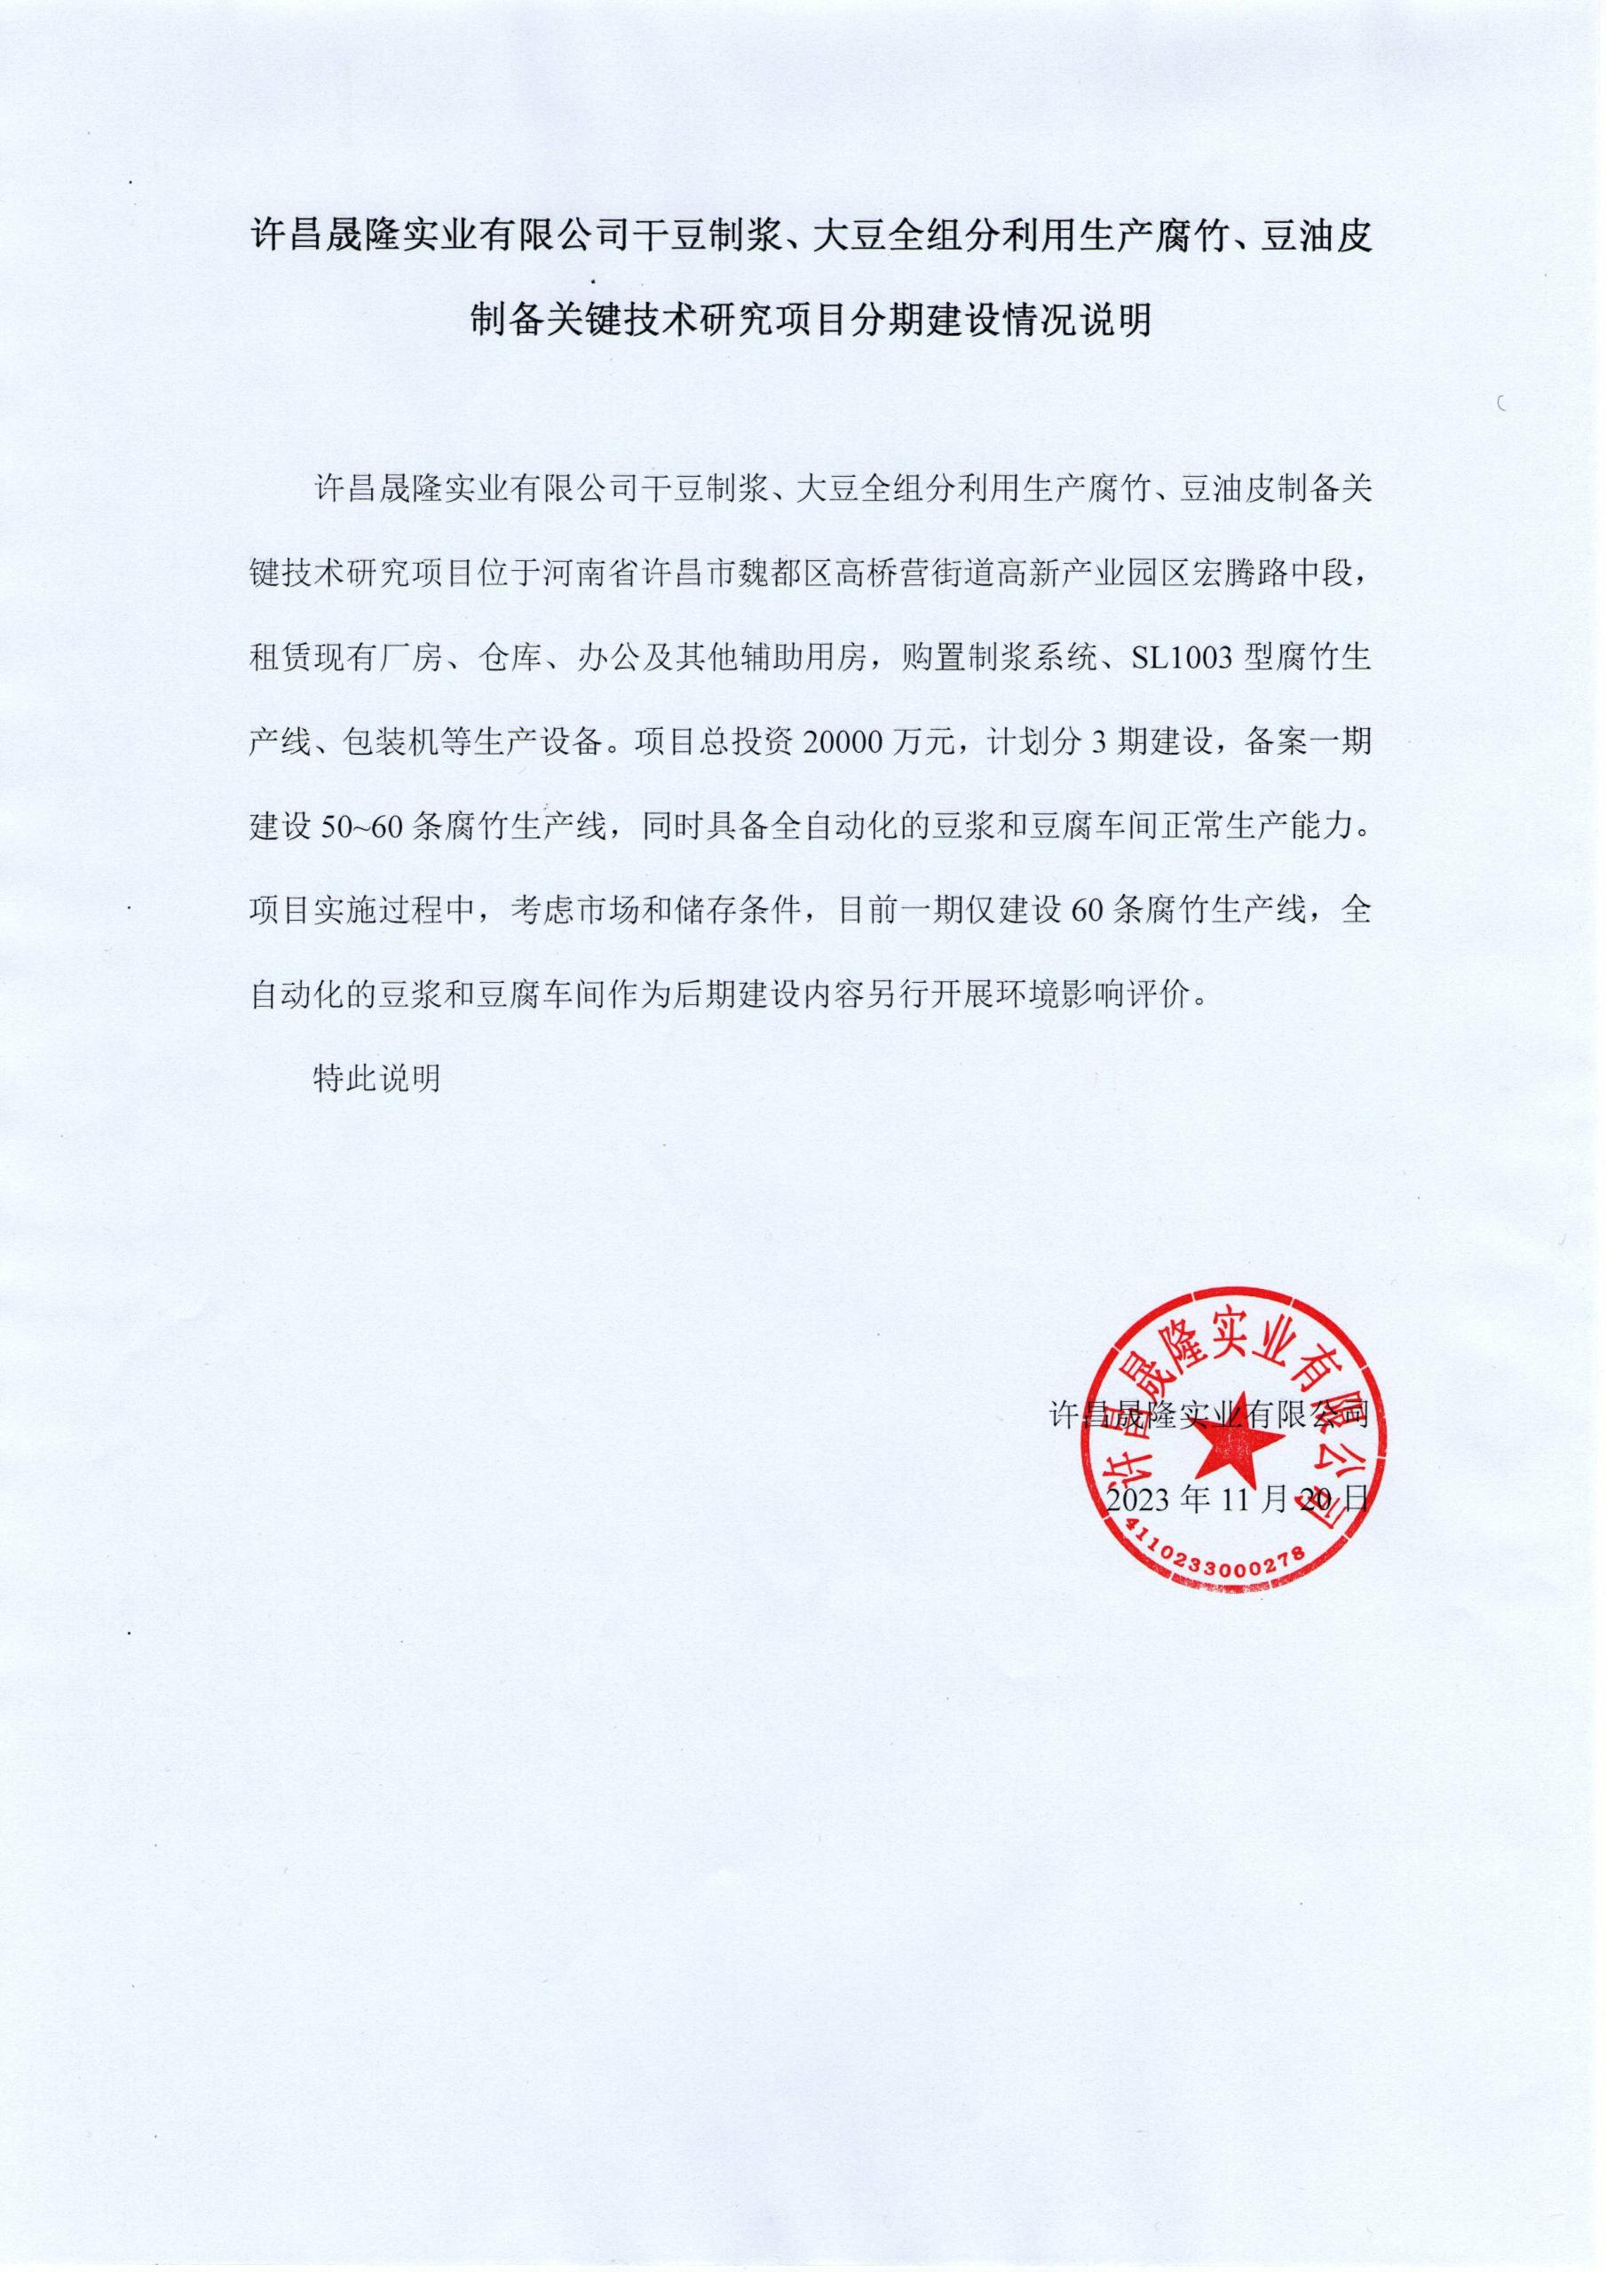

附件三

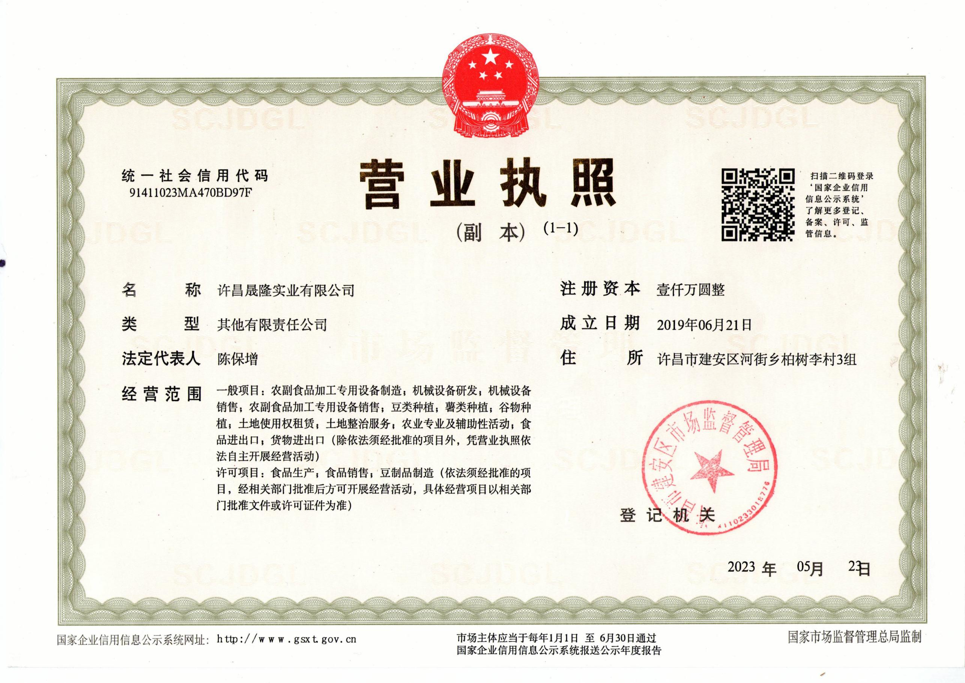

附件四

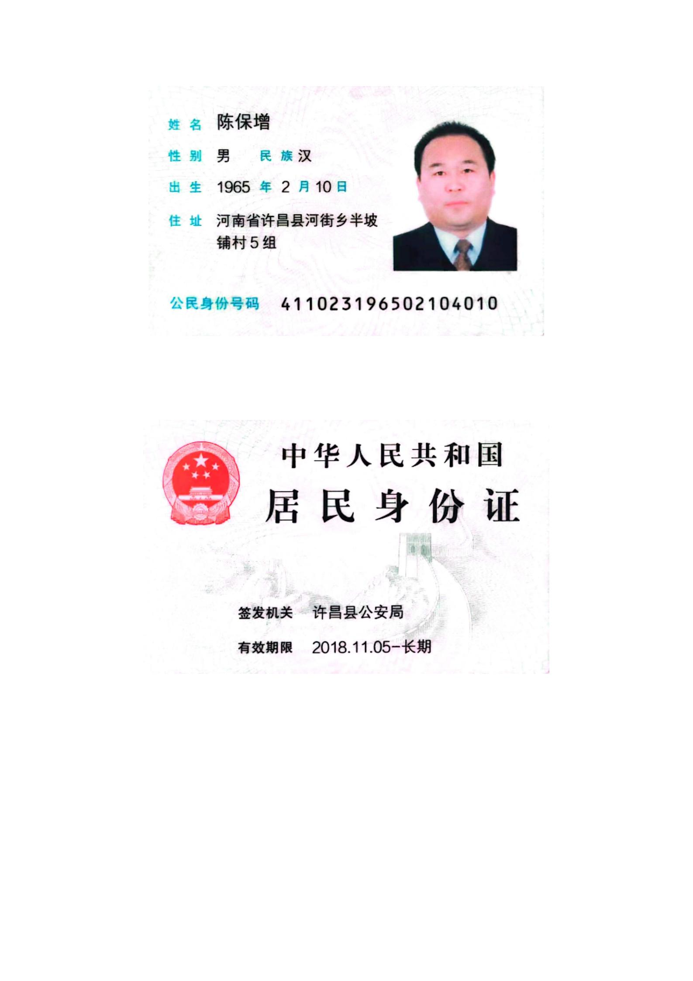

附件五

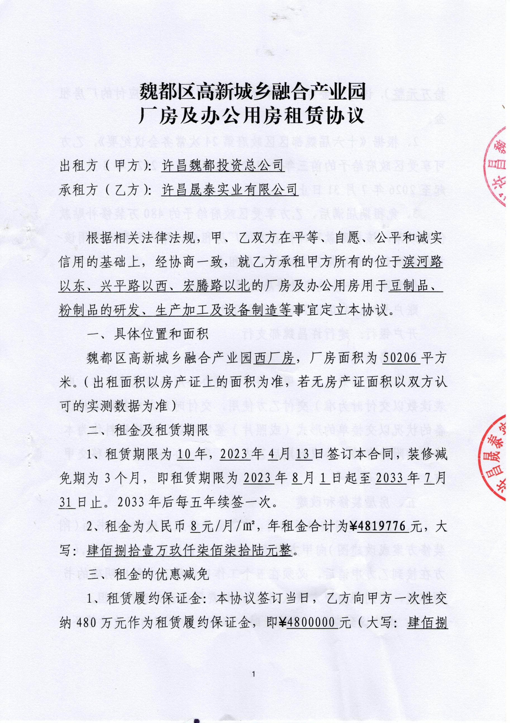

附件六

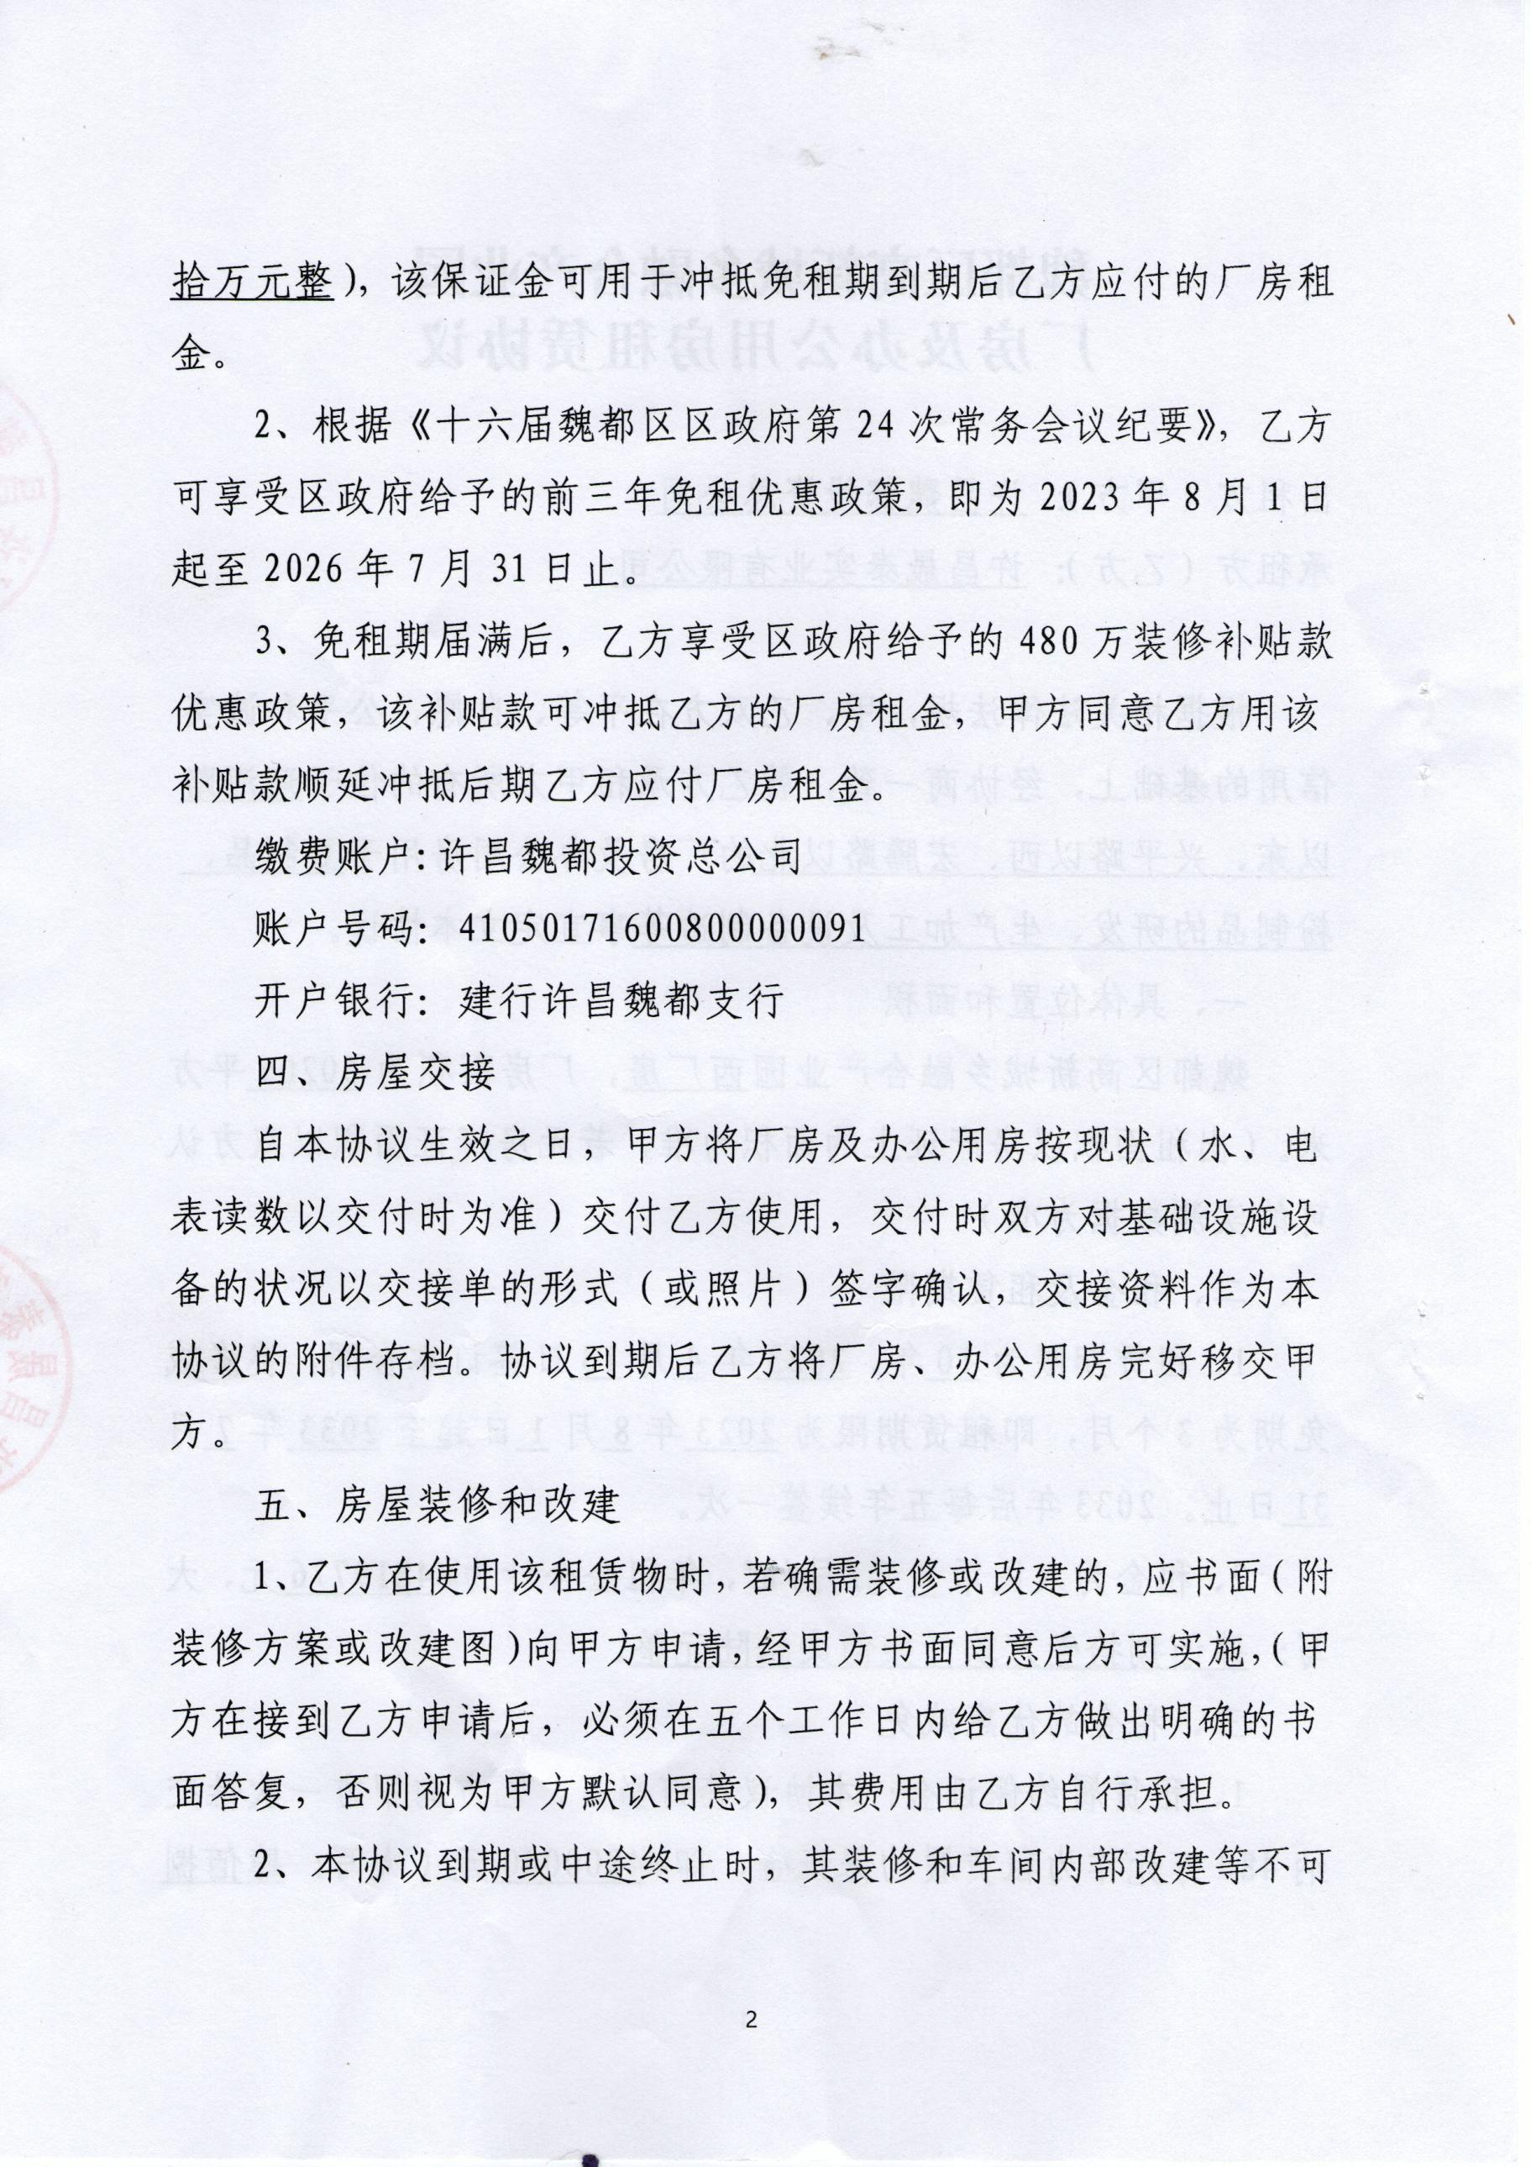
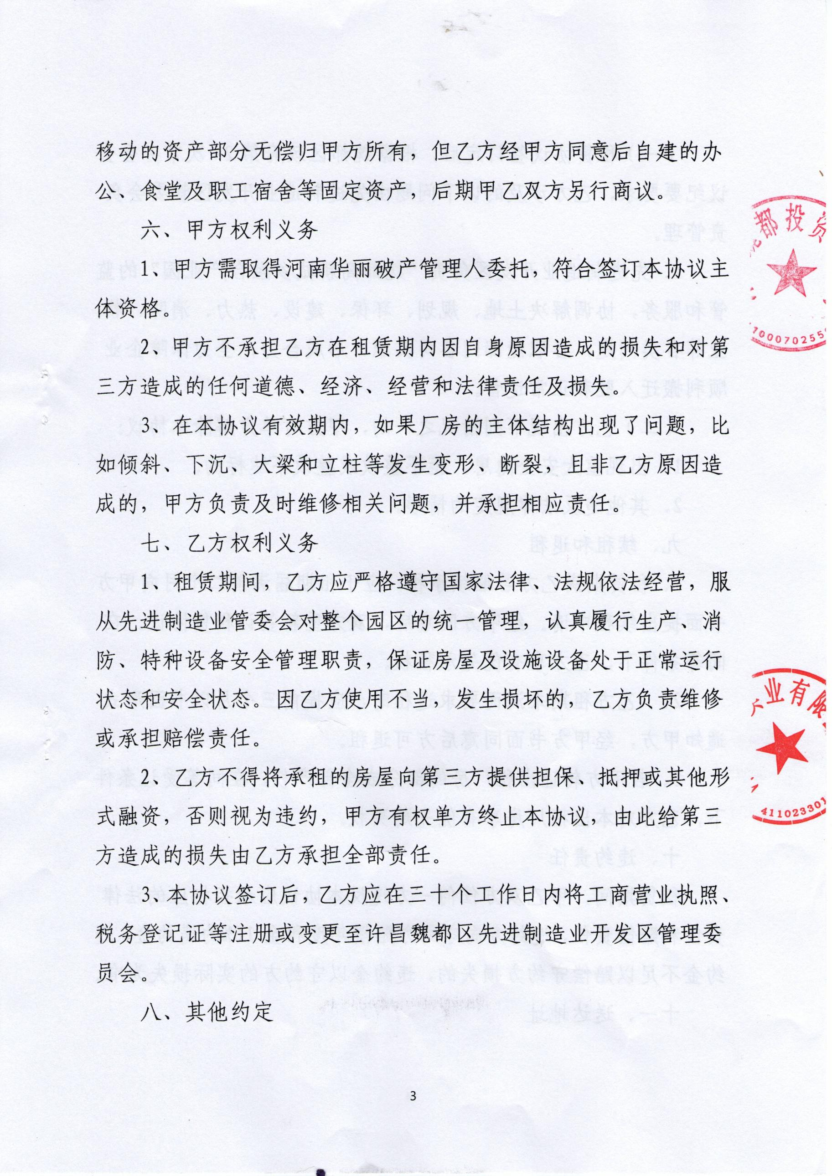
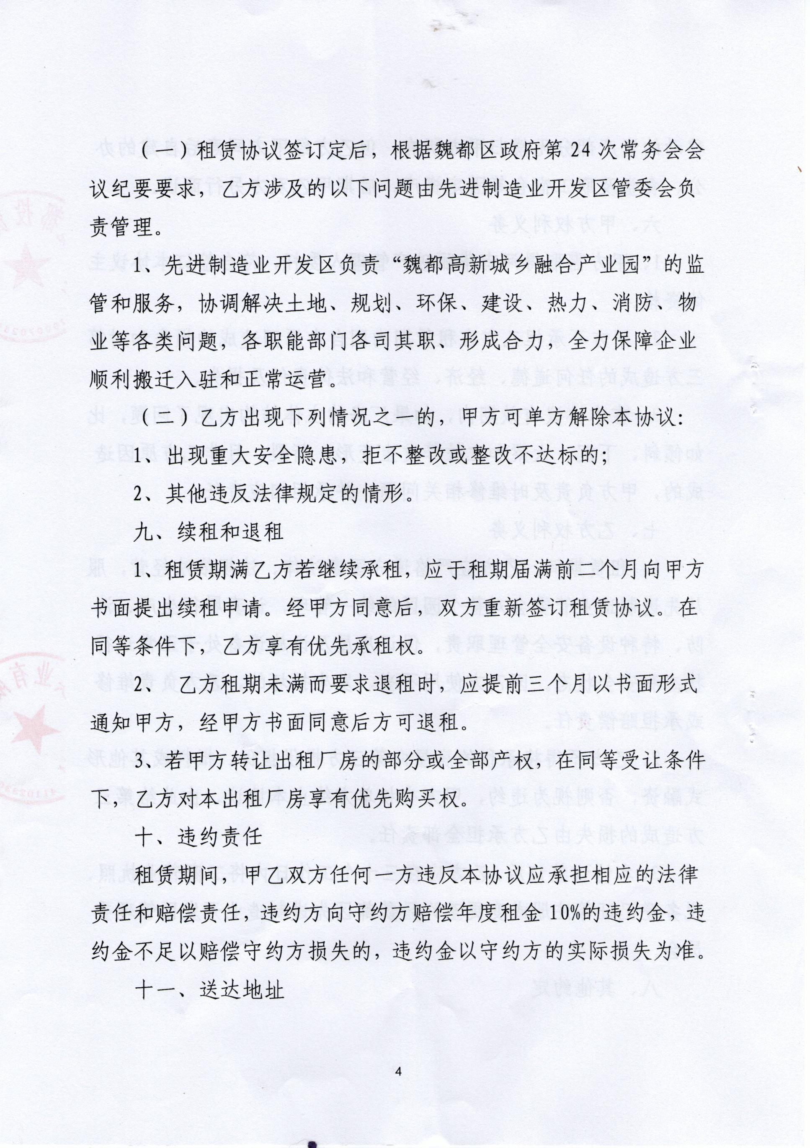
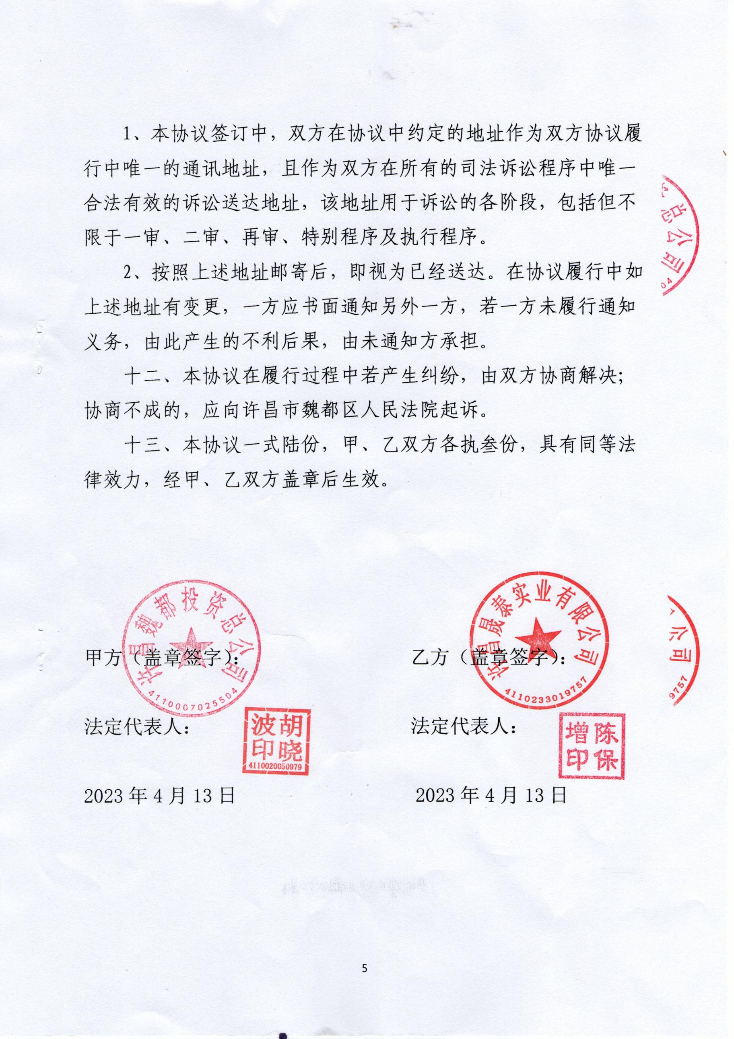

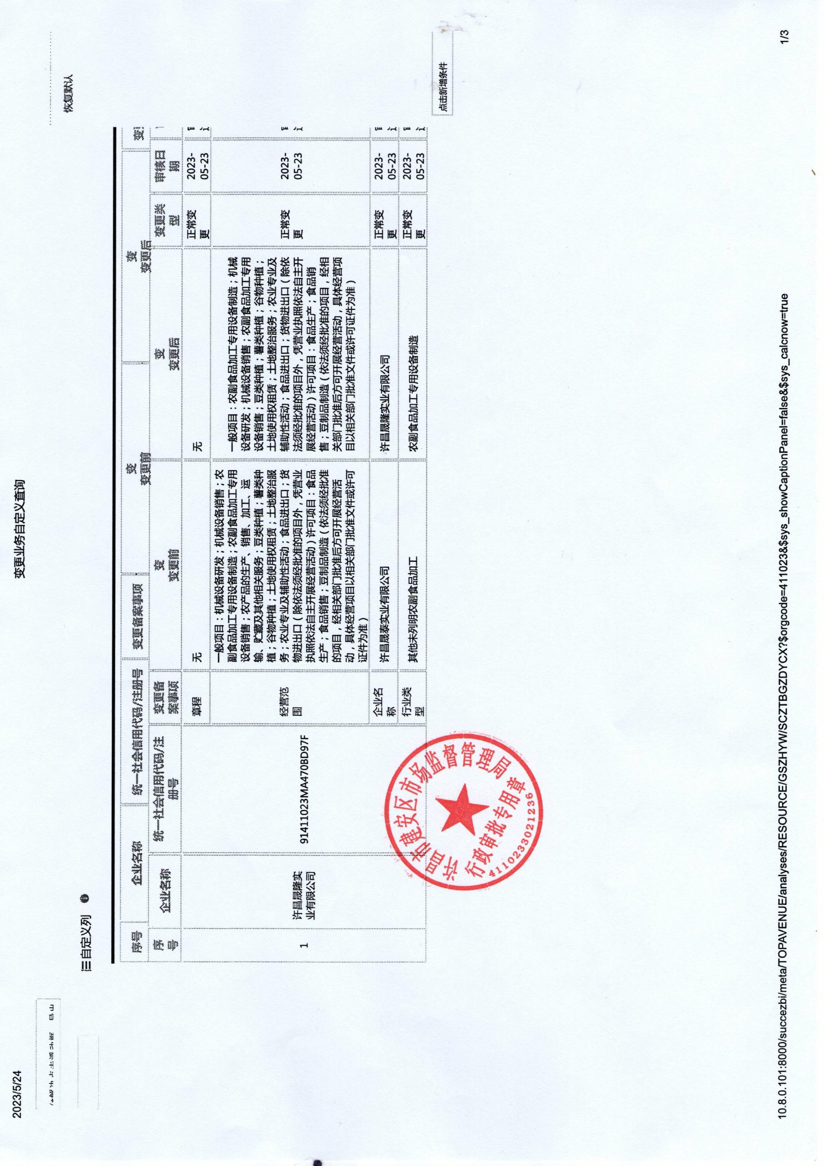

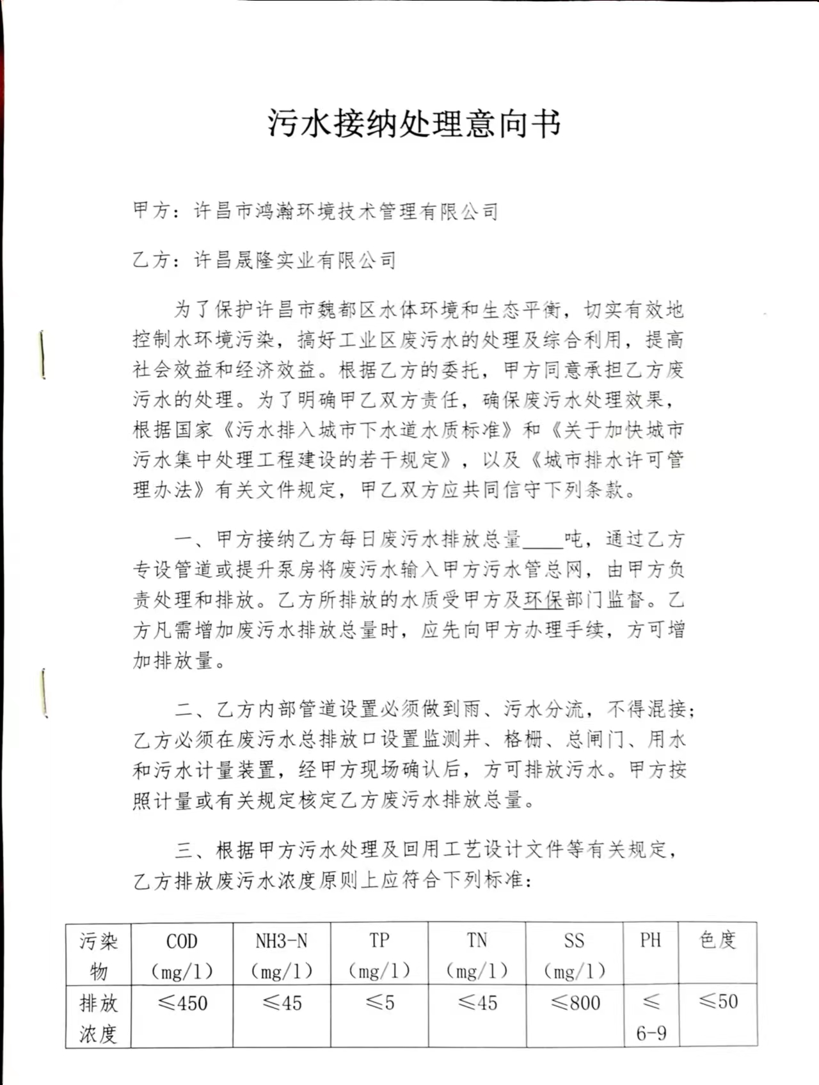

附件七

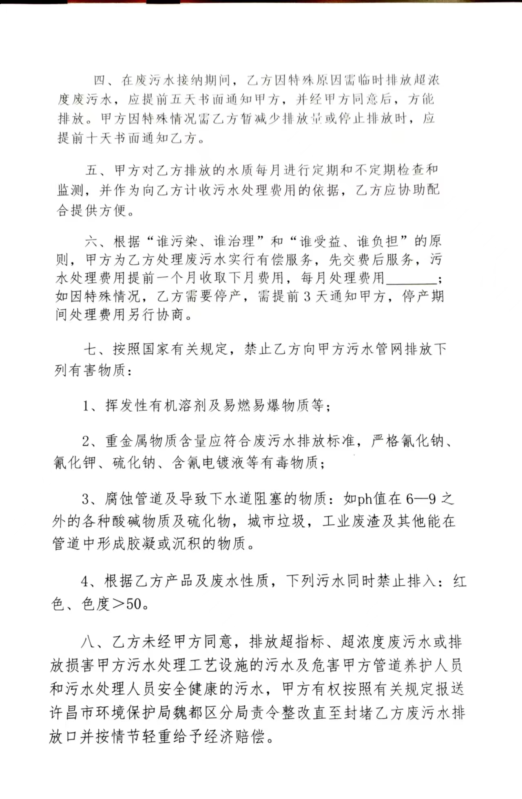
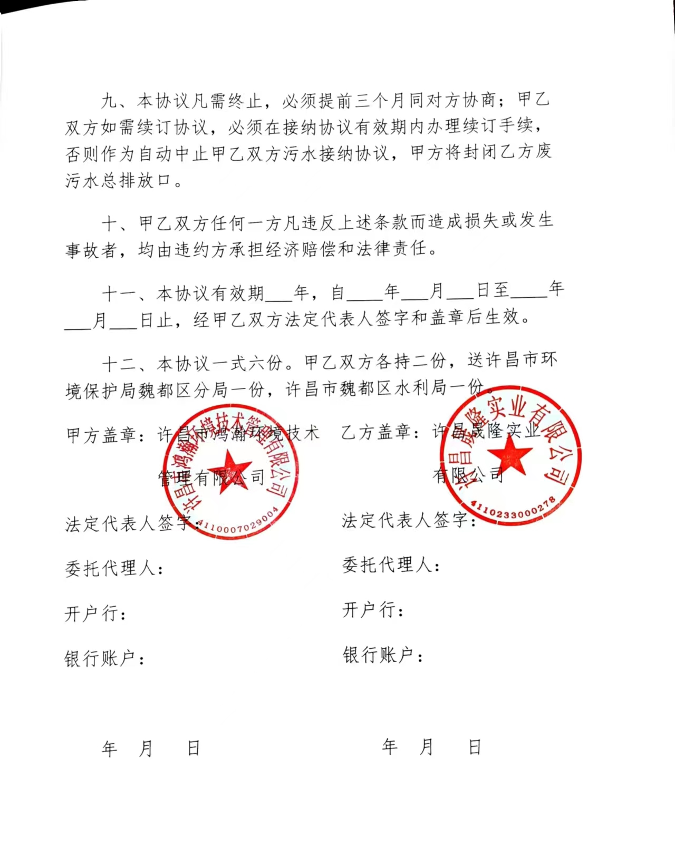

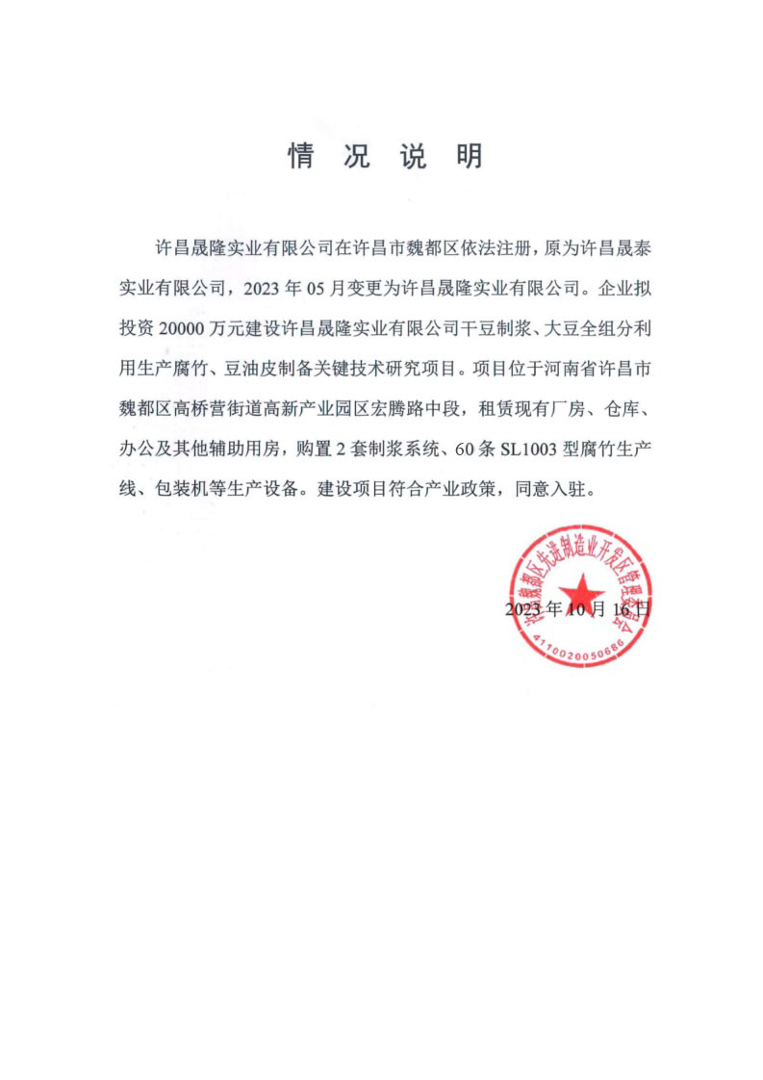

附件八

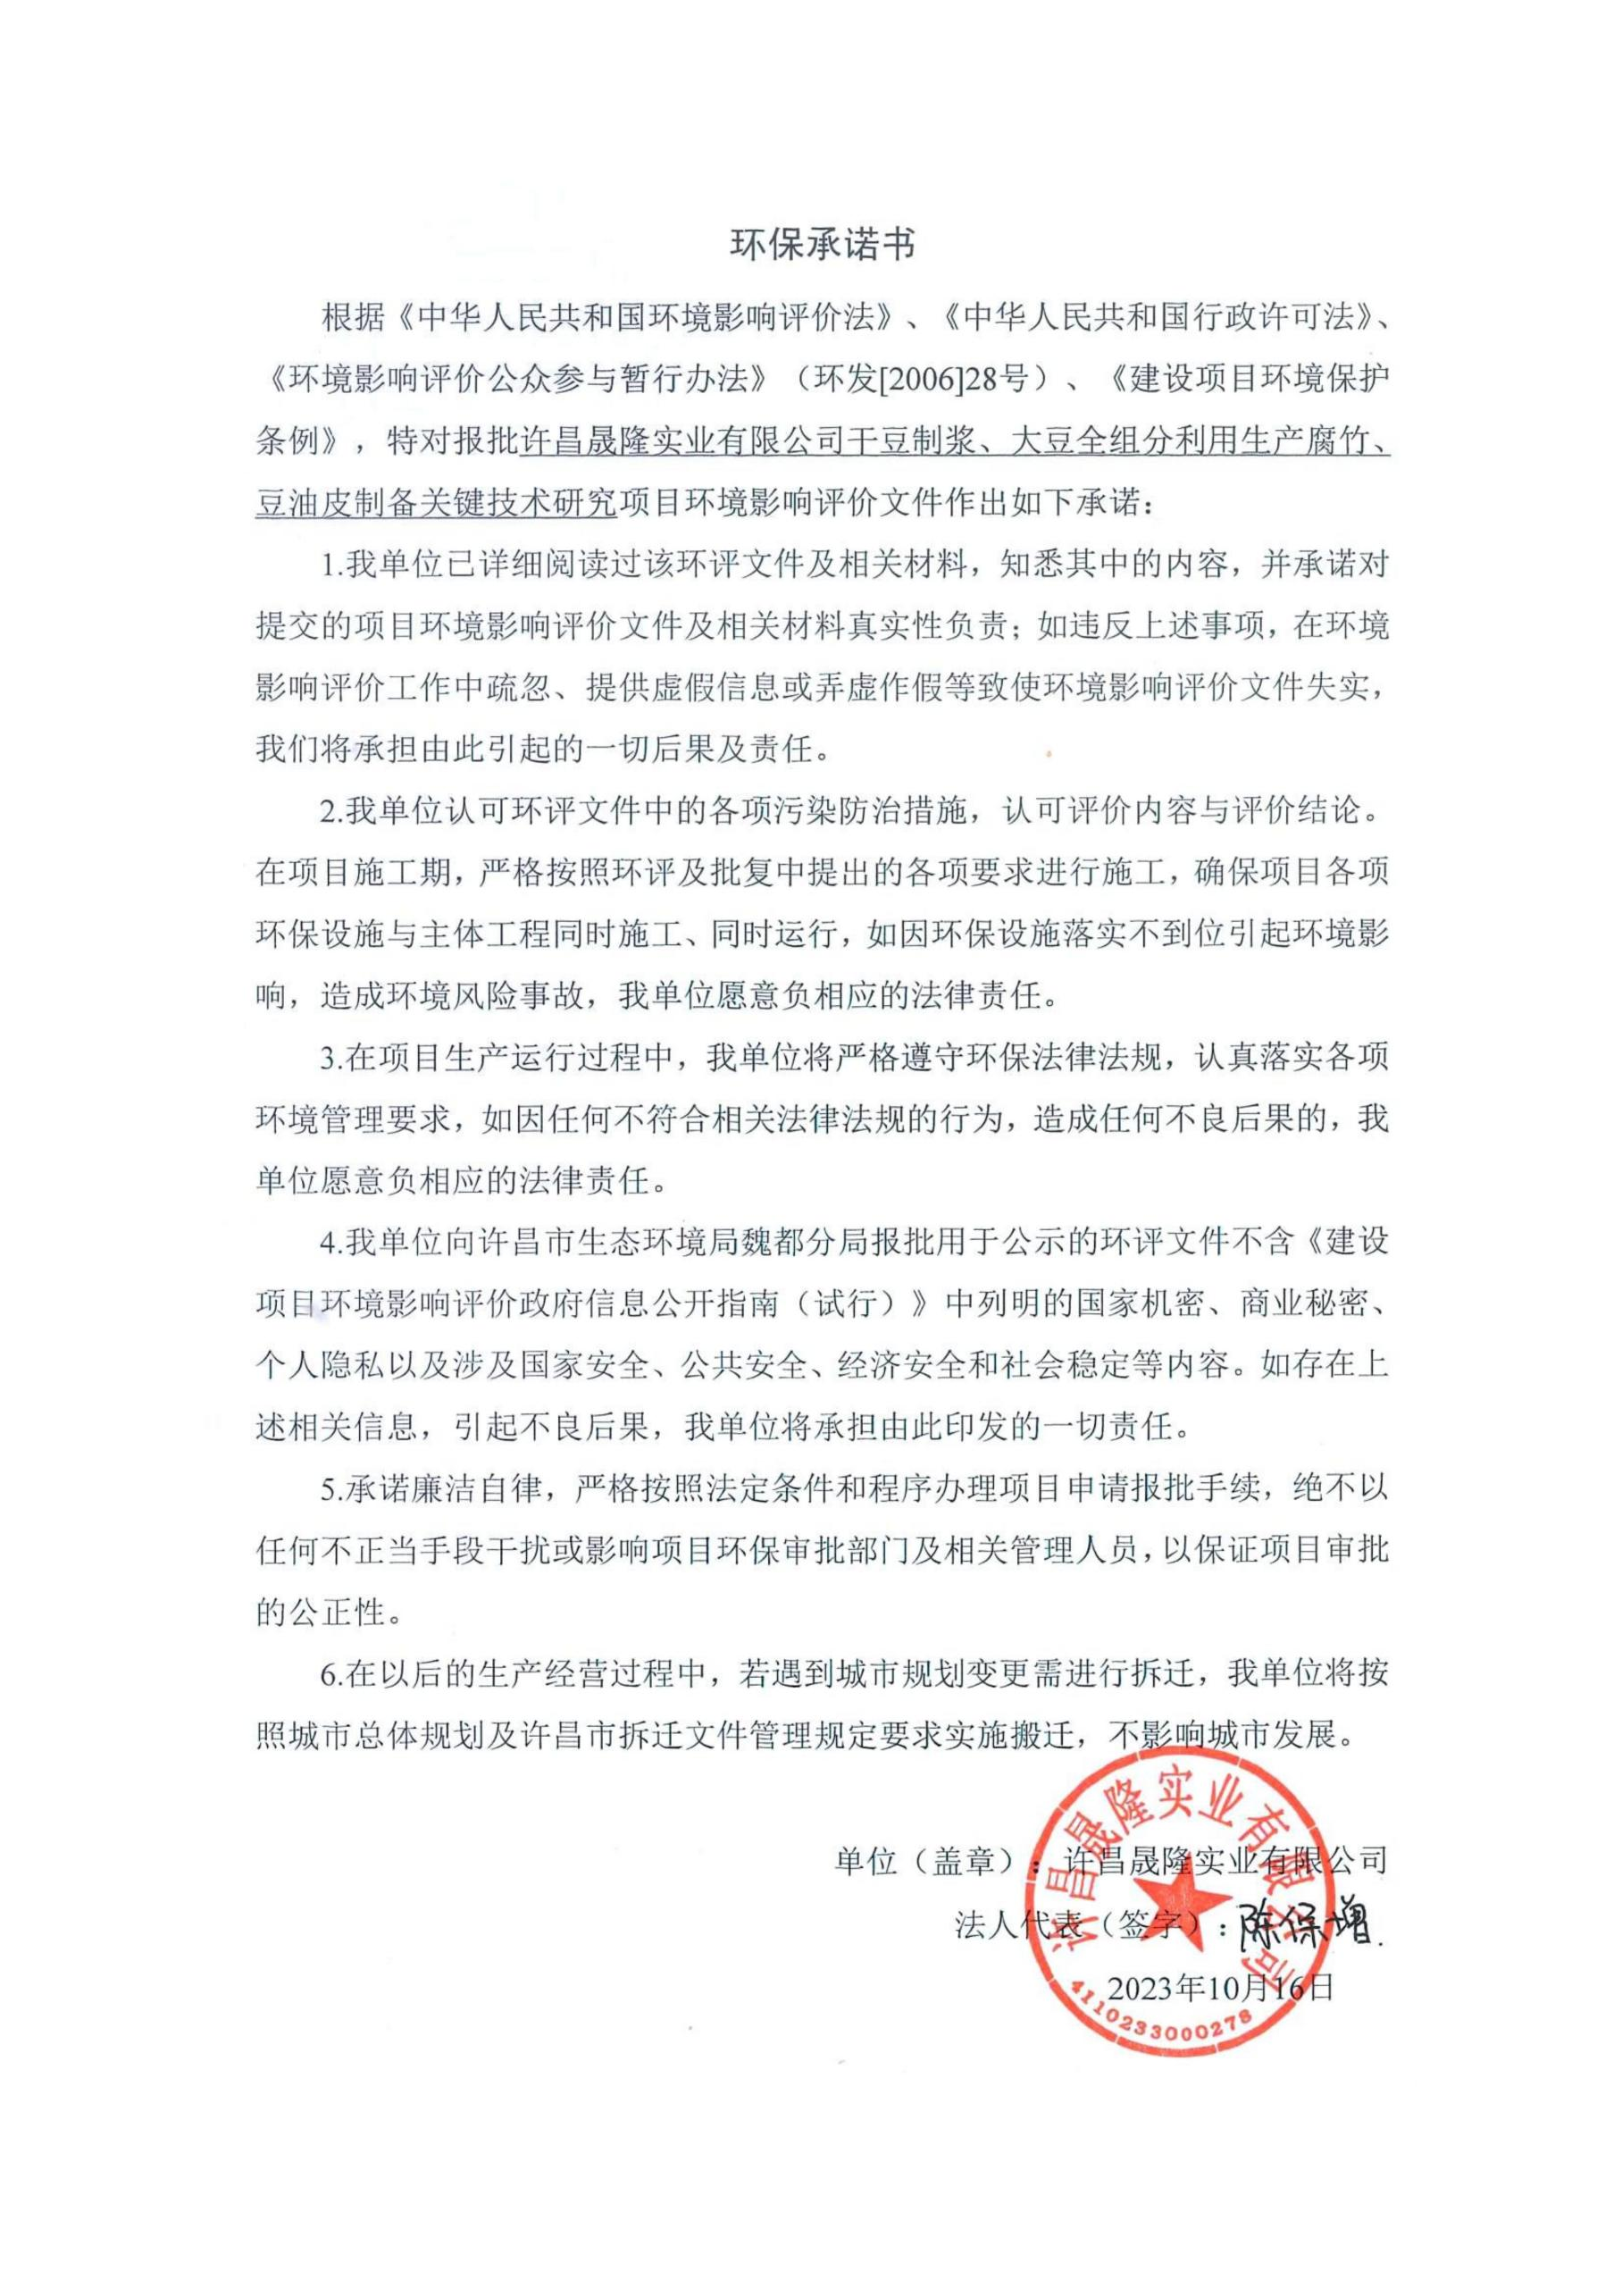

附件九

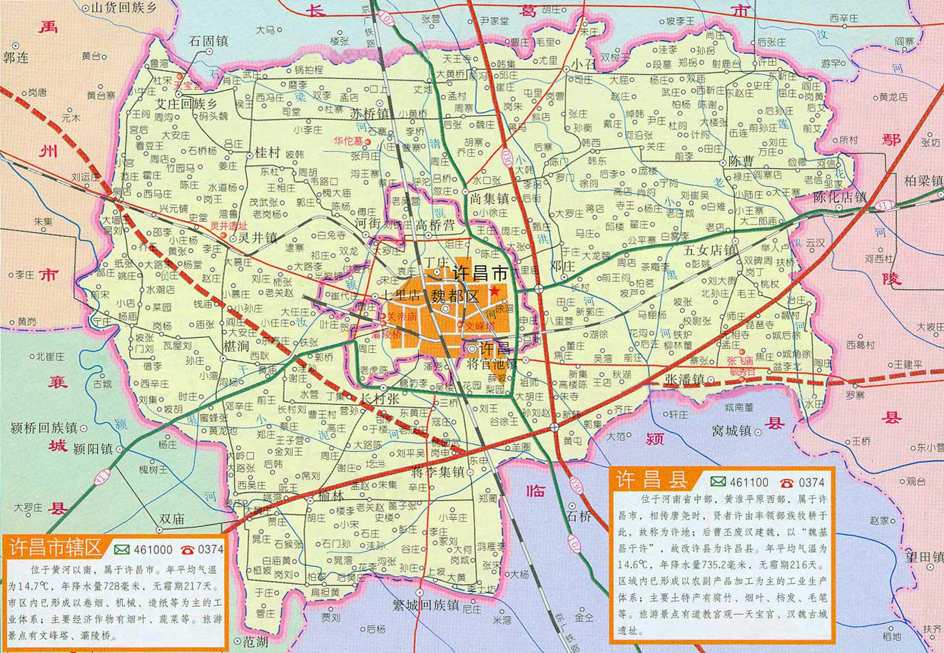

项目地

附图一 项目地理位置图

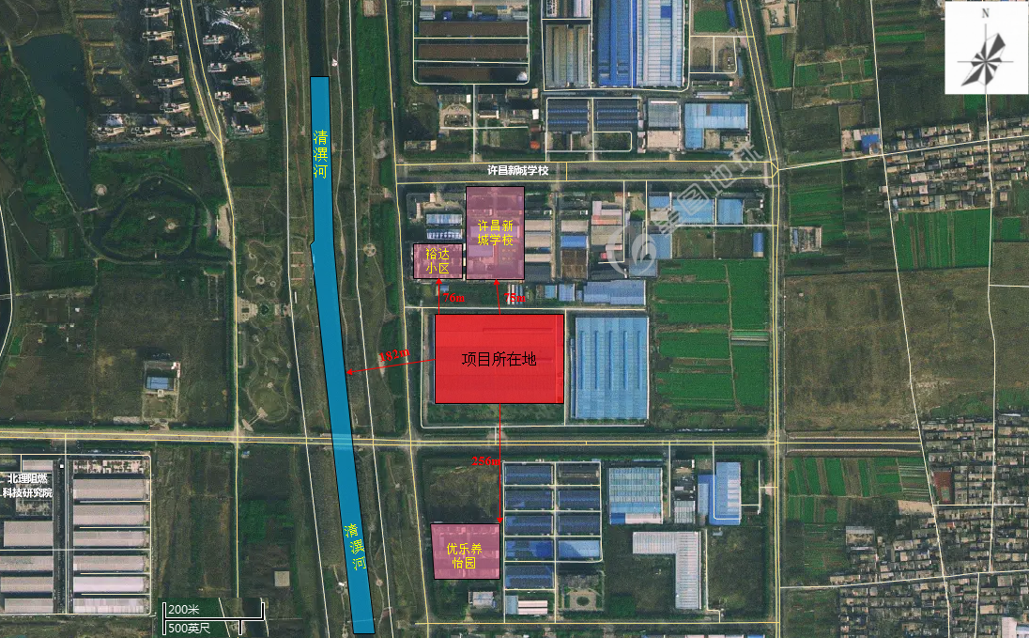
附图二 厂区周边环境概况图

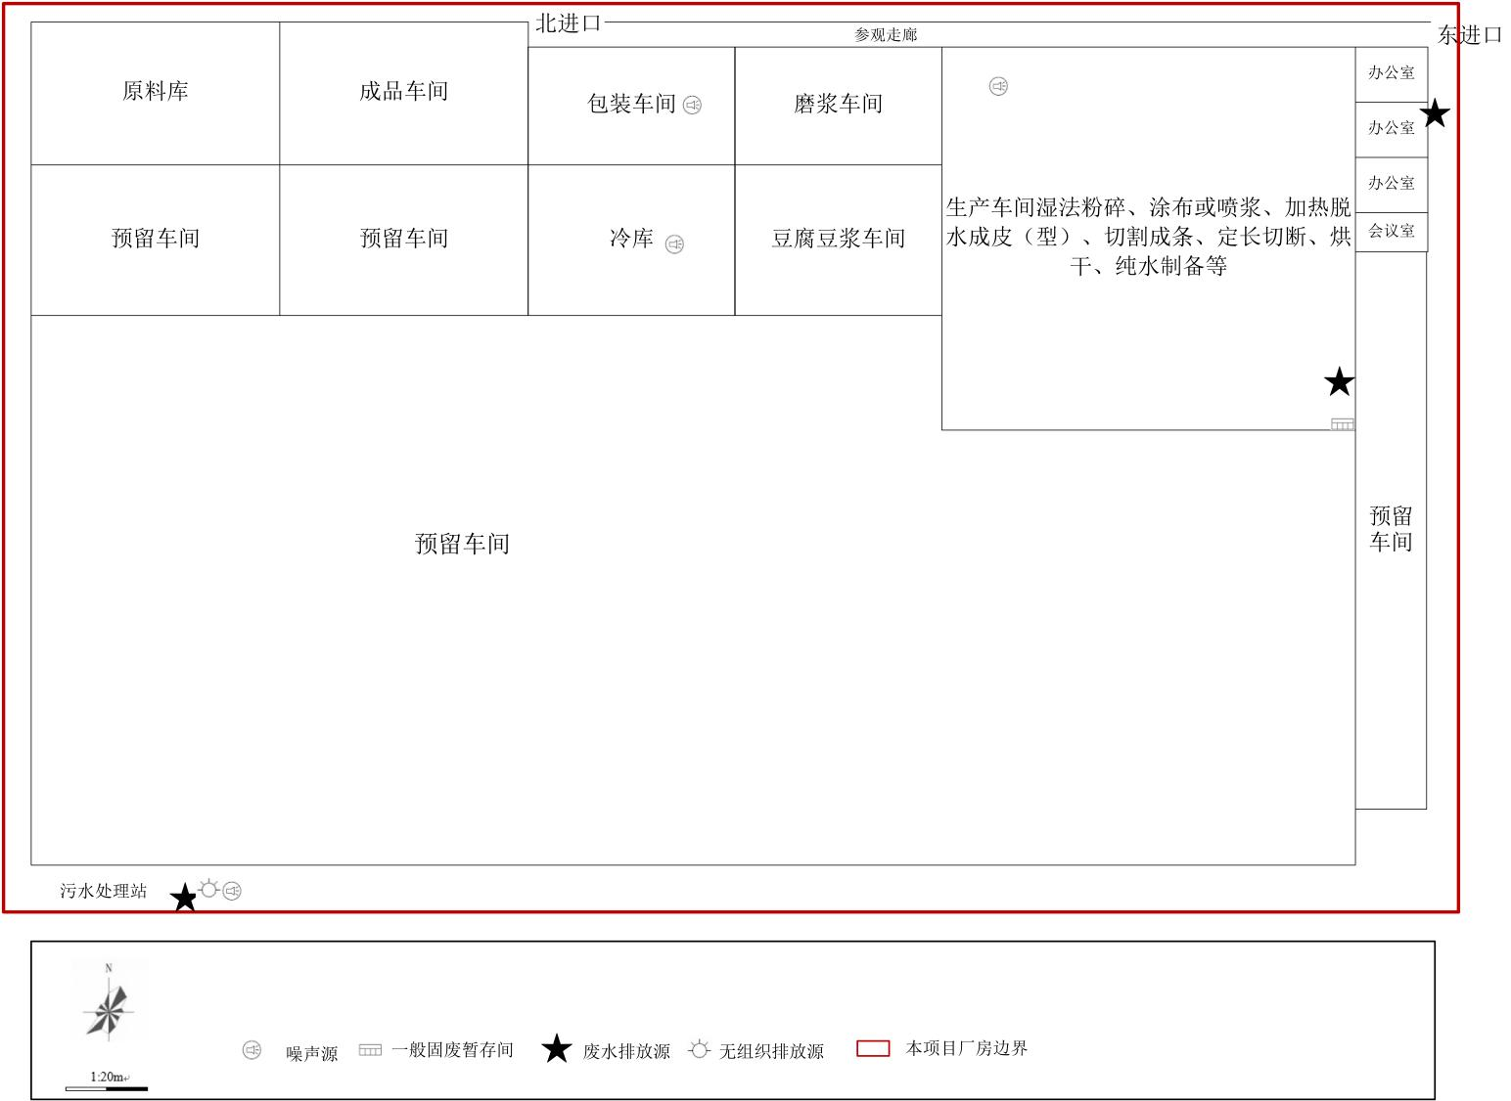

附图三 厂区平面布置图

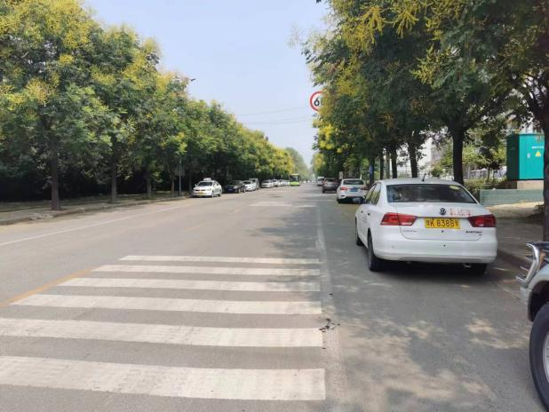 | 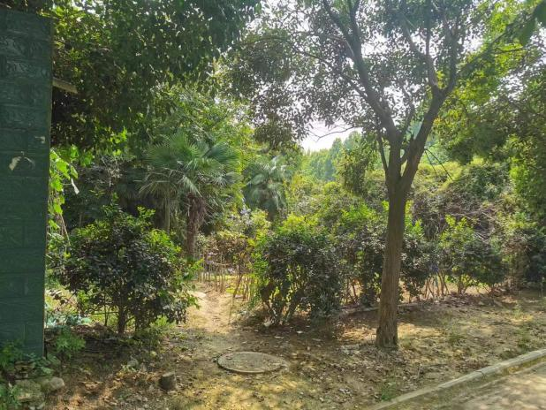
厂区西侧 | 厂区北侧
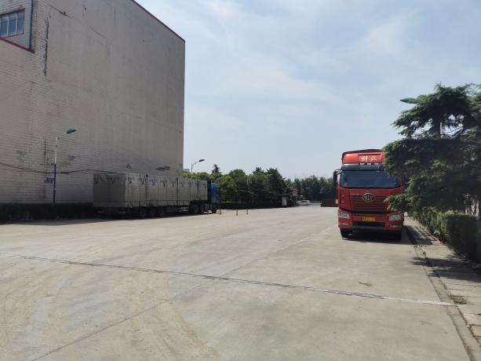 | 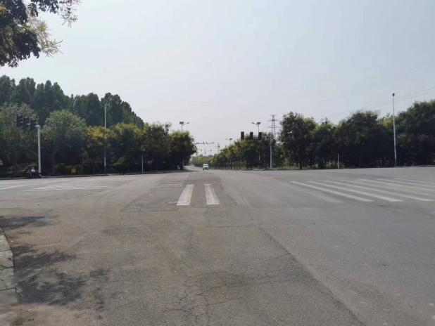
厂区东侧 | 厂区南侧
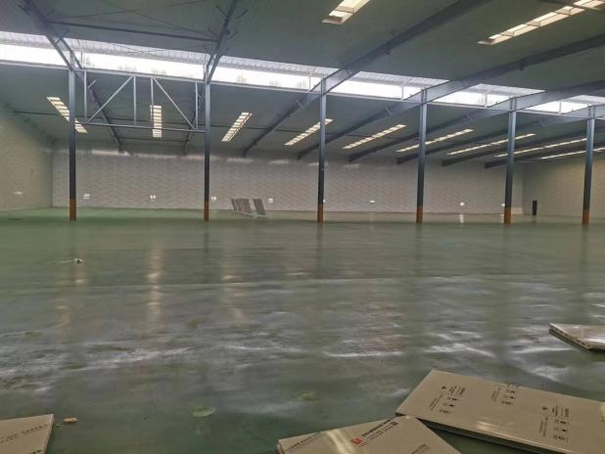 | 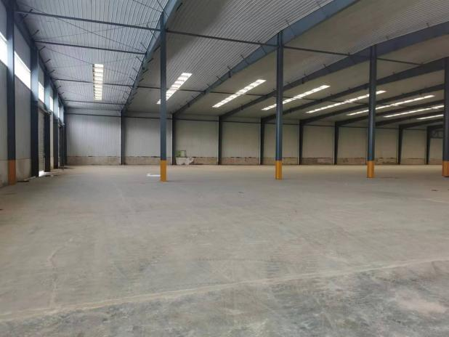
项目现状 | 项目现状
附图四 项目现状照片
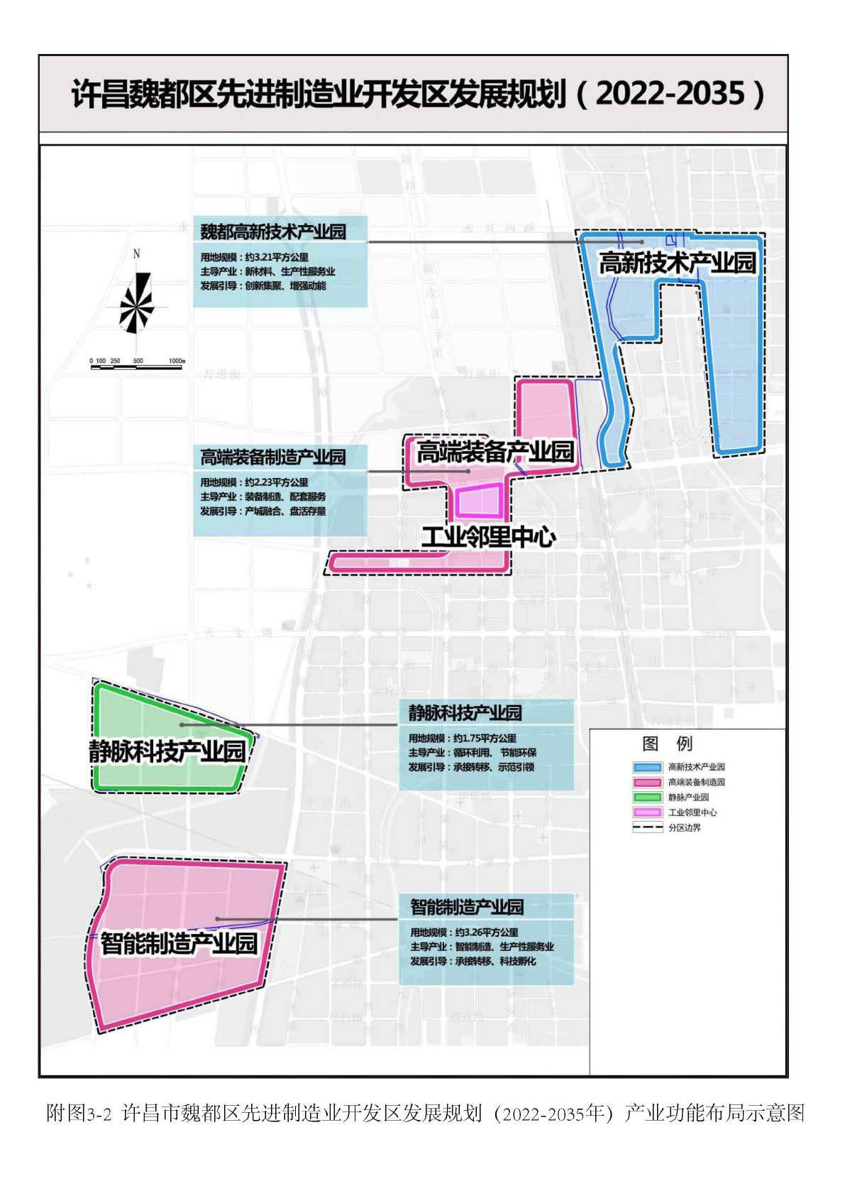
项目地
附图五 项目在许昌魏都区先进制造业开发区发展规划（2022-2035）产业功能布局位置
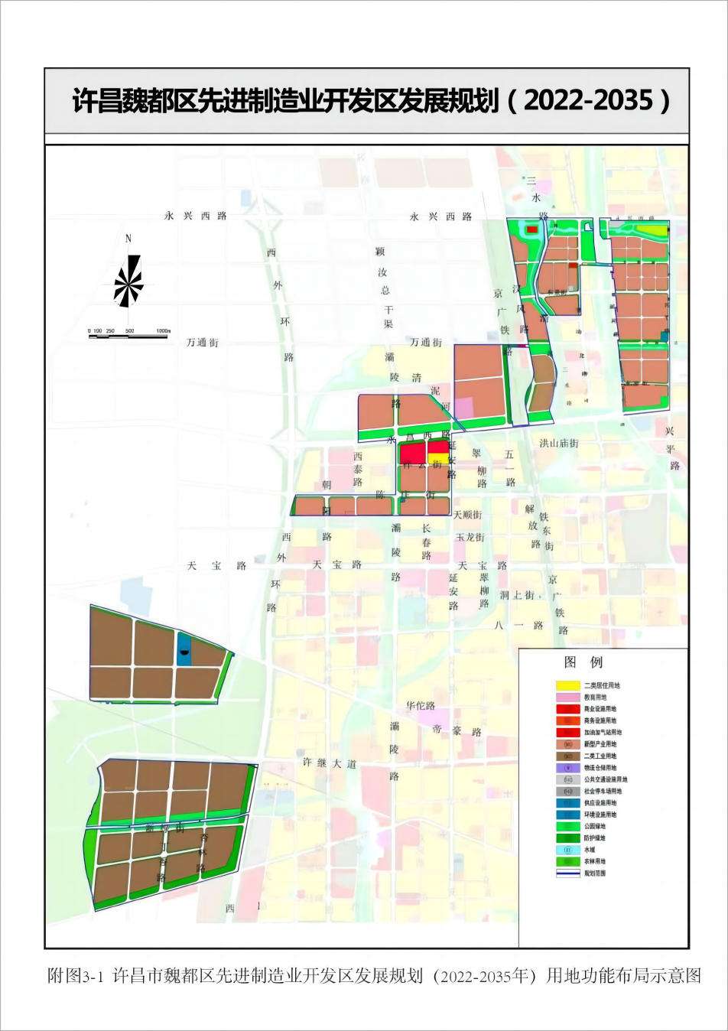
附图六 项目在许昌魏都区先进制造业开发区发展规划（2022-2035）用地功能布局位置
项目地
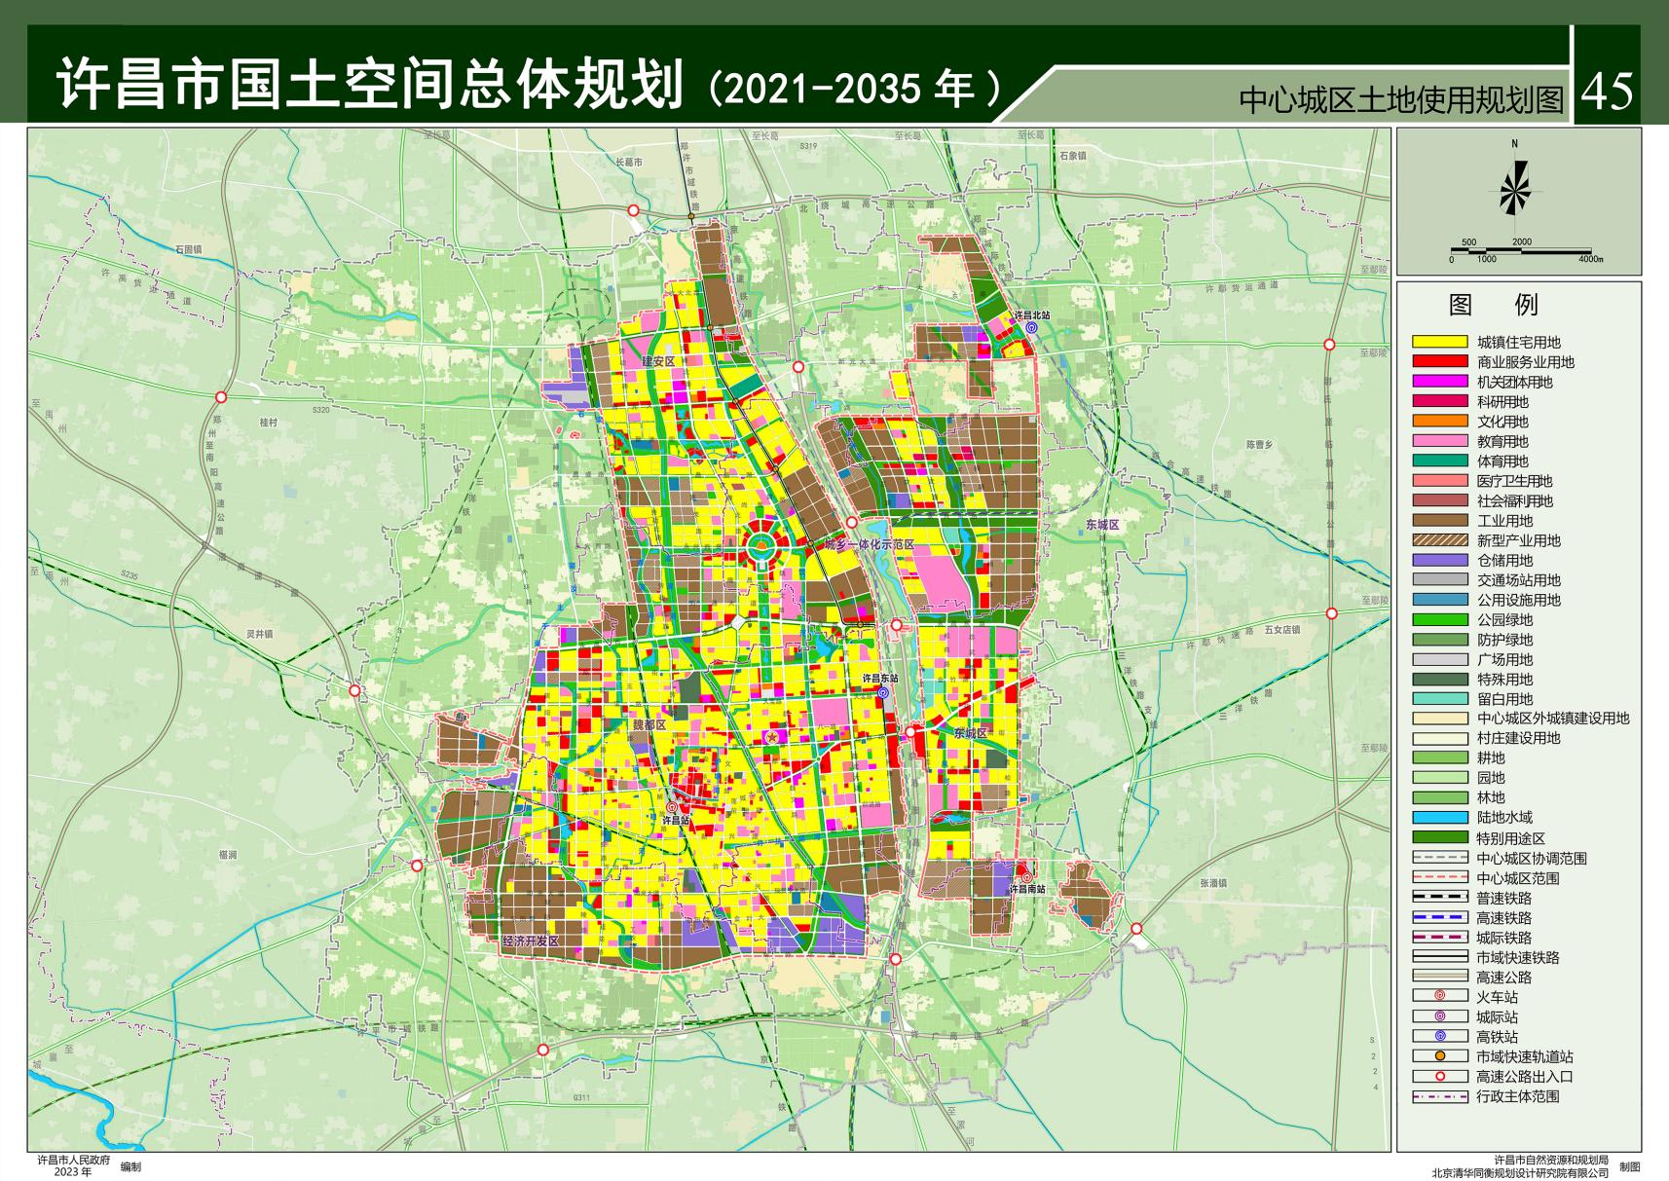
项目地
附图七 项目在许昌市国土空间总体规划（2021-2035）位置

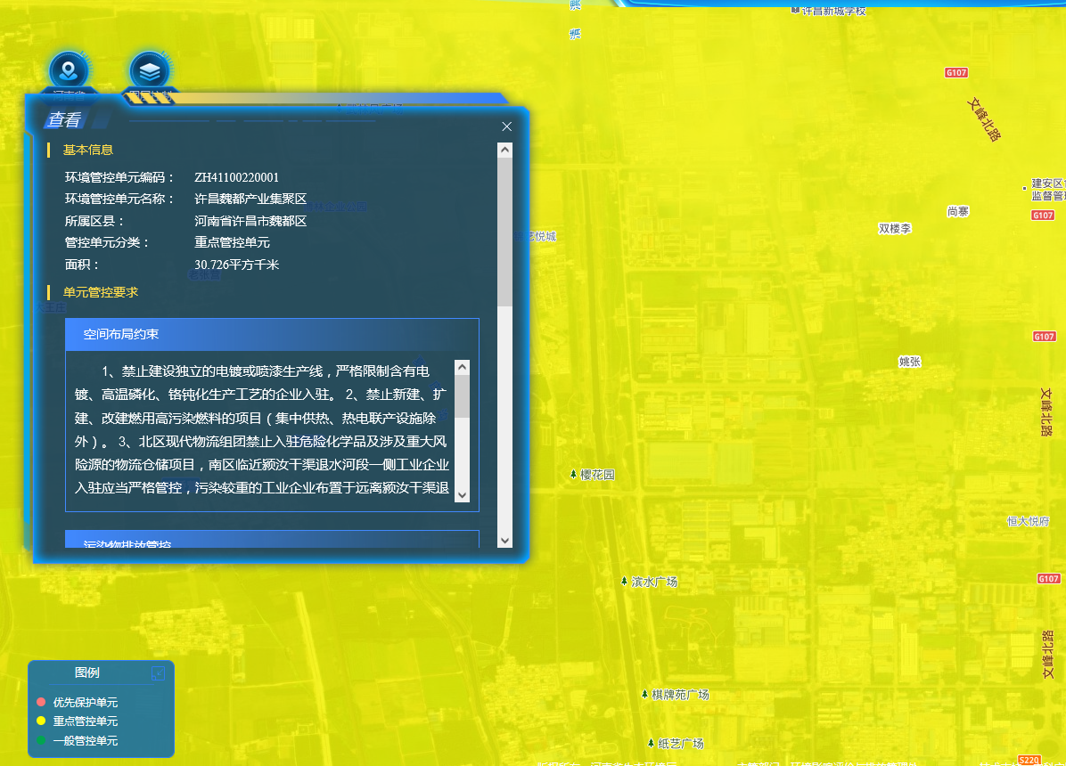
项目地
附图八 项目在河南省三线一单综合信息应用平台的位置

